VENDIM
Nr. 47, datë 11.2.2021

PËR MIRATIMIN E “UDHËZUESI ‘PËR MBAJTJEN DHE PLOTËSIMIN E TABELAVE ME TË DHËNA STATISTIKORE PËR EFEKT TË MATJES DHE MONITORIMIT TË PRODUKTIVITETIT DHE EFICIENCËS SË GJYKATAVE’”

Këshilli i Lartë Gjyqësor bazuar në nenin 147, pika 1, shkronja “a”, të Kushtetutës, nenin 61, pika 2, 89 shkronja “b” dhe 94 pika 4 shkronja “dh” të ligjit nr. 115/2016 “Për organet e qeverisjes së sistemit të drejtësisë, i ndryshuar, me propozim të Komisionit të Vlerësimit të Etikës dhe Veprimtarisë Profesionale,

VENDOSI:

Miratimin e “Udhëzuesi ‘Për mbajtjen dhe plotësimin e tabelave me të dhëna statistikore për efekt të matjes dhe monitorimit të produktivitetit dhe eficiencës së gjykatave’”, sipas tekstit që i bashkëlidhet këtij vendimi.
Ky vendim hyn në fuqi në datën e botimit në Fletoren Zyrtare.

PËR KËSHILLIN E LARTË GJYQËSOR
ZËVENDËSKRYETAR
Maksim Qoku

UDHËZUES
PËR MBAJTJEN DHE PLOTËSIMIN E TABELAVE ME TË DHËNA STATISTIKORE PËR EFEKT TË MATJES DHE MONITORIMIT TË PRODUKTIVITETIT DHE EFICIENCËS SË GJYKATAVE

PASQYRA E LËNDËS
HYRJE
I. UDHËZIME TË PËRGJITHSHME
SEKSIONI I – UDHËZIME PËR GJYKATAT E SHKALLËS SË PARË TË JURIDIKSIONIT TË PËRGJITHSHËM
TABELA 1 - STATISTIKAT PËR ÇËSHTJET CIVILE SIPAS LLOJIT TË ÇËSHTJES
A. Llojet e çështjeve
B. Treguesit
TABELA 2 - STATISTIKAT E ÇËSHTJEVE PENALE SIPAS LLOJIT TË ÇËSHTJE
A. Llojet e çështjeve
B. Treguesit
TABELA 3 - STATISTIKAT PËR ÇËSHTJET E GJYKATËS (GJITHSEJ, CIVILE + PENALE)
A. Llojet e çështjeve
B. Treguesit
TABELA NR.4 - STATISTIKAT PËR NGARKESËN DHE PRODUKTIVITETIN E GJYQTARËVE
A. Treguesit
TABELA 5 - STATISTIKAT PËR MOSHËN E ÇËSHTJEVE NË PRITJE TË VENDIMIT
A. Llojet e çështjeve
B. Treguesit
SEKSIONI II - UDHËZIME PËR GJYKATAT ADMINISTRATIVE TË SHKALLËS SË PARË
TABELA 1 - STATISTIKAT PËR ÇËSHTJET ADMINISTRATIVE SIPAS LLOJIT TË ÇËSHTJEVE
A. Llojet e çështjeve
B. Treguesit
TABELA NR. 2 - STATISTIKAT PËR NGARKESËN DHE PRODUKTIVITETIN E GJYQTARËVE
A. Treguesit
TABELA 3 - STATISTIKAT PËR MOSHËN E ÇËSHTJEVE NË PRITJE TË GJYKIMIT
A. Llojet e çështjeve
B. Treguesit
SEKSIONI III - UDHËZIME PËR GJYKATËN E POSAÇME TË SHKALLËS SË PARË PËR KORRUPSIONIN DHE KRIMIN E ORGANIZUAR
TABELA 1 - STATISTIKAT E ÇËSHTJEVE PENALE SIPAS LLOJIT TË ÇËSHTJES
A. Llojet e çështjeve
B. Treguesit
TABELA 2 - STATISTIKAT PËR ÇËSHTJET NË TOTAL
A. Llojet e çështjeve
B. Treguesit
TABELA NR. 3 - STATISTIKAT PËR NGARKESËN DHE PRODUKTIVITETIN E GJYQTARËVE
A. Treguesit
TABELA 4 - STATISTIKAT PËR MOSHËN E ÇËSHTJEVE NË PRITJE TË GJYKIMIT
A. Llojet e çështjeve
B. Treguesit
TABELA 1 - STATISTIKAT PËR ÇËSHTJET CIVILE SIPAS LLOJIT TË ÇËSHTJEVE
A. Llojet e çështjeve
B. Treguesit
TABELA 2 - STATISTIKAT E ÇËSHTJEVE PENALE SIPAS LLOJIT TË ÇËSHTJEVE
A. Llojet e çështjeve
B. Treguesit
TABELA 3 - STATISTIKAT PËR ÇËSHTJET E GJYKATËS (GJITHSEJ, CIVILE + PENALE)
A. Treguesit
TABELA NR. 4 - STATISTIKAT PËR NGARKESËN DHE PRODUKTIVITETIN E GJYQTARËVE
Treguesit
TABELAT 5, 6, 7 - STATISTIKAT PËR ÇËSHTJET NË APEL TË ARDHURA NGA GJYKATAT E SHKALLËS SË PARË
A. Gjykatat
B. Treguesit
TABELA 8 - STATISTIKAT PËR MOSHËN E ÇËSHTJEVE NË PRITJE TË GJYKIMIT
A. Llojet e çështjeve
B. Treguesit
SEKSIONI V - UDHËZIME PËR GJYKATËN ADMINISTRATIVE TË APELIT
TABELA 1 – STATISTIKAT PËR ÇËSHTJET ADMINISTRATIVE SIPAS LLOJIT TË ÇËSHTJEVE
A. Llojet e çështjeve
B. Treguesit
TABELA NR. 2 - STATISTIKAT PËR NGARKESËN DHE PRODUKTIVITETIN E GJYQTARËVE
A. Treguesit
TABELA 3 - STATISTIKAT PËR ÇËSHTJET NË GJYKATËN ADMINISTRATIVE TË APELIT TË ARDHURA NGA GJYKATAT ADMINISTRATIVE TË SHKALLËS SË PARE
A. Gjykatat
B. Treguesit
TABELA 4 - STATISTIKAT PËR MOSHËN E ÇËSHTJEVE NË PRITJE TË VENDIMIT
A. Lloji i çështjeve
B. Treguesit
SEKSIONI VI - UDHËZIME PËR GJYKATËN E POSAÇME TË APELIT PËR KORRUPSIONIN DHE KRIMIN E ORGANIZUAR
TABELA 1 - STATISTIKAT E ÇËSHTJEVE PENALE SIPAS LLOJIT TË ÇËSHTJES
A. Llojet e çështjeve
B. Treguesit
TABELA 2 - STATISTIKAT PËR ÇËSHTJET NË TOTAL
A. Llojet e çështjeve
B. Treguesit
TABELA NR. 3 - STATISTIKAT PËR NGARKESËN DHE PRODUKTIVITETIN E GJYQTARËVE
A. Treguesit
TABELA 4 - STATISTIKAT PËR MOSHËN E ÇËSHTJEVE NË PRITJE TË GJYKIMIT
A. Llojet e çështjeve
B. Treguesit
SEKSIONI VII - UDHËZIME PËR GJYKATËN E LARTË
TABELA 1 - STATISTIKAT PËR ÇËSHTJET CIVILE SIPAS LLOJIT TË ÇËSHTJES
A. Llojet e çështjeve
B. Treguesit
TABELA 2 – STATISTIKAT PËR ÇËSHTJET ADMINISTRATIVE SIPAS LLOJIT TË ÇËSHTJEVE
A. Llojet e çështjeve
B. Treguesit
TABELA 3 - STATISTIKAT E ÇËSHTJEVE PENALE SIPAS LLOJIT TË ÇËSHTJES
A. Llojet e çështjeve
B. Treguesit
TABELA 4 - STATISTIKAT PËR ÇËSHTJET E GJYKATËS (GJITHSEJ, CIVILE + ADMINISTRATIVE + PENALE)
A. Llojet e çështjeve
B. Treguesit
TABELA NR. 5 - STATISTIKAT PËR NGARKESËN DHE PRODUKTIVITETIN E GJYQTARËVE
A. Treguesit
TABELAT 6, 7, 8 – STATISTIKAT PËR ÇËSHTJET CIVILE, ADMINISTRATIVE DHE PENALE NË GJYKATËN E LARTË TË ARDHURA NGA GJYKATAT E APELIT
A. Gjykatat
B. Treguesit
TABELA 9 - STATISTIKAT PËR MOSHËN E ÇËSHTJEVE NË PRITJE TË GJYKIMIT
A. Lloji i çështjeve
B. Treguesit

HYRJE
- Ky udhëzues është përgatitur në përputhje me ligjin nr. 115/2016 “Për organet e qeverisjes së sistemit të drejtësisë”, nenet 89, shkronja “b” dhe 94, pika 4, shkronja “dh”, që kërkon hartimin e një udhëzuesi për mbajtjen e statistikave gjyqësore si pjesë e “Rregullave standarde për eficiencën e drejtësisë”.
- Udhëzuesi ka për qëllim të vendosë rregulla standarde për mbledhjen dhe raportimin e të dhënave me qëllim përmirësimin dhe harmonizimin e aktivitetit statistikor të gjykatave duke synuar rritjen e performancës dhe të eficiencës së gjykatave. Në këtë kuadër, statistikat gjyqësore kanë për qëllim të shërbejnë si burime të dhënash dhe informacioni që mund të përdoren për menaxhimin eficient, rritjen e transparencës dhe llogaridhënies në aktivitetin e gjykatës.
- Udhëzuesi ofron një tërësi rregullash për mbajtjen, plotësimin dhe raportimin e të dhënave statistikore nëpërmjet tabelave standarde të unifikuara për të gjitha gjykatat. Përveç kësaj, udhëzimi përkufizon termat e përdorur në tabelat e standardizuara, për të garantuar raportim të krahasueshëm mes gjykatave të ndryshme.
- Tabelat standarde janë hartuar duke iu referuar llojit të gjykatës sipas kompetencës lëndore dhe sipas shkallës. Pushteti gjyqësor në Shqipëri ushtrohet përmes: gjykatave të rretheve gjyqësore, gjykatave të apelit dhe Gjykatës së Lartë (neni 135 i Kushtetutës). Përveç kësaj, juridiksioni i specializuar ushtrohet përmes: gjykatave administrative të shkallës së parë dhe të apelit; gjykatave të posaçme të shkallës së parë dhe të apelit për korrupsionin dhe krimin e organizuar (neni 135/2 i Kushtetutës). Gjykata e Lartë gjykon çështje të gjykatave me juridiksion të përgjithshëm dhe të specializuar.
- Për secilën gjykatë, tabelat standarde kanë për qëllim mbledhjen e të dhënave për numrin e çështjeve sipas kategorisë së çështjeve, kohëzgjatjes së çështjeve të mbyllura, treguesve të performancës, seancave gjyqësore, statistika për ngarkesën dhe produktivitetin e gjyqtarëve, si dhe për moshën e çështjeve në pritje të gjykimit.
- Udhëzuesi përmban tabela për gjykatat e shkallës së parë, konkretisht për gjykatat e juridiksionit të përgjithshëm, gjykatat administrative dhe gjykatën e posaçme për korrupsionin dhe krimin e organizuar (ish-gjykata e krimeve të rënda); gjykatat e shkallës së dytë, konkretisht gjykatat e apelit me juridiksion të përgjithshëm, gjykatën administrative të apelit, gjykatën e posaçme të apelit për korrupsionin dhe krimin e organizuar (ish-gjykata e apelit për krime të rënda) si dhe për Gjykatën e Lartë.
- Udhëzuesi përbëhet nga shtatë seksione - seksioni 1 përmban disa tabela për gjykatat e shkallës së parë të juridiksionit të përgjithshëm; seksioni 2 përmban disa tabela për gjykatat administrative të shkallës së parë; seksioni 3 përmban disa tabela për gjykatën e posaçme të shkallës së parë për krimin e organizuar dhe korrupsionin; seksioni 4 përmban disa tabela për gjykatat e apelit të juridiksionit të përgjithshëm; seksioni 5 përmban disa tabela për gjykatën administrative të apelit; seksioni 6 përmban disa tabela për gjykatën e posaçme të apelit për krimin e organizuar dhe korrupsionin; seksioni 7: tabela për Gjykatën e Lartë.
- Kategorizimi i çështjeve për qëllime të këtij udhëzimi i referohet kategorive universale të çështjeve (civile, penale, administrative), nënkategorive të përgjithshme dhe llojeve të përzgjedhura të çështjeve. Të gjitha kategoritë e çështjeve, nënkategoritë, llojet e çështjeve dhe treguesit e tyre, përkufizohen sipas mënyrës së përshkrimit në këtë udhëzues, pavarësisht nga përkufizimet e tjera të miratuara për qëllime të tjera raportimi statistikor (si p.sh. për vlerësimin profesional të gjyqtarëve ose për raportimin në organizatat ndërkombëtare).
- Të dhënat statistikore pjesë e tabelave standarde, synojnë të japin informacion gjithëpërfshirës për matjen e treguesve të produktivitetit dhe eficiencës, të tillë si:
- Ngarkesën e punës në secilën gjykatë;
- Gjendjen e backlog-ut në gjykatë;
- Prurjet e çështjeve të reja në gjykatë;
- Ngarkesën mesatare të gjyqtarëve (Treguesi ËR);
- Normën e eficiencës (Treguesi ER);
- Raportin e qarkullimit të çështjeve (Treguesi RQC);
- Kohën e nevojshme për përfundimin e çështjes (Treguesi DT);
- Normën e zgjidhjes së çështjes (Treguesi CR);
- Vjetërsinë (moshën) e çështjes... etj.
I. UDHËZIME TË PËRGJITHSHME
- Sekretaritë gjyqësore në çdo gjykatë ndihmojnë me mirëmbajtjen e regjistrave dhe regjistrimeve të sakta në regjistra, si dhe në krijimin e statistikave të gjykatës, sipas kritereve të përcaktuara në këtë udhëzim, përfshirë saktësinë e të dhënave (neni 44 i ligjit nr. 98/2016 “Për organizimin e pushtetit gjyqësor në Republikën e Shqipërisë”).
- Kancelari, pas konsultimit me kryetarin e Gjykatës, mban përgjegjësi, mes të tjerave, edhe për funksionimin e sistemit të menaxhimit të çështjeve (CMS) në gjykatë. Kancelari mbikëqyr mbledhjen dhe përpunimin e saktë të të dhënave si dhe orienton dhe mbikëqyr punën e nëpunësve civilë gjyqësorë të gjykatës që përfshihen në regjistrimin e të dhënave dhe në përpilimin e statistikave. Kancelari dërgon raporte periodike në Këshillin e Lartë Gjyqësor (KLGJ) për përdorimin dhe funksionimin e CMS, si dhe raporton pa vonesë mbi nevojat dhe përditësimet e nevojshme të funksionimit të CMS (neni 39 i ligjit nr. 98/2016 “Për organizimin e pushtetit gjyqësor në Republikën e Shqipërisë”).
- Deri në prodhimin në mënyrë elektronike të të gjitha statistikave të nevojshme, me qëllim lehtësimin e procesit të raportimit dhe të llogaritjes së treguesve relevantë, rekomandohet që të dhënat për çdo çështje të regjistruar në gjykatë gjatë periudhës së raportimit, të regjistrohen në tabela në Excel, një për çdo lloj të përgjithshëm çështjesh (krime, kundërvajtje penale, çështje penale administrative, çështje civile të përgjithshme me palë kundërshtare dhe pa palë kundërshtare, çështje administrative të përgjithshme me palë kundërshtare dhe pa palë kundërshtare etj.). Ato duhet të përmbajnë të paktën këto informacione: (i) numrin e çështjeve në regjistër, (ii) datën e regjistrimit, (iii) objektin, (iv) numrin e vendimit, (v) datën e vendimit, (vi) datën e zbardhjes së vendimit të arsyetuar, (vii) mënyrën e disponimit të gjykatës.
- Ky udhëzim përmban tabelat standarde dhe shpjegimin për secilën prej tyre. Tabelat standarde mbahen dhe plotësohen vetëm në formën e tabelave në Excel. Në mënyrë më të përgjithshme, deri në funksionimin efikas të CMS-së, për transmetimin dhe përpunimin e të dhënave statistikore, duhet të përdoren tabelat Excel dhe jo ato në formatin Word. Kjo sepse çdo tabelë, veç të dhënës statistikore që duhet të plotësohen, përmban të integruar në të, formula për përllogaritjen automatike të treguesve të performancës dhe eficiencës.
- Tabelat standarde përbëhen nga kolona me tekst të zi dhe të gjelbër. Kolonat në ngjyrë të zezë përmbajnë të dhënat kryesore, të cilat duhet të plotësohen nga nëpunësit civilë gjyqësorë përkatës të përfshirë në proces. Në rastet kur dihen shifrat relevante, duhet të raportohen vetëm shifrat, pa tekst, pikësime apo hapësira. Në rastet kur shifrat relevante nuk dihen, duhet të shënohet ND (nuk dihet). Shifrat e vendosura duhet të verifikohen (p.sh. numrin e zerove). Kolonat e gjelbra përmbajnë formula, të cilat llogarisin në mënyrë automatike vlerat relevante në momentin që në tabelë futen vlerat kryesore (në kolonat e zeza). Nuk duhet të futet asnjë vlerë në këto kolona.
- Për gjykatat e çdo niveli dhe juridiksioni, tabelat standarde duhet të plotësohen çdo vit dhe të publikohen në faqen zyrtare të gjykatës brenda dy javësh pas përfundimit të çdo periudhe raportuese. Statistikat vjetore duhet t’i dërgohen elektronikisht Sektorit të Statistikave dhe Arkivit Gjyqësor pranë Drejtorisë së Organizimit të Gjykatave dhe Standardeve në KLGJ.
- Në muajin shkurt të çdo viti, kryetari i gjykatës mbledh dhe kryeson Mbledhjen e Përgjithshme të gjyqtarëve të gjykatës, ku diskutohet raporti vjetor i gjykatës për vitin e mëparshëm. Ky raport përmban prezantimin e të dhënave statistikore për të gjithë vitin në tabela (sipas formatit të tabelave standarde) dhe grafikët, si dhe një analizë të shkurtër të tyre. Kryetari informon KLGJ-në për datën dhe agjendën e Mbledhjes së Përgjithshme të gjyqtarëve të gjykatës, të paktën dy javë më parë (neni 29 dhe 40 i ligjit nr. 98/2016 “Për organizimin e pushtetit gjyqësor në Republikën e Shqipërisë”). Ky raport miratohet dhe publikohet në faqen zyrtare të internetit të çdo gjykate brenda muajit mars.
- Tabelat standarde të plotësuara për vitin e mëparshëm kalendarik i dërgohen elektronikisht Sektorit të Statistikave dhe Arkivit Gjyqësor pranë Drejtorisë së Organizimit të Gjykatave dhe Standardeve në KLGJ, sa më shpejt që të jetë e mundur, por sidoqoftë jo më vonë se data 10 mars e vitit pasardhës.
- KLGJ-ja analizon në nivel kombëtar të dhënat statistikore të raportuara nga secila gjykatë. Këto statistika përbëjnë pjesë të raportit vjetor të KLGJ-së, i cili paraqitet në Kuvend jo më vonë se data 1 maj (neni 82 i ligjit 115/2016 “Për organet e qeverisjes të sistemit të drejtësisë”).
SEKSIONI I – UDHËZIME PËR GJYKATAT E SHKALLËS SË PARË TË JURIDIKSIONIT TË PËRGJITHSHËM
Për gjykatat e shkallës së parë të juridiksionit të përgjithshëm (gjykatat e rretheve gjyqësore), janë hartuar 5 tabela standarde, si më poshtë:
- Tabela nr. 1 - Statistikat për çështjet civile sipas llojit të çështjes;
- Tabela nr. 2 - Statistikat për çështjet penale sipas llojit të çështjes;
- Tabela nr. 3 - Statistikat për çështjet e gjykatës (gjithsej civile + penale);
- Tabela nr. 4 - Statistikat për ngarkesën dhe produktivitetin e gjyqtarëve;
- Tabela nr. 5 - Statistikat për vjetërsinë e çështjeve në pritje të gjykimit.
TABELA 1 - STATISTIKAT PËR ÇËSHTJET CIVILE SIPAS LLOJIT TË ÇËSHTJES
A. Llojet e çështjeve
- Gjykatat e rrethit janë kompetente për gjykimin e çështjeve civile që ndahen përgjithësisht në dy kategori kryesore: “Çështje civile me palë kundërshtare” (rreshti A) dhe “Çështje civile pa palë kundërshtare” (rreshti B). Këto dy kategori kryesore ndahen më tej në disa nënkategori.
- Rreshti A: kategoria “Çështje civile me palë kundërshtare” përfshin nënkategorinë A.1 (civile të përgjithshme me palë kundërshtare), A.2 (familjare me palë kundërshtare), A.3 (tegtare me palë kundërshtare) dhe A.4 (çështje për marrëdhëniet e punësimit)
- Rreshti A.1: në kategorinë e “Çështje civile me palë kundërshtare”, nënkategoria “Çështje civile të përgjithshme me palë kundërshtare” përfshin çështjet civile të cilat iniciohen në gjykatë me kërkesëpadi, duke përjashtuar çështjet që përfshihen në kategoritë “Familjare me palë kundërshtare” (rreshti A.2), “Tregtare me palë kundërshtare” (rreshti A.3) dhe “Marrëdhënie pune” (rreshti A.4).
- Rreshti A.2: në kategorinë e “Çështjeve civile me palë kundërshtare” nënkategoria “Çështje familjare me palë kundërshtare” përfshin, por pa u kufizuar, çështjet si më poshtë:
- Padi për pavlefshmërinë e martesës (neni 43 i Kodit të Familjes);
- Padi për zgjidhjen e martesës (neni 129 e vijues i K. Familjes);
Padi për njohjen ose kundërshtimin e amësisë ose atësisë (nenet 177,178,179, 181,183,184,185,186,187,188 të Kodit të Familjes);
- Padia për kërkimin e detyrimit për ushqim ndërmjet bashkëshortëve (neni 199 i K. Familjes);
- Padia për përcaktimin ose ndryshimin e detyrimit për ushqim ndaj fëmijës;
- Padia për heqjen/kthimin e përgjegjësisë prindërore, përcaktimin e përgjegjësisë prindërore të fëmijës së lindur jashtë martese (neni 227,228 i K. Familjes).
- Padi për lëshimin e urdhrit të menjëhershëm të mbrojtjes dhe/ose urdhrit të mbrojtjes.
- Çështje të tjera.
- Rreshti A.2.1: në kategorinë e “çështjeve familjare me palë kundërshtare”, të dhënat për “Zgjidhje martese” duhet të raportohen më vete. Këtu futen çështjet e parashikuara nga Kodi i Familjes, por pa u kufizuar, si më poshtë:
- Zgjidhja e martesës në bazë të neneve 129-131 të Kodit të Familjes.
- Zgjidhja e martesës me kërkesën e njërës palë, nenet 132-140 të Kodit të Familjes.
- Çështje të tjera.
Rreshti A.3: në kategorinë e “Çështje civile me palë kundërshtare”, nënkategoria “Çështje tregtare me palë kundërshtare”, përfshin, por pa u kufizuar, sa më poshtë:
- Anulimin e pretendimeve të kompanisë, neni 3/1 i ligjit nr. 9901, datë. 14.4.2008 “Për tregtarët dhe shoqëritë tregtare”;
- Dëmshpërblimi i dëmeve të administratorëve, neni 98 i ligjit nr. 9901, datë 14.4.2008 “Për tregtarët dhe shoqëritë tregtare”;
- Pretendimet për dividendët, neni 129 i ligjit nr. 9901, datë 14.4.2008 “Për tregtarët dhe shoqëritë tregtare”;
- Përgjegjësitë e Organeve Mbikëqyrëse, neni 151 i ligjit nr. 9901, datë 14.4.2008 “Për tregtarët dhe shoqëritë tregtare”;
- Kompetencat e administratorëve, neni 95 dhe 98 i ligjit nr. 9901, datë 14.4.2008 “Për tregtarët dhe shoqëritë tregtare”;
- Shkrirja e kompanive sipas ligjit nr. 9901, datë 14.4.2008 “Për tregtarët dhe shoqëritë tregtare”;
- Çështjet sipas ligjit për Falimentin 110/2016;
- Zhvlerësimi i çeqeve, faturave të shkëmbimit dhe letrave të tjera me vlerë sipas neneve 337-346 të Kodit të Procedurës Civile;
- Çështje të tjera.
- Rreshti A.4: Në kategorinë e “Çështje civile me palë kundërshtare”, nënkategorinë “Marrëdhënie pune”, përfshihen të dhënat për konfliktet gjyqësore që burojnë nga marrëdhëniet e punës, të tilla si:
- Paditë për shpërblimin e dëmit që rrjedh nga zgjidhja e marrëdhënies së punës;
- Padi për pavlefshmërinë e zgjidhjes së marrëdhënies së punës;
- Padi për shpërblimin e dëmit të shkaktuar nga punëmarrësi gjatë marrëdhënies së punës;
- Çështje të tjera.
Rreshti B: Kategoria “Çështje civile pa palë kundërshtare” përfshin nënkategorinë B.1 (Çështje të përgjithshme pa palë kundërshtare), B.2 (Çështje familjare pa palë kundërshtare) dhe B.3 (Çështje tregtare pa palë kundërshtare).
- Rreshti B.1: Në kategorinë e “Çështje civile pa palë kundërshtare”, nënkategoria “Çështje të përgjithshme civile pa palë kundërshtare” përfshihen, por pa u kufizuar, sa më poshtë:
Kërkesa për sigurimin e padisë, kur ajo paraqitet si kërkesë e veçantë para ngritjes së padisë (neni 202 dhe 204 i K.Pr.C.);
- Kërkesa për sigurimin e provës e paraqitur para ngritjes së padisë (neni 293 i K.Pr.C.);
- Kërkesa për ndreqjen e gabimeve, plotësimin e vendimit, sqarimin dhe interpretimin e vendimit (nenet 312,313,314 të K.Pr.C.);
- Kërkesa për shpalljen e zhdukjes ose vdekjes së një personi (neni 375 i K.Pr.C.) dhe kërkesa për ndryshimin ose prishjen e vendimit që ka vendosur shpalljen e zhdukjes ose vdekjes së personit (neni 379);
- Kërkesa për heqjen ose kufizimin e zotësisë për të vepruar dhe kërkesa për kthimin e zotësisë (neni 382 – 387 i K.Pr.C.);
- Kërkesa për vërtetimin gjyqësor të fakteve juridike (neni 388 e vijues i K.Pr.C.);
- Kërkesa për ndihmë juridike në fushën civile;
- Kërkesat për lëshimin e urdhrit të ekzekutimit (neni 511 i K.Pr.C.),
- Kërkesa të tjera.
Rreshti B.2: Në kategorinë “Çështje civile pa palë kundërshtare”, nënkategoria “Çështje familjare pa palë kundërshtare” përfshin, por pa u kufizuar, sa vijon:
- Kërkesa për adoptimi, nenet 240-262 të Kodit të Familjes;
- Zgjidhja e martesës me pëlqimin e të dy bashkëshortëve, nenet 125-128 të Kodit të Familjes;
- Kërkesa për dhënien e autorizimit për administrimin e pasurisë së të miturit (neni 234 e vijues i Kodit të Familjes);
- Kërkesa të tjera.
- Rreshti B.3: Në kategorinë e “Çështjeve civile pa palë kundërshtare”, nënkategoria “Çështje tregtare pa palë kundërshtare” përfshin, por pa u kufizuar, sa më poshtë:
- Falimenti sipas ligjit nr. 110/2016, datë 27.10.2016 “Për falimentimin”;
- Regjistrimi i OJF-ve sipas ligjit nr. 8789, datë 7.5.2001 “Për regjistrimin e organizatave jofitimprurëse”;
- Kërkesë për emërimin e një administratori;
- Kërkesë për riemërtimin e shoqërive;
- Kërkesë për ndryshimin e numrit të ortakëve sipas ligjit nr. 8789, datë 7.5.2001 “Për regjistrimin e organizatave jofitimprurëse”;
- Kërkesë për ndryshimin e kapitalit bazë sipas ligjit nr. 8789, datë 7.5.2001 “Për regjistrimin e organizatave jofitimprurëse”;
- Kërkesë për ndryshimin e selisë së shoqërisë sipas ligjit nr. 8789, datë7.5.2001 “Për regjistrimin e organizatave jofitimprurëse”;
- Kërkesa të tjera.
- Rreshti B.3.1: Në kategorinë e “Çështjeve civile pa palë kundërshtare” dhe në nënkategorinë “Çështje tregtare pa palë kundërshtare”, të dhënat për “Falimentin” duhet të raportohen më vete. Këtu përfshihen çështjet për fillimin e procedurës së falimentit sipas ligjit nr. 110/2016 “Për falimentin”, neni 13 e vijues.
- Rreshti C: “Çështje civile gjithsej” është shuma e shifrave të shënuara në kolonat A dhe B, e cila llogaritet automatikisht në tabelën Excel dhe përfshin numrin total të çështjeve civile me palë kundërshtare dhe pa palë kundërshtare.
B. Treguesit
i) Administrimi i çështjeve
- Kolona 1: në pritje të gjykimit në fillim të periudhës tregon numrin e çështjeve të pambyllura në fillim të periudhës raportuese ose të mbartura nga viti paraardhës. Numri i çështjeve në pritje të gjykimit në fillim të periudhës duhet të jetë i barabartë me numrin e çështjeve në pritje të gjykimit në fund të periudhës paraardhëse raportuese.
- Kolona 2: çështje të reja të paraqitura në gjykatë tregon numrin e çështjeve të depozituara/regjistruara në gjykatë brenda periudhës së raportimit, duke përfshirë si çështjet e regjistruara për herë të parë, ashtu edhe çështjet e kthyera për rigjykim pas prishjes së vendimit në nga gjykata më e lartë dhe kthimit të çështjes për rigjykim.
- Kolona 3: çështje të gjykuara (mbyllura) tregon numrin total të çështjeve të përfunduara brenda periudhës raportuese, përmes një vendimi për themelin e çështjes ose përmes çfarëdolloj vendimi tjetër që mbyll procedurën (vendim pushimi, kthim aktesh, deklarim moskompetence etj.). Numri total i çështjeve të gjykuara duhet të jetë i barabartë me shumën e shifrave në kolonat 4 dhe 6.
- Kolona 4: numri i çështjeve të mbyllura me vendim për themelin e çështjes tregon numrin e çështjeve të përfunduara pas shqyrtimit të plotë të çështjes, me vendim pranimi ose rrëzimi të padisë.
- Kolona 5: përqindja e çështjeve të mbyllura me vendim në themel tregon raportin e çështjeve të përfunduara me vendim themeli dhe totalit të çështjeve të mbyllura.
- Kolona 6: numri i çështjeve të mbyllura me lloje të tjera disponimi tregon numrin e çështjeve të përfunduara me çfarëdolloj vendimi të ndryshëm nga vendimi në themel (si p.sh. me pushim, deklarim moskompetence, kthim aktesh etj.).
- Kolona 7: përqindja e çështjeve të mbyllura me lloje të tjera disponimi tregon raportin e çështjeve të përfunduara me çfarëdolloj vendimi të ndryshëm nga vendimi i themelit krahasuar me totalin e çështjeve të mbyllura.
- Kolona 8: në pritje të gjykimit në fund të periudhës tregon numrin e çështjeve që nuk janë mbyllur në fund të periudhës së raportimit. Në pritje të gjykimit në fund të periudhës është diferenca mes shifrës në kolonën 9 dhe në kolonën 3 dhe llogaritet automatikisht në tabelën në Excel.
- Kolona 9: çështje të regjistruara gjithsej tregon numrin total të çështjeve në pritje të gjykimit gjatë periudhës raportuese. Total i çështjeve të regjistruara është shuma e shifrave në kolonën 1 dhe në kolonën 2 dhe llogaritet automatikisht në tabelën në Excel.
ii) Kohëzgjatja e çështjeve të gjykuara
- Për qëllime të statistikave për performancën dhe eficiencën e gjykatës, Kohëzgjatja e çështjeve të gjykuara llogaritet që nga data e regjistrimit të çështjes në gjykatë, deri në datën e shpalljes së vendimit përfundimtar, pavarësisht nëse për lloje specifike çështjesh, ligji parashikon apo jo një afat ligjor për mbylljen e procedimit.
- Kolonat 10, 12, 14 dhe 16: numri i çështjeve të mbyllura sipas kohëzgjatjes raportohet në këto kolona, përkatësisht, për çështje që kanë zgjatur deri në 6 muaj (1-180 ditë); 6-12 muaj (181-360 ditë), 1-2 vjet (361-720 ditë) dhe më shumë se 2 vjet (më shumë se 720 ditë).
- Kolonat 11, 13, 15, 17: përqindja e çështjeve të mbyllura sipas kohëzgjatjes llogaritet automatikisht në këto kolona në tabelat standarde në Excel, si pjesë e totalit të çështjeve të mbyllura në kolonën 3.
- Kolonat 18, 19, 20: kohëzgjatja mesatare e çështjeve korrespondon me kohëzgjatjen mesatare të çështjeve të mbyllura brenda periudhës së raportimit, për totalin e çështjeve dhe sipas llojit të disponimit. Kohëzgjatja mesatare e çështjeve duhet të raportohet në ditë.
iii) Treguesit e eficiencës
- Kolona 21: norma e likuidimit të çështjeve (%) është raporti i përftuar nga pjesëtimi i numrit të çështjeve të mbyllura me numrin e çështjeve të reja në periudhën raportuese, shprehur në përqindje. Fleta në Excel përmban formulën për llogaritjen automatike të normës së likuidimit.
- Kolona 22: Koha deri në zgjidhjen e çështjes/ koha e disponimit (në ditë) është raporti i çështjeve në pritje të gjykimit në fund të periudhës raportuese me numrin e çështjeve të mbyllura brenda asaj periudhe, shprehur në ditë. Tabela në Excel përmban formulën për llogaritjen automatike të kohës së disponimit.
- Kolona 23: Çështje më të vjetra se 2 vjet në fund të periudhës përfshin çështjet e regjistruara në gjykatë më shumë se dy vjet para fundit të periudhës raportuese dhe që nuk janë mbyllur.
- Kolona 24: Përqindja e çështjeve në pritje të gjykimit mbi 2 vjet tregon raportin mes numrit të këtyre çështjeve (kolona 23) me totalin e numrit të çështjeve në pritje të gjykimit në fund (kolona 8). Vlerat e kësaj kolone llogariten automatikisht në tabelën në Excel.
iv) Seancat gjyqësore
- Kolona 25: Numri i seancave përfshin seancat gjyqësore të mbajtura në prani të palëve, duke përjashtuar seancat përgatitore dhe të dhënat për çështjet e shqyrtuara në dhomë këshillimi, kur ligji e parashikon shqyrtimin e çështjes në këtë mënyrë.
- Kolona 26: Numri i seancave gjyqësore për çështje është numri mesatar i seancave gjyqësore për çështje, sipas kategorisë së çështjes. Tabela në Excel përmban formulën për llogaritjen automatike të këtij treguesi, si raport i numrit të seancave në kolonën 25 me numrin total të çështjeve të mbyllura në Kolonën 3.
TABELA 2 - STATISTIKAT E ÇËSHTJEVE PENALE SIPAS LLOJIT TË ÇËSHTJES
A. Llojet e çështjeve
Gjykatat e rretheve janë kompetente për gjykimin e çështjeve penale,me përjashtim të atyre që bëjnë pjesë në kompetencën lëndore të Gjykatës së Posaçme për Korrupsionit dhe Krimit të Organizuar. Të dhënat për çështjet penale raportohen në katër kategori kryesore çështjesh, krime (rreshti A), kundërvajtje penale (rreshti B), çështje penale administrative (rreshti C) dhe çështje të ligjit antimafia (rreshti D), në përputhje me nenet e Kodit Penal dhe me ligje të tjera që parashikojnë veprat penale që përbëjnë krime ose kundërvajtje penale si dhe në përputhje me kategorinë e çështjes, si penale themeli apo çështje penale administrative.
- Rreshti A: kategoria “Krime” përfshin tërësinë e çështjeve penale të themelit për të gjitha veprat penale të cilat përbëjnë krime sipas parashikimeve të Kodit Penal ose ligjeve të tjera që parashikojnë vepra penale. Në nënkategoritë e çështjeve penale krime janë veçuar disa grup veprash penale krime sipas objektit ose subjekteve të procedimit penal. Numri i çështjeve në rreshtin A, nuk përbën shumën e nënkategorive A1, A2, A3 dhe A4, por numrin total të çështjeve penale të themelit për kategorinë krime.
- Rreshti A.1: në kategorinë “Krime”, nënkategoria “Vrasje me dashje” përfshin çështjet për veprat penale të parashikuara nga nenet 76, 77, 78, 78/a, 79, 79/a, 79/b, 79/c, 81, 82, 83 të Kodit Penal.
- Rreshti A.2: në kategorinë “Krime”, nënkategoria “Vjedhje” përfshin çështjet për veprat penale të parashikuara nga nenet 139, 140, 141 të Kodit Penal.
- Rreshti A.3: në kategorinë “Krime”, nënkategoria “Dhuna në familje” përfshin çështjet sipas nenit 130/a të Kodit Penal.
- Rreshti A.4: në kategorinë “Krime”, nënkategoria “Krime të kryera nga ose ndaj të miturve” përfshin çështjet penale të themelit për vepra penale të kategorisë krime të cilat janë kryer nga të mitur ose në dëm të të miturve.
- Rreshti B: kategoria “Kundërvajtje penale” përfshin tërësinë e çështjeve penale të themelit për të gjitha veprat penale të cilat përbëjnë kundërvajtje penale sipas parashikimeve të Kodit Penal ose ligjeve të tjera që parashikojnë vepra penale. Në nënkategoritë e çështjeve penale kundërvajtje janë veçuar një grup veprash penale kundërvajtje, sipas subjekteve të procedimit penal. Numri i çështjeve në rreshtin B përbën numrin total të çështjeve penale të themelit për kategorinë kundërvajtje penale.
- Rreshti B.1: në kategorinë “Kundërvajtje penale”, nënkategoria “Kundërvajtje penale të kryera nga ose ndaj të miturve” përfshin çështjet penale të themelit për vepra penale të kategorisë kundërvajtje penale të cilat janë kryer nga të mitur ose në dëm të të miturve.
- Rreshti C: kategoria “Çështje penale administrative” përfshin tërësinë e çështjeve penale administrative, të ndryshme nga çështjet penale të themelit. Në këtë kategori bëjnë pjesë kërkesat penale të fazës së hetimit paraprak, çështjet penale të seancës paraprake dhe kërkesat penale të fazës së ekzekutimit.
- Në nënkategoritë e çështjeve penale administrative janë veçuar tri nënkategori sipas fazës së procedimit ose objektit të çështjes, përkatësisht: masa sigurimi (C.1), lirim me kusht (C.2) dhe ekstradime (C.3). Numri i çështjeve në rreshtin C, nuk përbën shumën e nënkategorive C.1, C.2 dhe C.3, por numrin total të çështjeve penale administrative, të cilat janë të gjitha çështjet e tjera penale, të ndryshme nga ato të themelit për krime (kategoria A) dhe kundërvajtje penale (kategoria B).
- Rreshti C.1: në kategorinë “Çështje penale administrative”, nënkategoria “Masa sigurimi” përfshin kërkesat penale të fazës së hetimit paraprak për caktimin, zëvendësimin, revokimin dhe shuarjen e masave të sigurimit personal ose pasuror.
- Rreshti C.2: në kategorinë “Çështje penale administrative”, nënkategoria “Lirim me kusht” përfshin kërkesat me objekt lirimin para kohe me kusht sipas parashikimeve të neneve 63 dhe 64 të Kodit Penal.
- Rreshti C.3: në kategorinë “Çështje penale administrative”, nënkategoria “Ekstradime” përfshin kërkesat me objekt ekstradimin e personave sipas parashikimeve të nenit 497 e vijues dhe 501 të Kodit të Procedurës Penale.
- Rreshti D: në kategorinë “Çështje të ligjit antimafia” përfshihen çështjet me objekt konfiskimin e pasurisë sipas parashikimeve të ligjit nr. 10 192, datë 3.12.2009 “Për parandalimin dhe goditjen e krimit të organizuar, trafikimit, korrupsionit dhe krimeve të tjera nëpërmjet masave parandaluese kundër pasurisë”, i ndryshuar (ligji antimafia).
- Rreshti E: “Çështje penale gjithsej” është shuma e shifrave të paraqitura në rreshtat A, B, C dhe D, që përbën totalin e çështjeve penale dhe llogaritet automatikisht në tabelën në Excel.
B. Treguesit
i) Administrimi i çështjeve
Kolona 1: në pritje të gjykimit në fillim të periudhës tregon numrin e çështjeve të pambyllura në fillim të periudhës raportuese ose të mbartura nga viti paraardhës. Numri i çështjeve në pritje të gjykimit në fillim të periudhës duhet të jetë i barabartë me numrin e çështjeve në pritje të gjykimit në fund të periudhës paraardhëse raportuese.
- Kolona 2: çështje të reja të paraqitura në gjykatë tregon numrin e çështjeve të depozituara/regjistruara në gjykatë brenda periudhës së raportimit, duke përfshirë si çështjet e regjistruara për herë të parë, ashtu edhe çështjet e kthyera pas prishjes së vendimit në gjykatën më të lartë dhe kthimit të çështjes për rigjykim.
- Kolona 3: çështje të gjykuara (mbyllura) tregon numrin total të çështjeve të përfunduara brenda periudhës raportuese, përmes një vendimi për themelin e çështjes ose përmes çfarëdolloj vendimi tjetër që mbyll procedurën (vendim pushimi, kthim aktesh, deklarim moskompetence etj.). Numri total i çështjeve të gjykuara duhet të jetë i barabartë me shumën e shifrave në kolonat 4 dhe 6.
- Kolona 4: numri i çështjeve të mbyllura me vendim në themel tregon numrin e çështjeve të përfunduara pas shqyrtimit të plotë të çështjes, me vendim pafajësie ose dënimi. Në këtë kategori do të përfshihen edhe çështjet e përfunduara me vendim për miratimin e marrëveshjes për pranimin e fajësisë (neni 406/e i Kodit të Procedurës Penale) dhe çështjet e përfunduara me miratimin urdhrit penal (neni 406/b i KPP-së), pranimin ose rrëzimin kërkesave në çështjet penale administrative të fazës së hetimit paraprak, seancës paraprake ose fazës së ekzekutimit.
- Kolona 5: përqindja e çështjeve të mbyllura me vendim në themel tregon raportin e çështjeve të përfunduara me vendim themeli dhe totalit të çështjeve të mbyllura.
- Kolona 6: numri i çështjeve të mbyllura me lloje të tjera disponimi tregon numrin e çështjeve të përfunduara me çfarëdolloj vendimi të ndryshëm nga vendimi për themelin e çështjes raportuar në kolonën 4 (si p.sh., me deklarimin e moskompetencës lëndore ose tokësore, refuzimi i marrëveshjes (neni 406/ë i KPP-së), refuzimi i miratimit të urdhrit penal (neni 406/c i KPP-së), mospranimi ose kthimin për hetime të çështjeve penale administrative të fazës së seancës paraprake ose fazës së ekzekutimit etj.).
- Kolona 7: përqindja e çështjeve të mbyllura me lloje të tjera disponimi tregon raportin e çështjeve të përfunduara me çfarëdolloj vendimi të ndryshëm nga vendimi i themelit krahasuar me totalin e çështjeve të mbyllura.
- Kolona 8: në pritje të gjykimit në fund të periudhës tregon numrin e çështjeve që nuk janë mbyllur në fund të periudhës së raportimit. Në pritje të gjykimit në fund të periudhës është diferenca mes shifrës në kolonën 9 dhe në kolonën 3 dhe llogaritet automatikisht në tabelën në Excel.
- Kolona 9: çështje të regjistruara gjithsej tregon numrin total të çështjeve në pritje të gjykimit gjatë periudhës raportuese. Totali i çështjeve të regjistruara është shuma e shifrave në kolonën 1 dhe në kolonën 2 dhe llogaritet automatikisht në tabelën në Excel.
ii) Kohëzgjatja e çështjeve të gjykuara
Për qëllime të statistikave për performancën dhe eficiencën e gjykatës, kohëzgjatja e çështjeve të gjykuara llogaritet që nga data e regjistrimit të çështjes në gjykatë, deri në datën e shpalljes së vendimit, pavarësisht nëse për lloje specifike çështjesh, ligji parashikon apo jo një afat ligjor për mbylljen e procedimit.
- Kolonat 10, 12, 14 dhe 16: numri i çështjeve të mbyllura sipas kohëzgjatjes raportohet në këto kolona, përkatësisht, për çështje që kanë zgjatur deri në 6 muaj (1-180 ditë); 6-12 muaj (181-360 ditë), 1-2 vjet (361-720 ditë) dhe më shumë se 2 vjet (më shumë se 720 ditë).
- Kolonat 11, 13, 15, 17: përqindja e çështjeve të mbyllura sipas kohëzgjatjes llogaritet automatikisht në këto kolona në tabelat standarde në Excel, si pjesë e Totalit të çështjeve të mbyllura në kolonën 3.
- Kolonat 18, 19, 20: kohëzgjatja mesatare e çështjeve (në ditë) korrespondon me kohëzgjatjen mesatare të çështjeve të mbyllura brenda periudhës së raportimit, për totalin e çështjeve dhe sipas llojit të disponimit. Kohëzgjatja mesatare e çështjeve duhet të raportohet në ditë.
iii) Treguesit e eficiencës
- Kolona 21: norma e likuidimit të çështjeve (%) është raporti i përftuar nga pjesëtimi i numrit të çështjeve të mbyllura me numrin e çështjeve të reja në periudhën raportuese, shprehur në përqindje. Fleta në Excel përmban formulën për llogaritjen automatike të normës së likuidimit.
- Kolona 22: koha deri në zgjidhjen e çështjes/ koha e disponimit (në ditë) është raporti i çështjeve në pritje të gjykimit në fund të periudhës raportuese me numrin e çështjeve të mbyllura brenda asaj periudhe, shprehur në ditë. Tabela në Excel përmban formulën për llogaritjen automatike të kohës së disponimit.
- Kolona 23: çështje më të vjetra se 2 vjet në fund të periudhës përfshin çështjet e regjistruara në gjykatë më shumë se dy vjet para fundit të periudhës raportuese dhe që nuk janë mbyllur.
- Kolona 24: përqindja e çështjeve në pritje të gjykimit që janë më të vjetra se 2 vjet tregon raportin mes numrit të këtyre çështjeve (kolona 23) me totalin e numrit të çështjeve në pritje të gjykimit në fund (kolona 8). Vlerat e kësaj kolone llogariten automatikisht në tabelën në Excel.
iv) Seancat gjyqësore
Kolona 25: numri i seancave gjyqësore përfshin seancat e mbajtura në prani të palëve, duke përjashtuar të dhënat për çështjet e shqyrtuara në dhomë këshillimi, kur ligji e parashikon shqyrtimin e çështjes në këtë mënyrë.
Kolona 26: numri i seancave gjyqësore për çështje është numri mesatar i seancave gjyqësore për çështje, sipas kategorisë së çështjes. Tabela në Excel përmban formulën për llogaritjen automatike të këtij treguesi, si raport i numrit të seancave në kolonën 25 me numrin total të çështjeve të mbyllura në kolonën 3.
TABELA 3 - STATISTIKAT PËR ÇËSHTJET E GJYKATËS (GJITHSEJ, CIVILE + PENALE)
Tabela nr. 3 është një tabelë përmbledhëse duke përfshirë të dhënat për administrimin e çështjeve, treguesit e eficiencës dhe seancat gjyqësore për të gjitha çështjet e trajtuara nga gjykata.
a) Llojet e çështjeve
- Në këtë tabelë, totali i çështjeve gjyqësore përfshin “Çështjet civile” (rreshti A), “Çështjet penale” (rreshti B), dhe çështjet gjithsej (rreshti C).
- Rreshti A: kategoria “Çështje civile” përfshin shumën e çështjeve civile me dhe pa palë kundërshtare nga tabela nr. 1.
- Rreshti B: kategoria “Çështjet penale” përfshin shumën e çështjeve penale (krime, kundërvajtje, çështje penale administrative dhe çështje të ligjit antimafia) nga tabela nr. 2.
- Rreshti C: “Gjithsej”., është shuma e shifrave të vendosura në A dhe B dhe llogaritet automatikisht në tabelën në Excel.
B) Treguesit
i) Administrimi i çështjeve
- Kolona 1: në pritje të gjykimit në fillim të periudhës tregon numrin e çështjeve të pambyllura në fillim të periudhës raportuese. Në pritje të gjykimit në fillim të periudhës së raportimit duhet të jetë një numër i barabartë me çështjet në pritje të gjykimit, të pa përfunduara, në fund të periudhës paraardhëse.
- Kolona 2: çështje të reja të paraqitura në gjykatë tregon numrin e çështjeve të depozituara në gjykatë brenda periudhës së raportimit.
- Kolona 3: Çështje të gjykuara gjithsej tregon numrin e çështjeve të përfunduara brenda periudhës së raportimit.
- Kolona 4: në pritje të gjykimit në fund të periudhës tregon numrin e çështjeve që nuk janë mbyllur në fund të periudhës së raportimit. Në pritje të gjykimit në fund të periudhës është diferenca mes shifrave në kolonën 5 dhe në kolonën 3 dhe llogaritet automatikisht në tabelën në Excel.
- Kolona 5: të regjistruara gjithsej tregon numrin total të çështjeve në pritje të gjykimit gjatë periudhës raportuese. Totali i çështjeve të regjistruara është shuma e shifrave të vendosura në kolonat 1 dhe 2. Vlerat e kësaj kolone llogariten automatikisht në tabelën në Excel.
ii) Treguesit e eficiencës.
- Kolona 6: norma e likuidimit të çështjeve (%) është raporti i përftuar nga pjesëtimi i numrit të çështjeve të mbyllura me numrin e çështjeve të reja në periudhën raportuese, shprehur në përqindje. Fleta në Excel përmban formulën për llogaritjen automatike të normës së likuidimit.
- Kolona 7: çështje më të vjetra se 2 vjet në fund të periudhës përfshin çështjet e regjistruara në gjykatë më shumë se dy vjet para fundit të periudhës raportuese dhe që nuk janë mbyllur.
- Kolona 8: përqindja e çështjeve në pritje të gjykimit mbi 2 vjet tregon raportin mes numrit të këtyre çështjeve (kolona 7) me totalin e numrit të çështjeve në pritje të gjykimit në fund të periudhës (kolona 4). Vlerat e kësaj kolone llogariten automatikisht në tabelën në Excel.
iii) Seancat gjyqësore
- Kolona 9: numri i seancave gjyqësore përfshin seancat gjyqësore të mbajtura në prani të palëve duke përjashtuar seancat përgatitore dhe të dhënat për çështjet e shqyrtuara në dhomë këshillimi, kur ligji e parashikon shqyrtimin e çështjes në këtë mënyrë.
- Kolona 10: numri i seancave gjyqësore për çështje është numri mesatar i seancave për çështje, sipas kategorisë së çështjes (çështje civile dhe çështje penale). Tabela në Excel përmban formulën për llogaritjen automatike të këtij treguesi, si raport i Numrit të seancave në kolonën 9 me numrin total të çështjeve të mbyllura në kolonën 3.
TABELA NR. 4 - STATISTIKAT PËR NGARKESËN DHE PRODUKTIVITETIN E GJYQTARËVE
Tabela nr. 4 paraqet të dhëna për ngarkesën mesatare të çështjeve dhe produktivitetin e gjyqtarëve llogaritur për volumin total të çështjeve në gjykatë (d.m.th. shuma e çështjeve civile dhe çështjeve penale).
A. Treguesit
Kolona 1: numri i gjyqtarëve në gjykatë, për qëllime të kësaj tabele, ky është numri i gjyqtarëve efektivë në gjykatë (d.m.th. pozicionet aktualisht të plotësuara dhe jo numri në organikën e gjykatës). Ky numër duhet të jepet sipas ekuivalentit me kohë të plotë (FTE/full time equivalent), që do të thotë se duhet të merren parasysh të gjitha vendimet ose shkaqet që ndikojnë në prezencën efektive të gjyqtarit në detyrë, të tilla si: pezullimet, delegimet, daljet në pension, lejet me raport të mjekut, lejet e lindjes etj.
Kjo do të thotë se numri i gjyqtarëve që punojnë me kohë të pjesshme ose gjyqtarëve që kanë punuar vetëm për një pjesë të periudhës së raportimit duhet të konvertohet në FTE. Për shembull, për qëllime të statistikave vjetore, për secilin gjyqtar, FTE llogaritet si raporti i numrit të ditëve “të punës” në gjykatë me numrin total të ditëve të punës në vitin kalendarik. Një gjyqtar që punon për gjysmën e kohës duhet të llogaritet si 0.5 FTE; po kështu, një gjyqtar që ka punuar për gjashtë muaj gjatë vitit të raportimit, duhet gjithashtu të llogaritet për 0.5 FTE.
Kolona 2: numri total i çështjeve të reja të paraqitura për gjyqtar tregon numrin mesatar të çështjeve të reja për gjyqtar në gjykatë brenda periudhës së raportimit. Kjo llogaritet si raporti i numrit të çështjeve të reja gjatë periudhës së raportimit (kolona 2 në tabelën 3) me numrin e gjyqtarëve në gjykatë (kolona 1). Vlerat e kësaj kolone llogariten automatikisht në tabelën në Excel.
- Kolona 3: numri total i çështjeve të gjykuara për gjyqtar tregon numrin mesatar të çështjeve të mbyllura për gjyqtar në gjykatë brenda periudhës së raportimit. Kjo llogaritet si raporti i numrit të çështjeve të mbyllura gjatë periudhës së raportimit (kolona 3 në tabelën 3) me numrin e gjyqtarëve në gjykatë (kolona 1). Vlerat e kësaj kolone llogariten automatikisht në tabelën në Excel.
- Kolona 4: numri total i çështjeve për gjyqtar tregon numrin mesatar të çështjeve për të cilat duhet të vendosë çdo gjyqtar në gjykatë brenda periudhës së raportimit ose ngarkesën mesatare të gjyqtarit brenda kësaj periudhe. Kjo llogaritet si raporti i numrit total të çështjeve të regjistruara gjatë periudhës së raportimit (çështje të mbartura nga viti paraardhës + çështje të regjistruara të reja) (kolona 5 në tabelën 3) për numrin e gjyqtarëve në gjykatë (kolona 1). Vlerat e kësaj kolone llogariten automatikisht në tabelën në Excel.
- Kolona 5: numri total i çështjeve të mbartura për gjyqtar tregon numrin mesatar të çështjeve të papërfunduara për gjyqtar në gjykatë në fund të periudhës së raportimit. Kjo llogaritet si raporti i numrit total të çështjeve të pa përfunduara në fund të periudhës së raportimit (kolona 4 në tabelën 3) për numrin e gjyqtarëve në gjykatë (kolona 1). Vlerat e kësaj kolone llogariten automatikisht në tabelën në Excel.
TABELA 5 - STATISTIKAT PËR MOSHËN E ÇËSHTJEVE NË PRITJE TË VENDIMIT
Tabela nr. 5 tregon sasinë e çështjeve civile (me palë kundërshtare dhe pa palë kundërshtare) dhe çështjeve penale (krime, kundërvajtje penale, çështje penale administrative dhe çështje të ligjit antimafia) në pritje të gjykimit ose të papërfunduara në fund të periudhës së raportimit, të grupuara sipas afateve të vendosura.
A) Llojet e çështjeve
- Përkufizimet e llojeve të çështjeve janë të njëjta me ato në tabelat nr. 1 dhe 2 të këtij seksioni.
- Rreshti C: “Civile gjithsej” është shuma e shifrave të vendosura në A dhe B dhe llogaritet automatikisht në tabelën në Excel.
- Rreshti D: “Çështje penale” është shuma e shifrave të vendosura në D1,D2, D3 dhe D4 dhe llogaritet automatikisht në tabelën në Excel.
- Rreshti E: “Gjithsej” është shuma e shifrave të vendosura në C dhe D dhe llogaritet automatikisht në tabelën në Excel.
B) Treguesit
Kolona 1: tregon numrin total të çështjeve në pritje të gjykimit në fund të periudhës së raportimit, pra numrin e çështjeve të papërfunduara.
Kolonat 2, 3, 4, 5, 6, 7 përmbajnë numrin e çështjeve në pritje të vendimit në fund të periudhës së raportimit sipas moshës. Mosha e çështjeve në pritje të vendimit tregon periudhën kohore nga data e regjistrimit të çështjes në gjykatë deri në ditën e fundit të periudhës së raportimit. Mosha e çështjeve duhet të raportohet në kolonat përkatëse: deri në 6 muaj (1-180 ditë); 6-12 muaj (181-360 ditë), 1-2 vite (361-720 ditë); 2-3 vjet (721-1080 ditë); 3-5 vjet (1081-1800 ditë) dhe më shumë se 5 vjet (më shumë se 1800 ditë).
Kolonat 8, 9, 10, 11, 12, 13: përqindja e çështjeve në pritje të vendimit në fund të periudhës së raportimit sipas moshës është raporti i numrit të çështjeve në pritje të vendimit sipas moshës me numrin total të çështjeve në pritje të vendimit në periudhën e raportimit (kolona 1). Vlerat e kësaj kolone llogariten automatikisht në tabelën në Excel.
SEKSIONI II - UDHËZIME PËR GJYKATAT ADMINISTRATIVE TË SHKALLËS SË PARË
Për gjykatat administrative të shkallës së parë, janë hartuar 3 tabela standarde, si vijon:
- Tabela nr. 1 - Statistikat për çështjet administrative sipas llojit të çështjes
- Tabela nr. 2 - Statistikat për ngarkesën dhe produktivitetin e gjyqtarëve
- Tabela nr. 3 - Statistikat për moshën e çështjeve në pritje të gjykimit
TABELA 1 – STATISTIKAT PËR ÇËSHTJET ADMINISTRATIVE SIPAS LLOJIT TË ÇËSHTJEVE
A) Llojet e çështjeve
- Gjykatat administrative janë gjykata me juridiksion të specializuar. Çështjet administrative ndahen në dy kategori të mëdha: “Çështje administrative me palë kundërshtare” (rreshti A) dhe “Çështje administrative pa palë kundërshtare” (rreshti B).
- Rreshti A: kategoria “Çështje administrative me palë kundërshtare” përfshin nënkategorinë A.1 (administrative të përgjithshme) dhe A.2 (marrëdhënie pune).
- Rreshti A.1: në kategorinë “Çështje administrative me palë kundërshtare”, nënkategoria “Administrative të përgjithshme” përfshin paditë e parashikuara nga neni 7 dhe 17 i ligjit nr. 49/2012 “Për gjykatat administrative dhe gjykimin e mosmarrëveshjeve administrative”, i ndryshuar, dhe ligje të tjera, përveç padive që kanë të bëjnë me marrëdhëniet e punës në kompetencë të kësaj gjykate, pa u kufizuar si më poshtë:
- Mosmarrëveshjet nga aktet administrative, aktet nënligjore dhe kontratat administrative publike, neni 7/a i ligjit nr. 49/2012 “Për gjykatat administrative dhe gjykimin e mosmarrëveshjeve administrative”;
- Ndërhyrje e paligjshme ose mosveprim nga organi publik, neni 7/b i ligjit nr. 49/2012 “Për gjykatat administrative dhe gjykimin e mosmarrëveshjeve administrative”;
- Mosmarrëveshjet e kompetencave midis organeve të ndryshme administrative në rastet e parashikuara nga Kodi i Procedurave Administrative, neni 7/c i ligjit nr. 49/2012 “Për gjykatat administrative dhe gjykimin e mosmarrëveshjeve administrative”;
- Çështje të tjera.
- Rreshti A.2: në kategorinë “Çështje administrative me palë kundërshtare”, nënkategoria “Marrëdhënie pune” përfshihen pa u kufizuar këto çështje:
- Mosmarrëveshjet në fushën e marrëdhënieve të punës të nëpunësve civilë, nëpunësve civilë gjyqësorë, nëpunësve civilë të prokurorisë dhe punonjësve shtetërorë, marrëdhëniet e të cilëve/ rregullohen me akte të posaçme, të cilat janë në kompetencën lëndore të gjykatës administrative sipas nenit 7/ç të ligjit nr. 49/2012 “Për gjykatat administrative dhe gjykimin e mosmarrëveshjeve administrative”, i ndryshuar.
- Rreshti B: kategoria e “Çështjeve administrative pa palë kundërshtare”, përbëhet pa u kufizuar, si më poshtë:
- Kërkesat me natyrë administrative të parashikuara nga neni 7 i ligjit nr. 49/2012 “Për gjykatat administrative dhe gjykimin e mosmarrëveshjeve administrative” dhe kërkesa të tjera të parashikuara nga ky ligj ose ligje të tjera;
- Kërkesat e paraqitura nga shkelësit për zëvendësimin e dënimit administrativ, neni 7/dh i ligjit nr. 49/2012 “Për gjykatat administrative dhe gjykimin e mosmarrëveshjeve administrative”;
- Kërkesa për ndreqjen e gabimeve, plotësimin e vendimit, sqarimin dhe interpretimin e vendimit;
- Kërkesa për sigurimin e padisë, kur ajo paraqitet para ngritjes së padisë sipas nenit 28 pika 2 të ligjit nr. 49/2012;
- Kërkesa të tjera.
- Rreshti C: “Çështje administrative gjithsej” është shuma e shifrave të paraqitura në rreshtin A dhe B dhe llogaritet automatikisht në tabelën në Excel.
B) Treguesit
i) Administrimi i çështjeve
- Kolona 1: në pritje të gjykimit në fillim të periudhës tregon numrin e çështjeve të pambyllura në fillim të periudhës raportuese ose të mbartura nga viti paraardhës. Numri i çështjeve në pritje të gjykimit në fillim të periudhës duhet të jetë i barabartë me numrin e çështjeve në pritje të gjykimit në fund të periudhës paraardhëse raportuese.
- Kolona 2: çështje të reja të paraqitura në gjykatë tregon numrin e çështjeve të depozituara/regjistruara në gjykatë brenda periudhës së raportimit, duke përfshirë si çështjet e regjistruara për herë të parë, ashtu edhe çështjet e kthyera për rigjykim pas prishjes së vendimit nga gjykata më e lartë dhe kthimit të çështjes për rigjykim.
- Kolona 3: çështje të gjykuara gjithsej (mbyllura) tregon numrin total të çështjeve të përfunduara brenda periudhës raportuese, përmes një vendimi për themelin e çështjes ose përmes çfarëdolloj vendimi tjetër që mbyll procedurën (vendim pushimi, kthim aktesh, deklarim moskompetence etj.). Numri total i çështjeve të gjykuara gjithsej duhet të jetë i barabartë me shumën e shifrave në kolonat 4 dhe 6.
- Kolona 4: numri i çështjeve të mbyllura me vendim për themelin e çështjes tregon numrin e çështjeve të përfunduara pas shqyrtimit të plotë të çështjes, me vendim pranimi ose rrëzimi të padisë.
- Kolona 5: përqindja e çështjeve të mbyllura me vendim në themel tregon raportin e çështjeve të përfunduara me vendim themeli dhe totalit të çështjeve të mbyllura.
- Kolona 6: numri i çështjeve të mbyllura me lloje të tjera disponimi tregon numrin e çështjeve të përfunduara me çfarëdolloj vendimi të ndryshëm nga vendimi në themel (si p.sh. me pushim, deklarim moskompetence, kthim aktesh).
- Kolona 7: përqindja e çështjeve të mbyllura me lloje të tjera disponimi tregon raportin e çështjeve të përfunduara me çfarëdolloj vendimi të ndryshëm nga vendimi i themelit krahasuar me totalin e çështjeve të mbyllura.
- Kolona 8: në pritje të gjykimit në fund të periudhës tregon numrin e çështjeve që nuk janë mbyllur në fund të periudhës së raportimit. Në pritje të gjykimit në fund të periudhës është diferenca mes shifrës në kolonën 9 dhe në kolonën 3 dhe llogaritet automatikisht në tabelën në Excel.
- Kolona 9: çështje të regjistruara gjithsej tregon numrin total të çështjeve në pritje të gjykimit gjatë periudhës raportuese. Total i çështjeve të regjistruara është shuma e shifrave në kolonën 1 dhe në kolonën 2 dhe llogaritet automatikisht në tabelën në Excel.
ii) Kohëzgjatja e çështjeve të gjykuara
- Për qëllime të statistikave për performancën dhe eficiencën e gjykatës, kohëzgjatja e çështjeve të gjykuara llogaritet që nga data e regjistrimit të çështjes në gjykatë, deri në datën e shpalljes së vendimit, pavarësisht nëse për lloje specifike çështjesh, ligji parashikon apo jo një afat ligjor për mbylljen e procedimit.
- Kolonat 10, 12, 14 dhe 16: numri i çështjeve të mbyllura sipas kohëzgjatjes raportohet në këto kolona, përkatësisht, për çështje që kanë zgjatur deri në 6 muaj (1-180 ditë); 6-12 muaj (181-360 ditë), 1-2 vjet (361-720 ditë) dhe më shumë se 2 vjet (më shumë se 720 ditë).
- Kolonat 11, 13, 15, 17: përqindja e çështjeve të mbyllura sipas kohëzgjatjes llogaritet automatikisht në këto kolona në tabelat standardë në Excel, si pjesë e totalit të çështjeve të mbyllura në kolonën 3.
- Kolonat 18, 19, 20: kohëzgjatja mesatare e çështjeve korrespondon me kohëzgjatjen mesatare të çështjeve të mbyllura brenda periudhës së raportimit, për totalin e çështjeve dhe sipas llojit të disponimit. Kohëzgjatja mesatare e çështjeve duhet të raportohet në ditë.
iii) Treguesit e eficiencës
- Kolona 21: Norma e likuidimit të çështjeve (%) është raporti i përftuar nga pjesëtimi i numrit të çështjeve të mbyllura me numrin e çështjeve të reja në periudhën raportuese, shprehur në përqindje. Fleta në Excel përmban formulën për llogaritjen automatike të normës së likuidimit.
- Kolona 22: koha deri në zgjidhjen e çështjes/ koha e disponimit (në ditë) është raporti i çështjeve në pritje të gjykimit në fund të periudhës raportuese me numrin e çështjeve të mbyllura brenda asaj periudhe, shprehur në ditë. Tabela në Excel përmban formulën për llogaritjen automatike të kohës së disponimit.
- Kolona 23: çështje më të vjetra se 2 vjet në fund të periudhës përfshin çështjet e regjistruara në gjykatë më shumë se dy vjet para fundit të periudhës raportuese dhe që nuk janë mbyllur.
- Kolona 24: përqindja e çështjeve në pritje të gjykimit që janë mbi 2 vjet tregon raportin mes numrit të këtyre çështjeve (kolona 23) me totalin e numrit të çështjeve në pritje të gjykimit në fund.
(Kolona 8). Vlerat e kësaj kolone llogariten automatikisht në tabelën në Excel.
v) Seancat gjyqësore
- Kolona 25: Numri i seancave gjyqësore përfshin seancat gjyqësore të mbajtura në prani të palëve, duke përjashtuar seancat përgatitore dhe të dhënat për çështjet e shqyrtuara në dhomë këshillimi, kur ligji e parashikon shqyrtimin e çështjes në këtë mënyrë.
- Kolona 26: numri i seancave gjyqësore për çështje është numri mesatar i seancave gjyqësore për çështje, sipas kategorisë së çështjes. Tabela në Excel përmban formulën për llogaritjen automatike të këtij treguesi, si raport i numrit të seancave në kolonën 25 me numrin total të çështjeve të mbyllura në kolonën 3.
TABELA NR. 2 - STATISTIKAT PËR NGARKESËN DHE PRODUKTIVITETIN E GJYQTARËVE
Tabela nr. 2 paraqet evidenca lidhur me ngarkesën mesatare të çështjeve dhe produktivitetin e gjyqtarëve, llogaritur për totalin e çështjeve administrative në gjykatë.
A. Treguesit
- Kolona 1: numri i gjyqtarëve në gjykatë, për qëllime të kësaj tabele, ky është numri i gjyqtarëve efektivë në gjykatë (d.m.th. pozicionet aktualisht të plotësuara dhe jo numri në organikën e gjykatës). Ky numër duhet të jepet sipas ekuivalentit me kohë të plotë (FTE), që do të thotë se duhet të merren parasysh të gjitha vendimet ose shkaqet që ndikojnë në prezencën efektive të gjyqtarit në detyrë të tilla si pezullimet, delegimet, daljet në pension, lejet me raport të mjekut, lejet e lindjes etj.
Kjo do të thotë se numri i gjyqtarëve që punojnë me kohë të pjesshme ose gjyqtarëve që kanë punuar vetëm për një pjesë të periudhës së raportimit duhet të konvertohet në FTE. Për shembull, për qëllime të statistikave vjetore, për secilin gjyqtar, FTE llogaritet si raporti i numrit të ditëve “të punës” në gjykatë me numrin total të ditëve të punës në vitin kalendarik. Një gjyqtar që punon për gjysmën e kohës duhet të llogaritet si 0.5 FTE; po kështu, një gjyqtar që ka punuar për tre muaj gjatë gjashtëmujorit të raportimit, duhet gjithashtu të llogaritet për 0.5 FTE.
- Kolona 2: numri total i çështjeve të reja të paraqitura për gjyqtar tregon numrin mesatar të çështjeve të reja për gjyqtar në gjykatë brenda periudhës së raportimit. Kjo llogaritet si raporti i numrit të çështjeve të reja gjatë periudhës së raportimit (kolona 2 në tabelën 1) me numrin e gjyqtarëve në gjykatë (kolona 1). Vlerat e kësaj kolone llogariten automatikisht në tabelën në Excel.
- Kolona 3: numri total i çështjeve të gjykuara për gjyqtar tregon numrin mesatar të çështjeve të mbyllura për gjyqtar në gjykatë brenda periudhës së raportimit. Kjo llogaritet si raporti i numrit të çështjeve të mbyllura gjatë periudhës së raportimit (kolona 3 në tabelën 1) me numrin e gjyqtarëve në gjykatë (kolona 1). Vlerat e kësaj kolone llogariten automatikisht në tabelën në Excel.
- Kolona 4: numri total i çështjeve për gjyqtar tregon numrin mesatar të çështjeve për të cilat duhet të vendosë çdo gjyqtar në gjykatë brenda periudhës së raportimit ose ngarkesën mesatare të gjyqtarit brenda kësaj periudhe. Kjo llogaritet si raporti i numrit total të çështjeve të regjistruara gjatë periudhës së raportimit (çështje të mbartura nga viti paraardhës + çështje të regjistruara të reja) (kolona 5 në tabelën 1) për numrin e gjyqtarëve në gjykatë (kolona 1). Vlerat e kësaj kolone llogariten automatikisht në tabelën në Excel.
- Kolona 5: numri total i çështjeve të mbartura për gjyqtar tregon numrin mesatar të çështjeve të papërfunduara për gjyqtar në gjykatë në fund të periudhës së raportimit. Kjo llogaritet si raporti i numrit total të çështjeve të pa përfunduara në fund të periudhës së raportimit (kolona 4 në tabelën 1) për numrin e gjyqtarëve në gjykatë (kolona 1). Vlerat e kësaj kolone llogariten automatikisht në tabelën në Excel.
TABELA 3 - STATISTIKAT PËR MOSHËN E ÇËSHTJEVE NË PRITJE TË VENDIMIT
- Tabela nr. 3 tregon sasinë e çështjeve administrative në pritje të gjykimit në fund të periudhës së raportimit, të grupuara sipas afateve të vendosura.
A. Llojet e çështjeve
Përkufizimet e llojeve të çështjeve janë të njëjta me ato në tabelën nr. 1 të këtij seksioni.
B. Treguesit
- Kolona 1: tregon numrin total të çështjeve në pritje të gjykimit në fund të periudhës së raportimit.
- Në këto kolona, kolonat 2, 3, 4, 5, 6, 7 vendoset numri i çështjeve në pritje të gjykimit në fund të periudhës së raportimit sipas moshës. Mosha e çështjeve në pritje të vendimit tregon periudhën kohore nga data e regjistrimit të çështjes në gjykatë deri në ditën e fundit të periudhës së raportimit. Mosha e çështjeve duhet të raportohet në kolonat përkatëse: deri në 6 muaj (1-180 ditë); 6-12 muaj (181-360 ditë), 1-2 vite (361-720 ditë); 2-3 vjet (721-1080 ditë); 3-5 vjet (1081-1800 ditë) dhe më shumë se 5 vjet (më shumë se 1800 ditë).
- Kolonat 8, 9, 10, 11, 12, 13: përqindja e çështjeve në pritje të gjykimit në fund të periudhës së raportimit sipas moshës është raporti i numrit të çështjeve në pritje të vendimit sipas moshës me numrin total të çështjeve në pritje të vendimit në periudhën e raportimit (kolona 1). Vlerat e kësaj kolone llogariten automatikisht në tabelën në Excel.
SEKSIONI III - UDHËZIME PËR GJYKATËN E POSAÇME TË SHKALLËS SË PARË PËR KORRUPSIONIN DHE KRIMIN E ORGANIZUAR
- Për Gjykatën e Posaçme të Shkallës së Parë për Korrupsionin dhe Krimin e Organizuar, janë hartuar 4 tabela standarde, si vijon:
- Tabela nr. 1 - Statistikat për çështjet penale sipas llojit të çështjes;
- Tabela nr. 2 - Statistika për çështjet gjyqësore (totali i çështjeve penale krime, kundërvajtje, çështje penale administrative dhe çështje të ligjit antimafia);
- Tabela nr. 3 - Statistikat për ngarkesën dhe produktivitetin e gjyqtarëve;
- Tabela nr. 4 - Statistikat për moshën e çështjeve në pritje të gjykimit.
TABELA 1 - STATISTIKAT E ÇËSHTJEVE PENALE SIPAS LLOJIT TË ÇËSHTJES
A. Llojet e çështjeve
- Gjykata e Posaçme për Korrupsionin dhe Krimin e Organizuar është një gjykatë e juridiksionit të posaçëm, e cila gjykon çështje sipas kategorisë dhe sipas subjekteve, të cilat janë në kompetencën lëndore të saj. Neni 75/a i Kodit të Procedurës Penale përcakton të gjitha çështjet që i takojnë kompetencës lëndore të kësaj gjykate. Të dhënat për Çështjet në total raportohen në katër kategori kryesore çështjesh, krime (rreshti A), kundërvajtje penale (rreshti B), çështje penale administrative (rreshti C) dhe çështje të ligjit antimafia (rreshti D) në përputhje me nenet e Kodit Penal dhe me ligjet e tjera që parashikojnë çështje që janë në kompetencën lëndore të kësaj gjykate.
- Rreshti A: kategoria e “Krime” përfshin tërësinë e çështjeve penale të themelit për të gjitha veprat penale të cilat përbëjnë krime sipas parashikimeve të Kodit Penal ose ligjeve të tjera që parashikojnë vepra penale. Në nënkategoritë e çështjeve penale krime janë veçuar disa grup veprash penale krime sipas objektit ose subjekteve të procedimit penal. Numri i çështjeve në rreshtin A, nuk përbën shumën e nënkategorive A1, A2 dhe A3, por numrin total të çështjeve penale të themelit për kategorinë krime.
- Rreshti A.1: në kategorinë “Krime”, nënkategoria “Korrupsioni” përfshin çështjet për veprat penale si më poshtë:
- Korrupsioni aktiv i personave që ushtrojnë funksione publike, neni 244 i Kodit Penal;
- Korrupsioni aktiv i nëpunësve të huaj publikë, neni 244/a i Kodit Penal;
- Korrupsioni aktiv i funksionarëve të lartë shtetërorë ose të zgjedhurve vendorë, neni 245 i Kodit Penal;
- Ushtrimi i ndikimit të paligjshëm ndaj personave që ushtrojnë funksione publike, neni 245/1 i Kodit Penal;
- Përfitim i paligjshëm i interesave, neni 257 i Kodit Penal;
- Shkelja e barazisë së pjesëmarrësve në tenderë apo ankande publike, neni 258 i Kodit Penal;
- Korrupsioni pasiv i personave që ushtrojnë funksione publike, neni 259 i Kodit Penal;
- Korrupsioni pasiv i nëpunësve të huaj publikë, neni 259/a i Kodit Penal;
- Korrupsioni pasiv i funksionarëve të lartë shtetërorë ose i të zgjedhurve vendorë, neni 260 i Kodit Penal;
- Korrupsioni aktiv i dëshmitarit, i ekspertit ose përkthyesit, neni 312 i Kodit Penal;
- Korrupsioni aktiv i gjyqtarit, prokurorit dhe i funksionarëve të tjerë të drejtësisë, neni 319 i Kodit Penal;
- Korrupsioni aktiv i gjyqtarit ose i zyrtarit të gjykatave ndërkombëtare, neni 319/a i Kodit Penal;
- Korrupsioni aktiv i arbitrit vendas dhe të huaj, neni 319/b i Kodit Penal;
- Korrupsioni aktiv i anëtarëve të jurive gjyqësore të huaja, neni 319/c i Kodit Penal;
- Korrupsioni pasiv i gjyqtarëve, prokurorëve dhe funksionarëve të tjerë të organeve të drejtësisë, neni 319/ç i Kodit Penal;
- Korrupsioni pasiv i gjyqtarit ose i zyrtarit të gjykatave ndërkombëtare, neni 319/d i Kodit Penal;
- Korrupsioni pasiv i arbitrit vendas dhe të huaj, neni 319/dh i Kodit Penal;
- Korrupsioni pasiv i anëtarëve të jurive gjyqësore të huaja, neni 319/e i Kodit Penal;
- Korrupsioni aktiv në zgjedhje, neni 328 i Kodit Penal;
- Korrupsioni pasiv në zgjedhje, neni 328/b i Kodit Penal;
- Çështje të tjera;
- Rreshti A.2: në kategorinë “Krime”, nënkategoria “Krimi i organizuar” përfshin çështjet për veprat krime të kryera nga grupi i strukturuar kriminal, organizata kriminale, organizata terroriste dhe banda e armatosur, sipas përcaktimeve të Kodit Penal, të tilla si:
- Organizatat terroriste, neni 234/a i Kodit Penal;
- Banda e armatosur, neni 234/b i Kodit Penal;
- Organizimi dhe drejtimi i organizatave kriminale, neni 284/a i Kodit Penal;
- Organizatat kriminale, neni 333 i Kodit Penal;
- Grupi i strukturuar kriminal, neni 333/a i Kodit Penal;
- Kryerja e veprave penale nga organizata kriminale dhe grupi i strukturuar kriminal, neni 334 i Kodit Penal;
- Çështje të tjera.
- Rreshti A.3: në kategorinë “Krime”, nënkategoria “Krime të kryera nga ose ndaj të miturve” përfshin çështjet penale të themelit për vepra penale të kategorisë krime të cilat janë kryer nga të mitur ose në dëm të të miturve.
- Rreshti B: kategoria “Kundërvajtje penale” përfshin tërësinë e çështjeve penale të themelit për të gjitha veprat penale të cilat përbëjnë kundërvajtje penale sipas parashikimeve të Kodit Penal ose ligjeve të tjera që parashikojnë vepra penale. Në nënkategoritë e çështjeve penale kundërvajtje janë veçuar një grup veprash penale kundërvajtje, sipas subjekteve të procedimit penal. Numri i çështjeve në rreshtin B përbën numrin total të çështjeve penale të themelit për kategorinë kundërvajtje penale.
- Rreshti B.1: në kategorinë “Kundërvajtje penale”, nënkategoria “Kundërvajtje penale të kryera nga ose ndaj të miturve” përfshin çështjet penale të themelit për vepra penale të kategorisë kundërvajtje penale të cilat janë kryer nga të mitur ose në dëm të të miturve.
- Rreshti C: kategoria “Çështje penale administrative” përfshin tërësinë e çështjeve penale administrative, të ndryshme nga çështjet penale të themelit. Në këtë kategori bëjnë pjesë kërkesat penale të fazës së hetimit paraprak, çështjet penale të seancës paraprake dhe kërkesat penale të fazës së ekzekutimit.
- Në kategorinë e çështjeve penale administrative është veçuar një nënkategori sipas fazës së procedimit, përkatësisht: Masa sigurimi (C.1). Numri i çështjeve në rreshtin C, përbën numrin total të çështjeve penale administrative, të cilat janë të gjitha çështjet e tjera penale, të ndryshme nga ato të themelit për krime (kategoria A) dhe kundërvajtje penale (kategoria B).
- Rreshti C.1: në kategorinë “Çështje penale administrative”, nënkategoria “Masa sigurimi” përfshin kërkesat penale të fazës së hetimit paraprak për caktimin, zëvendësimin, revokimin dhe shuarjen e masave të sigurimit personal ose pasuror.
- Rreshti D: në kategorinë “Çështje të ligjit antimafia” përfshihen çështjet me objekt konfiskimin e pasurisë sipas parashikimeve të ligjit nr. 10 192, datë 3.12.2009 “Për parandalimin dhe goditjen e krimit të organizuar, trafikimit, korrupsionit dhe krimeve të tjera nëpërmjet masave parandaluese kundër pasurisë”, i ndryshuar (ligji antimafia).
- Rreshti E: “Çështje penale gjithsej” është shuma e shifrave të paraqitura në rreshtin A, B, C dhe D dhe llogaritet automatikisht në tabelën në Excel.
B. Treguesit
i) Administrimi i çështjeve
- Kolona 1: në pritje të gjykimit në fillim të periudhës tregon numrin e çështjeve të pambyllura në fillim të periudhës raportuese ose të mbartura nga viti paraardhës. Numri i çështjeve në pritje të gjykimit në fillim të periudhës duhet të jetë i barabartë me numrin e çështjeve në pritje të gjykimit në fund të periudhës paraardhëse raportuese.
- Kolona 2: çështje të reja të paraqitura në gjykatë tregon numrin e çështjeve të depozituara/regjistruara në gjykatë brenda periudhës së raportimit, duke përfshirë si çështjet e regjistruara për herë të parë, ashtu edhe çështjet e kthyera për rigjykim pas prishjes së vendimit në gjykatat më të larta dhe kthimit të çështjes për rigjykim.
- Kolona 3: çështje të gjykuara (mbyllura) tregon numrin total të çështjeve të përfunduara brenda periudhës raportuese, përmes një vendimi për themelin e çështjes ose përmes çfarëdolloj vendimi tjetër që mbyll procedurën (vendim pushimi, kthim aktesh, deklarim moskompetence etj.). Numri total i çështjeve të gjykuara duhet të jetë i barabartë me shumën e shifrave në kolonat 4 dhe 6.
- Kolona 4: numri i çështjeve të mbyllura me vendim për themelin e çështjes tregon numrin e çështjeve të përfunduara pas shqyrtimit të plotë të çështjes, me vendim pafajësie ose dënimi. Në këtë kategori do të përfshihen edhe çështjet e përfunduara me vendim për miratimin e marrëveshjes për pranimin e fajësisë (neni 406/e i Kodit të Procedurës Penale) dhe çështjet e përfunduara me miratimin e urdhrit penal (neni 406/b i KPP), pranimin ose rrëzimin kërkesave në çështjet penale administrative të fazës së hetimit paraprak, seancës paraprake ose fazës së ekzekutimit.
- Kolona 5: përqindja e çështjeve të mbyllura me vendim në themel tregon raportin e çështjeve të përfunduara me vendim themeli dhe totalit të çështjeve të mbyllura.
- Kolona 6: numri i çështjeve të mbyllura me lloje të tjera disponimi tregon numrin e çështjeve të përfunduara me çfarëdolloj vendimi të ndryshëm nga vendimi për themelin e çështjes raportuar në kolonën 4 (si p.sh. me deklarimin e moskompetencës lëndore ose tokësore, refuzimi i marrëveshjes (neni 406/ë i K.Pr.P.), refuzimi i miratimit të urdhrit penal (neni 406/c i K.Pr.P.), mospranimi ose kthimin për hetime të çështjeve penale administrative të fazës së seancës paraprake ose fazës së ekzekutimit etj.).
- Kolona 7: përqindja e çështjeve të mbyllura me lloje të tjera disponimi tregon raportin e çështjeve të përfunduara me çfarëdolloj vendimi të ndryshëm nga vendimi i themelit krahasuar me totalin e çështjeve të mbyllura.
- Kolona 8: në pritje të gjykimit në fund të periudhës tregon numrin e çështjeve që nuk janë mbyllur në fund të periudhës së raportimit. Në pritje të gjykimit në fund të periudhës është diferenca mes shifrës në kolonën 9 dhe në kolonën 3 dhe llogaritet automatikisht në tabelën në Excel.
- Kolona 9: çështje të regjistruara gjithsej tregon numrin total të çështjeve në pritje të gjykimit gjatë periudhës raportuese. Totali i çështjeve të regjistruara është shuma e shifrave në kolonën 1 dhe në kolonën 2 dhe llogaritet automatikisht në tabelën në Excel.
ii) Kohëzgjatja e çështjeve të gjykuara
- Për qëllime të statistikave për performancën dhe eficiencën e gjykatës, kohëzgjatja e çështjeve të gjykuara llogaritet që nga data e regjistrimit të çështjes në gjykatë, deri në datën e shpalljes së vendimit, pavarësisht nëse për lloje specifike çështjesh, ligji parashikon apo jo një afat ligjor për mbylljen e procedimit.
- Kolonat 10, 12, 14 dhe 16: numri i çështjeve të mbyllura sipas kohëzgjatjes raportohet në këto kolona, përkatësisht, për çështje që kanë zgjatur deri në 6 muaj (1-180 ditë); 6-12 muaj (181-360 ditë), 1-2 vjet (361-720 ditë) dhe më shumë se 2 vjet (më shumë se 720 ditë).
- Kolonat 11, 13, 15, 17: përqindja e çështjeve të mbyllura sipas kohëzgjatjes llogaritet automatikisht në këto kolona në tabelat standarde në Excel, si pjesë e totalit të çështjeve të mbyllura në kolonën 3.
- Kolonat 18, 19, 20: kohëzgjatja mesatare e çështjeve (në ditë) korrespondon me kohëzgjatjen mesatare të çështjeve të mbyllura brenda periudhës së raportimit, për totalin e çështjeve dhe sipas llojit të disponimit. Kohëzgjatja mesatare e çështjeve duhet të raportohet në ditë.
iii) Treguesit e eficiencës.
- Kolona 21: norma e likuidimit të çështjeve (%) është raporti i përftuar nga pjesëtimi i numrit të çështjeve të mbyllura me numrin e çështjeve të reja në periudhën raportuese, shprehur në përqindje. Fleta në Excel përmban formulën për llogaritjen automatike të normës së likuidimit.
- Kolona 22: koha deri në zgjidhjen e çështjes/ koha e disponimit (në ditë) është raporti i çështjeve në pritje të gjykimit në fund të periudhës raportuese me numrin e çështjeve të mbyllura brenda asaj periudhe, shprehur në ditë. Tabela në Excel përmban formulën për llogaritjen automatike të kohës së disponimit.
- Kolona 23: çështje më të vjetra se 2 vjet në fund të periudhës përfshin çështjet e regjistruara në gjykatë më shumë se dy vjet para fundit të periudhës raportuese dhe që nuk janë mbyllur.
- Kolona 24: përqindja e çështjeve në pritje të gjykimit që janë më të vjetra se 2 vjet tregon raportin mes numrit të këtyre çështjeve (kolona 23) me totalin e numrit të çështjeve në pritje të gjykimit në fund (kolona 8). Vlerat e kësaj kolone llogariten automatikisht në tabelën në Excel.
iv) Seancat gjyqësore
- Kolona 25: numri i seancave përfshin seancat e mbajtura në prani të palëve, duke përjashtuar të dhënat për çështjet e shqyrtuara në dhomë këshillimi, kur ligji e parashikon shqyrtimin e çështjes në këtë mënyrë.
- Kolona 26: numri i seancave gjyqësore për çështje është numri mesatar i seancave gjyqësore për çështje, sipas kategorisë së çështjes. Tabela në Excel përmban formulën për llogaritjen automatike të këtij treguesi, si raport i numrit të seancave në kolonën 25 me numrin total të çështjeve të mbyllura në kolonën 3.
TABELA 2 - STATISTIKAT PËR ÇËSHTJET NË TOTAL
Tabela nr. 2 është një tabelë përmbledhëse duke përfshirë të dhënat për administrimin e çështjeve, treguesit e eficiencës dhe seancat gjyqësore për të gjitha çështjet e trajtuara nga gjykata.
A. Llojet e çështjeve
- Në këtë tabelë, totali i çështjeve gjyqësore përfshin kategoritë “Krime” (rreshti A), “Kundërvajtje penale” (rreshti B), “Çështje penale administrative” (rreshti C) dhe “Çështje të ligjit antimafia” (rreshti D).
- Rreshti A: kategoria “Krime” përfshin totalin e çështjeve penale të themelit për vepra penale krime nga tabela 1 në këtë seksion.
Rreshti B: kategoria “Kundërvajtje penale” përfshin totalin e çështjeve penale të themelit për vepra penale kundërvajtje nga tabela 1 në këtë seksion.
Rreshti C: kategoria “Çështje penale administrative” përfshin totalin e çështjeve penale, të ndryshme nga çështjet penale të themelit të përfshira në rreshtin A dhe B të përfshira në rreshtin C, nga tabela 1 në këtë seksion.
Rreshti D: kategoria “Çështje të ligjit antimafia” përfshin totalin e çështjeve me objekt konfiskimin e pasurisë sipas parashikimeve të Ligjit Antimafia, të përfshira në rreshtin D, nga tabela 1 në këtë seksion.
Rreshti E: “Çështje gjithsej” përfshin numrin e përgjithshëm të çështjeve penale dhe është shuma e shifrave të vendosura në rreshtat A, B, C dhe D, e cila llogaritet automatikisht në tabelën në Excel.
B. Treguesit
i) Administrimi i çështjeve
- Kolona 1: në pritje të gjykimit në fillim të periudhës tregon numrin e çështjeve të pambyllura në fillim të periudhës raportuese. Në pritje të gjykimit në fillim të periudhës së raportimit duhet të jetë një numër i barabartë me çështjet në pritje të gjykimit, të pa përfunduara, në fund të periudhës paraardhëse.
- Kolona 2: çështje të reja të paraqitura në gjykatë tregon numrin e çështjeve të depozituara në gjykatë brenda periudhës së raportimit.
- Kolona 3: çështje të gjykuara gjithsej tregon numrin e çështjeve të përfunduara brenda periudhës së raportimit.
Kolona 4: në pritje të gjykimit në fund të periudhës tregon numrin e çështjeve që nuk janë mbyllur në fund të periudhës së raportimit. Në pritje në fund të periudhës është diferenca mes shifrave në kolonën 5 dhe në kolonën 3 dhe llogaritet automatikisht në tabelën në Excel.
- Kolona 5: të regjistruara gjithsej tregon numrin total të çështjeve në pritje të gjykimit gjatë periudhës raportuese. Totali i çështjeve të regjistruara është shuma e shifrave të vendosura në kolonat 1 dhe 2. Vlerat e kësaj kolone llogariten automatikisht në tabelën në Excel.
ii) Treguesit e eficiencës
- Kolona 6: norma e likuidimit të çështjeve (%) është raporti i përftuar nga pjesëtimi i numrit të çështjeve të mbyllura me numrin e çështjeve të reja në periudhën raportuese, shprehur në përqindje. Fleta në Excel përmban formulën për llogaritjen automatike të normës së likuidimit.
- Kolona 7: çështje më të vjetra se 2 vjet në fund të periudhës përfshin çështjet e regjistruara në gjykatë më shumë se dy vjet para fundit të periudhës raportuese dhe që nuk janë mbyllur.
- Kolona 8: përqindja e çështjeve në pritje të gjykimit mbi 2 vjet tregon raportin mes numrit të këtyre çështjeve (kolona 7) me totalin e numrit të çështjeve në pritje të gjykimit në fund (kolona 4). Vlerat e kësaj kolone llogariten automatikisht në tabelën në Excel.
iv) Seancat gjyqësore
- Kolona 9: numri i seancave gjyqësore përfshin seancat gjyqësore të mbajtura në prani të palëve duke përjashtuar të dhënat për çështjet e shqyrtuara në dhomë këshillimi, kur ligji e parashikon shqyrtimin e çështjes në këtë mënyrë.
- Kolona 10: numri i seancave gjyqësore për çështje është numri mesatar i seancave për çështje, sipas kategorisë së çështjes. Tabela në Excel përmban formulën për llogaritjen automatike të këtij treguesi, si raport i numrit të seancave në kolonën 9 me numrin total të çështjeve të mbyllura në kolonën 3.
TABELA NR. 3 - STATISTIKAT PËR NGARKESËN DHE PRODUKTIVITETIN E GJYQTARËVE
- Tabela nr. 3 paraqet të dhëna për ngarkesën mesatare të çështjeve dhe produktivitetin e gjyqtarëve llogaritur për volumin total të çështjeve në gjykatë.
A. Treguesit
- Kolona 1: numri i gjyqtarëve në gjykatë, për qëllime të kësaj tabele, ky është numri i gjyqtarëve efektivë në gjykatë (d.m.th. pozicionet aktualisht të plotësuara dhe jo numri në organikën e gjykatës). Ky numër duhet të jepet sipas ekuivalentit me kohë të plotë (FTE), që do të thotë se duhet të merren parasysh të gjitha vendimet ose shkaqet që ndikojnë në prezencën efektive të gjyqtarit në detyrë të tilla si pezullimet, delegimet, daljet në pension, lejet me raport të mjekut, lejet e lindjes etj.
- Kjo do të thotë se numri i gjyqtarëve që punojnë me kohë të pjesshme ose gjyqtarëve që kanë punuar vetëm për një pjesë të periudhës së raportimit duhet të konvertohet në FTE. Për shembull, për qëllime të statistikave vjetore, për secilin gjyqtar, FTE llogaritet si raporti i numrit të ditëve “të punës” në gjykatë me numrin total të ditëve të punës në vitin kalendarik. Një gjyqtar që punon për gjysmën e kohës duhet të llogaritet si 0.5 FTE; po kështu, një gjyqtar që ka punuar për tre muaj gjatë gjashtëmujorit të raportimit, duhet gjithashtu të llogaritet për 0.5 FTE.
- Kolona 2: numri total i çështjeve të reja të paraqitura për gjyqtar tregon numrin mesatar të çështjeve të reja për gjyqtar në gjykatë brenda periudhës së raportimit. Kjo llogaritet si raporti i numrit të çështjeve të reja gjatë periudhës së raportimit (kolona 2 në tabelën 2) me numrin e gjyqtarëve në gjykatë (kolona 1). Vlerat e kësaj kolone llogariten automatikisht në tabelën në Excel.
- Kolona 3: numri total i çështjeve të gjykuara për gjyqtar tregon numrin mesatar të çështjeve të mbyllura për gjyqtar në gjykatë brenda periudhës së raportimit. Kjo llogaritet si raporti i numrit të çështjeve të mbyllura gjatë periudhës së raportimit (kolona 3 në tabelën 2) me numrin e gjyqtarëve në gjykatë (kolona 1). Vlerat e kësaj kolone llogariten automatikisht në tabelën në Excel.
- Kolona 4: numri total i çështjeve për gjyqtar tregon numrin mesatar të çështjeve për të cilat duhet të vendosë çdo gjyqtar në gjykatë brenda periudhës së raportimit ose ngarkesën mesatare të gjyqtarit brenda kësaj periudhe. Kjo llogaritet si raporti i numrit total të çështjeve të regjistruara gjatë periudhës së raportimit (çështje të mbartura nga viti paraardhës + çështje të regjistruara të reja) (çështje të mbartura nga viti paraardhës + çështje të regjistruara të reja) (kolona 5 në tabelën 2) për numrin e gjyqtarëve në gjykatë (kolona 1). Vlerat e kësaj kolone llogariten automatikisht në tabelën në Excel.
- Kolona 5: numri total i çështjeve të mbartura për gjyqtar tregon numrin mesatar të çështjeve të papërfunduara për gjyqtar në gjykatë në fund të periudhës së raportimit. Kjo llogaritet si raporti i numrit total të çështjeve të pa përfunduara në fund të periudhës së raportimit (kolona 4 në tabelën 2) për numrin e gjyqtarëve në gjykatë (kolona 1). Vlerat e kësaj kolone llogariten automatikisht në tabelën në Excel.
TABELA 4 - STATISTIKAT PËR MOSHËN E ÇËSHTJEVE NË PRITJE TË GJYKIMIT
- Tabela nr. 4 tregon sasinë e çështjeve në pritje të vendimit ose të papërfunduara në fund të periudhës së raportimit, të grupuara sipas afateve të vendosura.
A) Llojet e çështjeve
- Përkufizimet e llojeve të çështjeve janë të njëjta me ato në tabelën nr. 1 të këtij seksioni.
B) Treguesit
- Kolona 1: tregon numrin total të çështjeve në pritje të gjykimit në fund të periudhës së raportimit, pra numrin e çështjeve të papërfunduara.
- Kolonat 2, 3, 4, 5, 6, 7 përmbajnë numrin e çështjeve në pritje të gjykimit në fund të periudhës së raportimit sipas moshës. Mosha e çështjeve në pritje të vendimit tregon periudhën kohore nga data e regjistrimit të çështjes në gjykatë deri në ditën e fundit të periudhës së raportimit. Mosha e çështjeve duhet të raportohet në kolonat përkatëse: deri në 6 muaj (1-180 ditë); 6-12 muaj (181-360 ditë), 1-2 vite (361-720 ditë); 2-3 vjet (721-1080 ditë); 3-5 vjet (1081-1800 ditë) dhe më shumë se 5 vjet (më shumë se 1800 ditë).
- Kolonat 8, 9, 10, 11, 12, 13: përqindja e çështjeve në pritje të gjykimit në fund të periudhës së raportimit sipas moshës është raporti i numrit të çështjeve në pritje të vendimit sipas moshës me numrin total të çështjeve në pritje të vendimit në periudhën e raportimit (kolona 1). Vlerat e kësaj kolone llogariten automatikisht në tabelën në Excel.
SEKSIONI IV - UDHËZIME PËR GJYKATAT E APELIT TË JURIDIKSIONIT TË PËRGJITHSHËM
- Për gjykatat e apelit të juridiksionit të përgjithshëm, janë hartuar 8 tabela standarde, si vijon:
- Tabela nr. 1 - Statistikat për çështjet civile sipas llojit të çështjes;
- Tabela nr. 2 - Statistikat për çështjet penale sipas llojit të çështjes;
- Tabela nr. 3 - Statistikat për çështjet e gjykatës (totali civile + penale);
- Tabela nr. 4 - Statistikat për ngarkesën dhe produktivitetin e gjyqtarëve;
- Tabela nr. 5 - Statistikat për çështjet civile të apelit sipas ardhjes nga gjykatat e shkallës së parë;
- Tabela nr. 6 - Statistikat për çështjet penale të apelit sipas ardhjes nga gjykatat e shkallës së parë;
- Tabela nr. 7 - Statistikat për çështjet e apelit të ardhura në tërësi gjykata e shkallës së parë (totali i çështjeve penale dhe civile);
- Tabela nr. 8 - Statistikat për moshën e çështjeve në pritje të gjykimit.
TABELA 1 - STATISTIKAT PËR ÇËSHTJET CIVILE SIPAS LLOJIT TË ÇËSHTJES
A) Llojet e çështjeve
- Rreshti A: kategoria “Çështje civile me palë kundërshtare” përfshin nënkategorinë A.1 (Civile të përgjithshme me palë kundërshtare), A.2 (Familjare me palë kundërshtare), A.3 (Tregtare me palë kundërshtare) dhe A.4 (Marrëdhënie pune). Në çdo kategori dhe nënkategori përfshihen çështjet e apeluara dhe çështjet e juridiksionit fillestar.
- Rreshti A.1: në kategorinë “Çështje civile me palë kundërshtare”, nënkategoria “Çështje civile të përgjithshme me palë kundërshtare” përfshin çështjet civile të cilat iniciohen në gjykatë me kërkesëpadi, duke përjashtuar çështjet që përfshihen në kategoritë “Familjare me palë kundërshtare” (rreshti A.2), “Tregtare me palë kundërshtare” (rreshti A.3) dhe “Marrëdhënie pune” (rreshti A.4).
- Rreshti A.2: në kategorinë e “Çështjeve civile me palë kundërshtare” nënkategoria “Çështje familjare me palë kundërshtare” përfshin pa u kufizuar, si më poshtë:
- Padi për pavlefshmërinë e martesës (neni 43 i Kodit të Familjes);
- Padi për zgjidhjen e martesës (neni 129 e vijues i K. Familjes);
- Padi për njohjen ose kundërshtimin e amësisë ose atësisë (nenet 177,178,179, 181,183,184,185,186,187,188 të Kodit të Familjes);
- Padia për kërkimin e detyrimit për ushqim ndërmjet bashkëshortëve (neni 199 i K. Familjes);
- Padia për përcaktimin ose ndryshimin e detyrimit për ushqim ndaj fëmijës;
- Padia për heqjen/kthimin e përgjegjësisë prindërore, përcaktimin e përgjegjësisë prindërore të fëmijës së lindur jashtë martese (neni 227,228 i K. Familjes).
- Padi për lëshimin e urdhrit të menjëhershëm të mbrojtjes dhe/ose urdhrit të mbrojtjes.
- Çështje të tjera.
- Rreshti A.2.1: në nënkategorinë e “Çështjeve familjare me palë kundërshtare”, të dhënat për “Zgjidhje martese” duhet të raportohen me vete. Këtu futen çështjet e parashikuara nga Kodi i Familjes, pa u kufizuar, si më poshtë:
- Zgjidhja e martesës në bazë të neneve 129-131 të Kodit të Familjes.
- Zgjidhja e martesës me kërkesën e njërës palë, nenet 132-140 të Kodit të Familjes.
- Çështje të tjera.
- Rreshti A.3: në kategorinë e “Çështje civile me palë kundërshtare”, nënkategoria “Çështje tregtare me palë kundërshtare”, përfshin pa u kufizuar si më poshtë:
- Anulimin e pretendimeve të kompanisë, neni 3/1 i ligjit nr. 9901, datë. 14.4.2008 “Për tregtarët dhe shoqëritë tregtare”;
- Dëmshpërblimi i dëmeve të administratorëve, neni 98 i ligjit nr. 9901, datë 14.4.2008 “Për tregtarët dhe shoqëritë tregtare”;
- Pretendimet për dividendët, neni 129 i ligjit nr. 9901, datë 14.4.2008 “Për tregtarët dhe shoqëritë tregtare”;
- Përgjegjësitë e organeve mbikëqyrëse, neni 151 i ligjit nr. 9901, datë 14.4.2008 “Për tregtarët dhe shoqëritë tregtare”;
- Kompetencat e administratorëve, neni 95 dhe 98 i ligjit nr. 9901, datë 14.4.2008 “Për tregtarët dhe shoqëritë tregtare”;
- Shkrirja e kompanive sipas ligjit nr. 9901, datë 14.4.2008 “Për tregtarët dhe shoqëritë tregtare”;
- Çështjet sipas ligjit për falimentin 110/2016;
- Zhvlerësimi i çeqeve, faturave të shkëmbimit dhe letrave të tjera me vlerë sipas neneve 337-346 të Kodit të Procedurës Civile;
- Çështje të tjera.
Rreshti A.4: në kategorinë e “Çështje civile me palë kundërshtare”, nënkategorinë “Marrëdhënie pune”, përfshihen të dhënat për konfliktet gjyqësore që burojnë nga marrëdhëniet e punës, të tilla si:
- Paditë për shpërblimin e dëmit që rrjedh nga zgjidhja e marrëdhënies së punës;
- Padi për pavlefshmërinë e zgjidhjes së marrëdhënies së punës;
- Padi për shpërblimin e dëmit të shkaktuar nga punëmarrësi gjatë marrëdhënies së punës;
- Çështje të tjera.
- Rreshti B: kategoria “Çështje civile pa palë kundërshtare” përfshin nënkategorinë B.1 (Çështje të përgjithshme civile pa palë kundërshtare), B.2 (Çështje familjare pa palë kundërshtare) dhe B.3 (Çështje tregtare pa palë kundërshtare). Në çdo kategori dhe nënkategori përfshihen çështjet e apeluara dhe çështjet e juridiksionit fillestar.
- Rreshti B.1: në kategorinë e “Çështje civile pa palë kundërshtare”, nënkategoria “Çështje të përgjithshme civile pa palë kundërshtare” përfshihen pa u kufizuar, sa më poshtë:
- Kërkesa për sigurimin e padisë, kur ajo paraqitet si kërkesë e veçantë para ngritjes së padisë (neni 202 dhe 204 i K.Pr.C.);
- Kërkesa për sigurimin e provës e paraqitur para ngritjes së padisë (neni 293 i K.Pr.C.);
- Kërkesa për ndreqjen e gabimeve, plotësimin e vendimit, sqarimin dhe interpretimin e vendimit (nenet 312,313,314 të K.Pr.C.);
- Kërkesa për shpalljen e zhdukjes ose vdekjes së një personi (neni 375 i K.Pr.C.) dhe kërkesa për ndryshimin ose prishjen e vendimit që ka vendosur shpalljen e zhdukjes ose vdekjes së personit (neni 379);
- Kërkesa për heqjen ose kufizimin e zotësisë për të vepruar dhe kërkesa për kthimin e zotësisë (neni 382 – 387 i K.Pr.C.);
- Kërkesa për vërtetimin gjyqësor të fakteve juridike (neni 388 e vijues i K.Pr.C.);
- Kërkesa për ndihmë juridike në fushën civile;
- Kërkesat për lëshimin e urdhrit të ekzekutimit (neni 511 i K.Pr.C.),
- Kërkesa të tjera.
- Rreshti B.2: në kategorinë “Çështje civile pa palë kundërshtare”, nënkategoria “Çështje familjare pa palë kundërshtare” përfshin pa u kufizuar, sa më poshtë:
- Kërkesa për adoptim, nenet 240-262 të Kodit të Familjes;
- Zgjidhja e martesës me pëlqimin e të dy bashkëshortëve, nenet 125-128 të Kodit të Familjes;
- Kërkesa për dhënien e autorizimit për administrimin e pasurisë së të miturit (neni 234 e vijues i Kodit të Familjes);
- Kërkesa të tjera.
- Rreshti B.3: në kategorinë e “Çështjeve civile pa palë kundërshtare”, nënkategoria “Çështje tregtare pa palë kundërshtare” përfshin pa u kufizuar, sa më poshtë:
- Falimenti sipas ligjit nr. 110/2016, datë 27.10.2016 “Për falimentimin”;
- Regjistrimi i OJF-ve sipas ligjit nr. 8789, datë 7.5.2001 “Për regjistrimin e organizatave jofitimprurëse”;
- Kërkesë për emërimin e një administratori;
- Kërkesë për riemërtimin e shoqërive;
- Kërkesë për ndryshimin e numrit të ortakëve sipas ligjit nr. 8789, datë 7.5.2001 “Për regjistrimin e organizatave jofitimprurëse”;
- Kërkesë për ndryshimin e kapitalit bazë sipas ligjit nr. 8789, datë 7.5.2001 “Për regjistrimin e organizatave jofitimprurëse”;
- Kërkesë për ndryshimin e selisë së shoqërisë sipas ligjit nr. 8789, datë 7.5.2001 “Për regjistrimin e organizatave jofitimprurëse”;
- Kërkesa të tjera.
- Rreshti B.3.1: në kategorinë e “Çështjeve civile pa palë kundërshtare” dhe në nënkategorinë “Çështje tregtare pa palë kundërshtare”, të dhënat për “Falimentin” duhet të raportohen. Këtu përfshihen çështjet për fillimin e procedurës së falimentit sipas ligjit nr. 110/2016 “Për falimentin”, neni 13 e vijues.
- Rreshti C: “Çështje civile gjithsej” është shuma e shifrave të shënuara në kolonat A dhe B, e cila llogaritet automatikisht në tabelën Excel dhe përfshin numrin total të çështjeve civile me palë kundërshtare dhe pa palë kundërshtare.
B. Treguesit
i) Administrimi i çështjeve
- Kolona 1: në pritje të gjykimit në fillim të periudhës tregon numrin e çështjeve të pambyllura në fillim të periudhës raportuese ose të mbartura nga viti paraardhës. Numri i çështjeve në pritje të gjykimit në fillim të periudhës duhet të jetë i barabartë me numrin e çështjeve në pritje të gjykimit në fund të periudhës paraardhëse raportuese.
- Kolona 2: çështje të reja të paraqitura në gjykatë tregon numrin e çështjeve të depozituara/regjistruara në gjykatë brenda periudhës së raportimit, duke përfshirë si çështjet e regjistruara për herë të parë (të apeluara dhe të juridiksionit fillestar), ashtu edhe çështjet e kthyera për rigjykim pas prishjes së vendimit nga gjykata më e lartë dhe kthimit të çështjes për rigjykim.
- Kolona 3: çështje të gjykuara (mbyllura) tregon numrin total të çështjeve të përfunduara brenda periudhës raportuese, përmes një vendimi për themelin e çështjes ose përmes çfarëdolloj vendimi tjetër që mbyll procedurën (vendim pushimi, mospranim ankimi, kthim aktesh, deklarim moskompetence etj.). Numri total i çështjeve të gjykuara duhet të jetë i barabartë me shumën e shifrave në kolonat 4 dhe 6.
- Kolona 4: në pritje të gjykimit në fund të periudhës tregon numrin e çështjeve që nuk janë mbyllur në fund të periudhës së raportimit. Në pritje në fund të periudhës është diferenca mes shifrave në kolonën 5 dhe në kolonën 3 dhe llogaritet automatikisht në tabelën në Excel.
- Kolona 5: çështje të regjistruara gjithsej tregon numrin total të çështjeve në pritje të gjykimit gjatë periudhës raportuese. Totali i çështjeve të regjistruara është shuma e shifrave në kolonën 1 dhe në kolonën 2 dhe llogaritet automatikisht në tabelën në Excel.
ii) Kohëzgjatja e çështjeve të gjykuara
Për qëllime të statistikave për performancën dhe eficiencën e gjykatës, kohëzgjatja e çështjeve të gjykuara llogaritet që nga data e regjistrimit të çështjes në gjykatë, deri në datën e shpalljes së vendimit përfundimtar, pavarësisht nëse për lloje specifike çështjesh, ligji parashikon apo jo një afat ligjor për mbylljen e procedimit.
- Kolonat 6, 8, 10 dhe 12: numri i çështjeve të gjykuara sipas kohëzgjatjes raportohet në këto kolona, përkatësisht, për çështje që kanë zgjatur deri në 6 muaj (1-180 ditë); 6-12 muaj (181-360 ditë), 1-2 vjet (361-720 ditë) dhe më shumë se 2 vjet (më shumë se 720 ditë).
- Kolonat 7, 9, 11, 13: përqindja e çështjeve të gjykuara sipas kohëzgjatjes llogaritet automatikisht në këto kolona në tabelat standardë në Excel, si pjesë e çështjeve të mbyllura në kolonën 3.
- Kolona 14: kohëzgjatja mesatare e çështjeve korrespondon me kohëzgjatjen mesatare të çështjeve të mbyllura brenda periudhës së raportimit, për totalin e çështjeve dhe sipas llojit të disponimit. Kohëzgjatja mesatare e çështjeve duhet të raportohet në ditë.
iii) Treguesit e eficiencës
Kolona 15: norma e likuidimit të çështjeve (%) është raporti i përftuar nga pjesëtimi i numrit të çështjeve të mbyllura me numrin e çështjeve të reja në periudhën raportuese, shprehur në përqindje. Fleta në Excel përmban formulën për llogaritjen automatike të normës së likuidimit.
- Kolona 16: koha deri në zgjidhjen e çështjes/ koha e disponimit (në ditë) është raporti i çështjeve në pritje të gjykimit në fund të periudhës raportuese me numrin e çështjeve të mbyllura brenda asaj periudhe, shprehur në ditë. Tabela në Excel përmban formulën për llogaritjen automatike të kohës së disponimit.
- Kolona 17: çështje më të vjetra se 2 vjet në fund të periudhës përfshin çështjet e regjistruara në gjykatë më shumë se dy vjet para fundit të periudhës raportuese dhe që nuk janë mbyllur.
- Kolona 18: përqindja e çështjeve në pritje të gjykimit mbi 2 vjet tregon raportin mes numrit të këtyre çështjeve (kolona 17) me totalin e numrit të çështjeve në pritje të gjykimit në fund (kolona 4). Vlerat e kësaj kolone llogariten automatikisht në tabelën në Excel.
iv) Seancat gjyqësore
- Kolona 19: numri i seancave gjyqësore përfshin seancat e mbajtura në prani të palëve duke përjashtuar të dhënat për çështjet e shqyrtuara në dhomë këshillimi, kur ligji e parashikon shqyrtimin e çështjes në këtë mënyrë.
- Kolona 20: numri i seancave gjyqësore për çështje është numri mesatar i seancave gjyqësore për çështje, sipas kategorisë së çështjes. Tabela në Excel përmban formulën për llogaritjen automatike të këtij treguesi, si raport i numrit të seancave në kolonën 19 me numrin e çështjeve të mbyllura në kolonën 3.
TABELA 2 - STATISTIKAT E ÇËSHTJEVE PENALE SIPAS LLOJIT TË ÇËSHTJES
A. Llojet e çështjeve
- Gjykatat e apelit janë kompetente për gjykimin e çështjeve penale, me përjashtim të atyre që bëjnë pjesë në kompetencën lëndore të Gjykatës së Posaçme për Korrupsionit dhe Krimit të Organizuar. Të dhënat për çështjet penale raportohen në katër kategori kryesore çështjesh, krime (rreshti A), kundërvajtje penale (rreshti B), çështje penale administrative (rreshti C) dhe çështje të ligjit antimafia (rreshti D), në përputhje me nenet e Kodit Penal dhe me ligje të tjera që parashikojnë veprat penale që përbëjnë krime ose kundërvajtje penale, si dhe në përputhje me kategorinë e çështjes, si penale themeli apo çështje penale administrative.
- Rreshti A: kategoria “Krime” përfshin tërësinë e çështjeve penale të themelit për të gjitha veprat penale të cilat përbëjnë krime sipas parashikimeve të Kodit Penal ose ligjeve të tjera që parashikojnë vepra penale. Në nënkategoritë e çështjeve penale krime janë veçuar disa grup veprash penale krime sipas objektit ose subjekteve të procedimit penal. Numri i çështjeve në rreshtin A, nuk përbën shumën e nënkategorive A1, A2, A3 dhe A4, por numrin total të çështjeve penale të themelit për kategorinë krime.
- Rreshti A.1: në kategorinë “Krime”, nënkategoria “Vrasje me dashje” përfshin çështjet për veprat penale të parashikuara nga nenet 76, 77, 78, 78/a, 79, 79/a, 79/b, 79/c, 81, 82, 83 të Kodit Penal.
- Rreshti A.2: në kategorinë “Krime”, nënkategoria “Vjedhje” përfshin çështjet për veprat penale të parashikuara nga nenet 139, 140, 141, të Kodit Penal.
- Rreshti A.3: në kategorinë “Krime”, nënkategoria “Dhuna në familje” përfshin çështjet sipas nenit 130/a të Kodit Penal.
- Rreshti A.4: në kategorinë “Krime”, nënkategoria “Krime të kryera nga ose ndaj të miturve” përfshin çështjet penale të themelit për vepra penale të kategorisë krime të cilat janë kryer nga të mitur ose në dëm të të miturve.
- Rreshti B: kategoria “Kundërvajtje penale” përfshin tërësinë e çështjeve penale të themelit për të gjitha veprat penale të cilat përbëjnë kundërvajtje penale sipas parashikimeve të Kodit Penal ose ligjeve të tjera që parashikojnë vepra penale. Në nënkategoritë e çështjeve penale kundërvajtje janë veçuar një grup veprash penale kundërvajtje, sipas subjekteve të procedimit penal. Numri i çështjeve në rreshtin B përbën numrin total të çështjeve penale të themelit për kategorinë kundërvajtje penale.
- Rreshti B.1: në kategorinë “Kundërvajtje penale”, nënkategoria “Kundërvajtje penale të kryera nga ose ndaj të miturve” përfshin çështjet penale të themelit për vepra penale të kategorisë kundërvajtje penale të cilat janë kryer nga të mitur ose në dëm të të miturve.
- Rreshti C: kategoria “Çështje penale administrative” përfshin tërësinë e çështjeve penale administrative, të ndryshme nga çështjet penale të themelit. Në këtë kategori bëjnë pjesë kërkesat penale të fazës së hetimit paraprak, çështjet penale të seancës paraprake dhe kërkesat penale të fazës së ekzekutimit.
- Në nënkategoritë e çështjeve penale administrative janë veçuar tri nënkategori sipas fazës së procedimit ose objektit të çështjes, përkatësisht: masa sigurimi (C.1), lirim me kusht (C.2) dhe ekstradime (C.3). Numri i çështjeve në rreshtin C, nuk përbën shumën e nënkategorive C.1, C.2 dhe C.3, por numrin total të çështjeve penale administrative, të cilat janë të gjitha çështjet e tjera penale, të ndryshme nga ato të themelit për krime (kategoria A) dhe kundërvajtje penale (kategoria B).
- Rreshti C.1: në kategorinë “Çështje penale administrative”, nënkategoria “Masa sigurimi” përfshin kërkesat penale të fazës së hetimit paraprak për caktimin, zëvendësimin, revokimin dhe shuarjen e masave të sigurimit personal ose pasuror.
- Rreshti C.2: në kategorinë “Çështje penale administrative”, nënkategoria “Lirim me kusht” përfshin kërkesat me objekt lirimin para kohe me kusht sipas parashikimeve të neneve 63 dhe 64 të Kodit Penal.
- Rreshti C.3: në kategorinë “Çështje penale administrative”, nënkategoria “Ekstradime” përfshin kërkesat me objekt ekstradimin e personave sipas parashikimeve të nenit 497 e vijues dhe 501 të Kodit të Procedurës Penale.
- Rreshti D: në kategorinë “Çështje të ligjit antimafia” përfshihen çështjet me objekt konfiskimin e pasurisë sipas parashikimeve të ligjit nr. 10 192, datë 3.12.2009 “Për parandalimin dhe goditjen e krimit të organizuar, trafikimit, korrupsionit dhe krimeve të tjera nëpërmjet masave parandaluese kundër pasurisë”, i ndryshuar (ligji antimafia).
- Rreshti E: “Çështje penale gjithsej” është shuma e shifrave të paraqitura në rreshtat A, B, C dhe D, që përbën totalin e çështjeve penale dhe llogaritet automatikisht në tabelën në Excel.
B. Treguesit
i) Administrimi i çështjeve
Kolona 1: në pritje të gjykimit në fillim të periudhës tregon numrin e çështjeve të pambyllura në fillim të periudhës raportuese ose të mbartura nga viti paraardhës. Në pritje të gjykimit në fillim të periudhës duhet të jetë një numër i barabartë me çështjet në pritje të gjykimit në fund të periudhës paraardhëse.
- Kolona 2: çështje të reja të paraqitura në gjykatë tregon numrin e çështjeve të depozituara/regjistruara në gjykatë brenda periudhës së raportimit, duke përfshirë si çështjet e regjistruara për herë të parë (nëpërmjet ankimit ose si çështje të cilat regjistrohen për herë të parë në gjykatën e apelit), ashtu edhe çështjet e kthyera pas prishjes së vendimit nga gjykata më e lartë dhe kthimit të çështjes për rigjykim.
- Kolona 3: çështje të gjykuara (mbyllura) tregon numrin total të çështjeve të përfunduara brenda periudhës raportuese, përmes një vendimi për themelin e çështjes ose përmes çfarëdolloj vendimi tjetër që mbyll procedurën (mospranim ankimi, deklarim moskompetence etj.).
- Kolona 4: në pritje të gjykimit në fund të periudhës tregon numrin e çështjeve që nuk janë mbyllur në fund të periudhës së raportimit. Në pritje të gjykimit në fund të periudhës është diferenca mes shifrave në kolonën 5 dhe në kolonën 3 dhe llogaritet automatikisht në tabelën në Excel.
- Kolona 5: çështje të regjistruara gjithsej tregon numrin total të çështjeve në pritje të gjykimit gjatë periudhës raportuese. Totali i çështjeve të regjistruara është shuma e shifrave në kolonën 1 dhe në kolonën 2 dhe llogaritet automatikisht në tabelën në Excel.
ii) Kohëzgjatja e çështjeve të gjykuara
- Për qëllime të statistikave për performancën dhe eficiencën e gjykatës, kohëzgjatja e çështjeve të gjykuara llogaritet që nga data e regjistrimit të çështjes në gjykatë, deri në datën e shpalljes së arsyetimit të vendimit, pavarësisht nëse për lloje specifike çështjesh, ligji parashikon apo jo një afat ligjor për mbylljen e procedimit.
- Kolonat 6, 8, 10 dhe 12: numri i çështjeve të mbyllura sipas kohëzgjatjes raportohet në këto kolona, përkatësisht, për çështje që kanë zgjatur deri në 6 muaj (1-180 ditë); 6-12 muaj (181-360 ditë), 1-2 vjet (361-720 ditë) dhe më shumë se 2 vjet (më shumë se 720 ditë).
- Kolonat 7, 9, 11, 13: përqindja e çështjeve të mbyllura sipas kohëzgjatjes llogaritet automatikisht në këto kolona në tabelat standardë në Excel, si pjesë e totalit të çështjeve të mbyllura në kolonën 3.
- Kolona 14: kohëzgjatja mesatare e çështjeve (në ditë) korrespondon me kohëzgjatjen mesatare të çështjeve të mbyllura brenda periudhës së raportimit, për totalin e çështjeve dhe sipas llojit të disponimit. Kohëzgjatja mesatare e çështjeve duhet të raportohet në ditë.
iii) Treguesit e eficiencës
- Kolona 15: norma e likuidimit të çështjeve (%) është raporti i përftuar nga pjesëtimi i numrit të çështjeve të mbyllura me numrin e çështjeve të reja në periudhën raportuese, shprehur në përqindje. Fleta në Excel përmban formulën për llogaritjen automatike të normës së likuidimit.
- Kolona 16: koha deri në zgjidhjen e çështjes/ koha e disponimit (në ditë) është raporti i çështjeve në pritje të gjykimit në fund të periudhës raportuese me numrin e çështjeve të mbyllura brenda asaj periudhe, shprehur në ditë. Tabela në Excel përmban formulën për llogaritjen automatike të kohës së disponimit.
- Kolona 17: çështje më të vjetra se 2 vjet në fund të periudhës përfshin çështjet e regjistruara në gjykatë më shumë se dy vjet para fundit të periudhës raportuese dhe që nuk janë mbyllur.
- Kolona 18: përqindja e çështjeve në pritje të gjykimit që janë më të vjetra se 2 vjet tregon raportin mes numrit të këtyre çështjeve (kolona 17) me totalin e numrit të çështjeve në pritje të gjykimit në fund (kolona 4). Vlerat e kësaj kolone llogariten automatikisht në tabelën në Excel.
iv) Seancat gjyqësore
- Kolona 19: numri i seancave gjyqësore përfshin seancat e mbajtura në prani të palëve duke përjashtuar të dhënat për çështjet e shqyrtuara në dhomë këshillimi, kur ligji e parashikon shqyrtimin e çështjes në këtë mënyrë.
- Kolona 20: numri i seancave gjyqësore për çështje është numri mesatar i seancave gjyqësore për çështje, sipas kategorisë së çështjes. Tabela në Excel përmban formulën për llogaritjen automatike të këtij treguesi, si raport i numrit të seancave në kolonën 19 me numrin e çështjeve të mbyllura në kolonën 3.
TABELA 3 - STATISTIKAT PËR ÇËSHTJET E GJYKATËS (GJITHSEJ, CIVILE + PENALE)
- Tabela nr. 3 është një tabelë përmbledhëse duke përfshirë të dhënat për administrimin e çështjeve, treguesit e eficiencës dhe seancat gjyqësore për të gjitha çështjet e trajtuara nga gjykata.
Llojet e çështjeve
- Në këtë tabelë, totali i çështjeve gjyqësore përfshin “Çështjet civile” (rreshti A), “Çështjet penale” (rreshti B), dhe çështjet gjithsej (rreshti C).
- Rreshti A: kategoria “Çështje civile” përfshin shumën e çështjeve me dhe pa palë kundërshtare nga tabela nr. 1.
- Rreshti B: kategoria “Çështjet penale” përfshin shumën e çështjeve penale (krime, kundërvajtje, çështje penale administrative dhe çështje të ligjit antimafia) nga tabela nr. 2.
- Rreshti C: “Gjithsej”, është shuma e shifrave të vendosura në A dhe B dhe llogaritet automatikisht në tabelën në Excel.
A. Treguesit
i) Administrimi i çështjeve
- Kolona 1: Në pritje të gjykimit në fillim të periudhës tregon numrin e çështjeve të pambyllura në fillim të periudhës raportuese. Në pritje të gjykimit në fillim të periudhës së raportimit duhet të jetë një numër i barabartë me çështjet në pritje të gjykimit, të pa përfunduara, në fund të periudhës paraardhëse.
- Kolona 2: çështje të reja të paraqitura në gjykatë tregon numrin e çështjeve të depozituara në gjykatë brenda periudhës së raportimit, nëpërmjet apelimit dhe çështjet ë paraqitura për herë të parë në gjykatën e apelit.
- Kolona 3: çështje të gjykuara tregon numrin e çështjeve të përfunduara brenda periudhës së raportimit.
- Kolona 4: në pritje të gjykimit në fund të periudhës tregon numrin e çështjeve që nuk janë mbyllur në fund të periudhës së raportimit. Në pritje në fund të periudhës është diferenca mes shifrave në kolonën 5 dhe në kolonën 3 dhe llogaritet automatikisht në tabelën në Excel.
- Kolona 5: të regjistruara gjithsej tregon numrin total të çështjeve në pritje të gjykimit gjatë periudhës raportuese. Totali i çështjeve të regjistruara është shuma e shifrave të vendosura në kolonat 1 dhe 2. Vlerat e kësaj kolone llogariten automatikisht në tabelën në Excel.
ii) Treguesit e eficiencës
- Kolona 6: norma e likuidimit të çështjeve (%) është raporti i përftuar nga pjesëtimi i numrit të çështjeve të mbyllura me numrin e çështjeve të reja në periudhën raportuese, shprehur në përqindje. Fleta në Excel përmban formulën për llogaritjen automatike të normës së likuidimit.
- Kolona 7: çështje më të vjetra se 2 vjet në fund të periudhës përfshin çështjet e regjistruara në gjykatë më shumë se dy vjet para fundit të periudhës raportuese dhe që nuk janë mbyllur.
- Kolona 8: përqindja e çështjeve në pritje të gjykimit që janë më të vjetra se 2 vjet tregon raportin mes numrit të këtyre çështjeve (kolona 7) me totalin e numrit të çështjeve në pritje të gjykimit në fund (kolona 4). Vlerat e kësaj kolone llogariten automatikisht në tabelën në Excel.
iii) Seancat gjyqësore
- Kolona 9: numri i seancave gjyqësore përfshin seancat gjyqësore të mbajtura në prani të palëve duke përjashtuar të dhënat për çështjet e shqyrtuara në dhomë këshillimi, kur ligji e parashikon shqyrtimin e çështjes në këtë mënyrë.
- Kolona 10: numri i seancave gjyqësore për çështje është numri mesatar i seancave për çështje, sipas kategorisë së çështjes (çështje civile dhe çështje penale). Tabela në Excel përmban formulën për llogaritjen automatike të këtij treguesi, si raport i numrit të seancave në kolonën 9 me numrin total të çështjeve të mbyllura në kolonën 3.
TABELA NR. 4 - STATISTIKAT PËR NGARKESËN DHE PRODUKTIVITETIN E GJYQTARËVE
- Tabela nr. 4 paraqet të dhëna për ngarkesën mesatare të çështjeve dhe produktivitetin e gjyqtarëve llogaritur për volumin total të çështjeve në gjykatë (d.m.th. shuma e çështjeve civile dhe çështjeve penale).
Treguesit
- Kolona 1: numri i gjyqtarëve në gjykatë, për qëllime të kësaj tabele, ky është numri i gjyqtarëve efektivë në gjykatë (d.m.th. pozicionet aktualisht të plotësuara dhe jo numri në organikën e gjykatës). Ky numër duhet të jepet sipas ekuivalentit me kohë të plotë (FTE), që do të thotë se duhet të merren parasysh të gjitha vendimet ose shkaqet që ndikojnë në prezencën efektive të gjyqtarit në detyrë të tilla si pezullimet, delegimet, daljet në pension, lejet me raport të mjekut, lejet e lindjes etj.
- Kjo do të thotë se numri i gjyqtarëve që punojnë me kohë të pjesshme ose gjyqtarëve që kanë punuar vetëm për një pjesë të periudhës së raportimit duhet të konvertohet në FTE. Për shembull, për qëllime të statistikave vjetore, për secilin gjyqtar, FTE llogaritet si raporti i numrit të ditëve “të punës” në gjykatë me numrin total të ditëve të punës në vitin kalendarik. Një gjyqtar që punon për gjysmën e kohës duhet të llogaritet si 0.5 FTE; po kështu, një gjyqtar që ka punuar për tre muaj gjatë gjashtëmujorit të raportimit, duhet gjithashtu të llogaritet për 0.5 FTE.
- Kolona 2: numri total i çështjeve të reja të paraqitura për gjyqtar tregon numrin mesatar të çështjeve të reja për gjyqtar në gjykatë brenda periudhës së raportimit. Kjo llogaritet si raporti i numrit të çështjeve të reja gjatë periudhës së raportimit (kolona 2 në tabelën 3) me numrin e gjyqtarëve në gjykatë (kolona 1). Vlerat e kësaj kolone llogariten automatikisht në tabelën në Excel.
- Kolona 3: numri total i çështjeve të gjykuara për gjyqtar tregon numrin mesatar të çështjeve të mbyllura për gjyqtar në gjykatë brenda periudhës së raportimit. Kjo llogaritet si raporti i numrit të çështjeve të mbyllura gjatë periudhës së raportimit (kolona 3 në tabelën 3) me numrin e gjyqtarëve në gjykatë (kolona 1). Vlerat e kësaj kolone llogariten automatikisht në tabelën në Excel.
- Kolona 4: numri total i çështjeve për gjyqtar tregon numrin mesatar të çështjeve për të cilat duhet të vendosë çdo gjyqtar në gjykatë brenda periudhës së raportimit ose ngarkesën mesatare të gjyqtarit brenda kësaj periudhe. Kjo llogaritet si raporti i numrit total të çështjeve të regjistruara gjatë periudhës së raportimit (çështje të mbartura nga viti paraardhës + çështje të regjistruara të reja) (kolona 5 në tabelën 3) për numrin e gjyqtarëve në gjykatë (kolona 1). Vlerat e kësaj kolone llogariten automatikisht në tabelën në Excel.
- Kolona 5: numri total i çështjeve të mbartura për gjyqtar tregon numrin mesatar të çështjeve të papërfunduara për gjyqtar në gjykatë në fund të periudhës së raportimit. Kjo llogaritet si raporti i numrit total të çështjeve të pa përfunduara në fund të periudhës së raportimit (kolona 4 në tabelën 3) për numrin e gjyqtarëve në gjykatë (kolona 1). Vlerat e kësaj kolone llogariten automatikisht në tabelën në Excel.
TABELAT 5, 6, 7 - STATISTIKAT PËR ÇËSHTJET NË APEL TË ARDHURA NGA GJYKATAT E SHKALLËS SË PARË
Tabelat nr. 5, 6 dhe 7 regjistrojnë të dhënat mbi administrimin e çështjeve dhe mënyrën e disponimit në gjykatën e apelit, nga gjykata e shkallës së parë që ka dhënë vendimin e apeluar. Veçanërisht, tabela nr. 5 raporton të dhënat për çështjet civile, tabela nr. 6 raporton të dhënat për çështjet penale dhe tabela nr. 7 raporton të dhënat për numrin total të çështjeve (civile + penale).
A. Gjykatat
- Çdo gjykatë apeli duhet të plotësojë rreshtat, duke shënuar gjykatat e rretheve sipas rendit alfabetik.
- Rreshti i fundit në çdo tabelë është shuma e shifrave të shënuara në rreshtat A, B etj.
B. Treguesit
- Kolona 1: në pritje të gjykimit në fillim të periudhës tregon numrin e çështjeve të pambyllura në fillim të periudhës raportuese. Në pritje të gjykimit në fillim të periudhës së raportimit duhet të jetë një numër i barabartë me çështjet në pritje të gjykimit në fund të periudhës paraardhëse.
- Kolona 2: çështje të reja të paraqitura në gjykatë tregon numrin e çështjeve të depozituara në gjykatë brenda periudhës së raportimit, nëpërmjet apelimit.
- Kolona 3: çështje të gjykuara është numri i çështjeve të përfunduara brenda periudhës së raportimit dhe duhet të jetë i barabartë me shumën e shifrave në kolonat 4, 6, 8 dhe 10.
- Kolonat nr. 4/5, vendime të lëna në fuqi tregojnë numrin/përqindjen e çështjeve të mbyllura me një vendim lënie në fuqi nga gjykata e apelit sipas parashikimeve të nenit 466 shkronja “a” të Kodit të Procedurës Civile dhe nenit 428, pika 1, shkronja “a” të Kodit të Procedurës Penale (përqindja llogaritet automatikisht në totalin e çështjeve të mbyllura).
- Kolonat nr. 6/7, dërguar për rigjykim, tregojnë numrin/përqindjen e çështjeve të mbyllura me vendim prishje vendimi dhe dërgimin e çështjes në gjykatën e shkallës së parë për rigjykim sipas parashikimeve të nenit 466, shkronja “ç” dhe 467 të Kodit të Procedurës Civile dhe nenit 428, pika 1, shkronja “ç”, të Kodit të Procedurës Penale (përqindja llogaritet automatikisht në totalin e çështjeve të mbyllura).
- Kolonat Nr. 8/9, Ndryshuar tregojnë numrin/përqindjen e çështjeve të mbyllura me një ndryshim të vendimit të dhënë nga gjykata e shkallës së parë sipas parashikimeve të nenit 466 shkronja “b” të Kodit të Procedurës Civile dhe nenit 428, pika 1, shkronja “b” të Kodit të Procedurës Penale (përqindja llogaritet automatikisht në totalin e rasteve të mbyllura).
- Kolonat nr. 10/11, të tjera tregojnë numrin/përqindjen e çështjeve të mbyllura ndryshe, p.sh, për mungesë kompetence, mospranim në apel, prishjen e vendimit dhe pushimin e çështjes etj. (përqindja llogaritet automatikisht në totalin e çështjeve të mbyllura).
- Kolona 12: në pritje të gjykimit në fund të periudhës tregon numrin e çështjeve që nuk janë mbyllur në fund të periudhës së raportimit. Në pritje të gjykimit në fund të periudhës është diferenca mes shifrave në kolonën 13 dhe në kolonën 3 dhe llogaritet automatikisht në tabelën në Excel.
- Kolona 13: çështje të regjistruara gjithsej tregon numrin total të çështjeve në pritje të gjykimit gjatë periudhës raportuese. Totali i çështjeve të regjistruara është shuma e shifrave në kolonën 1 dhe në kolonën 2 dhe llogaritet automatikisht në tabelën në Excel.
TABELA 8 - STATISTIKAT PËR MOSHËN E ÇËSHTJEVE NË PRITJE TË GJYKIMIT
Tabela nr. 8 tregon sasinë e çështjeve civile dhe çështjeve penale në pritje të vendimit në fund të periudhës së raportimit, të grupuara sipas afateve të vendosura.
- Llojet e çështjeve
- Përkufizimet e llojeve të çështjeve janë të njëjta me ato në tabelat nr. 1 dhe 2 të këtij seksioni.
B. Treguesit
- Kolona 1: tregon numrin total të çështjeve në pritje të gjykimit në fund të periudhës së raportimit, pra numrin e çështjeve të papërfunduara.
- Në këto kolona, kolonat 2, 3, 4, 5, 6, 7 vendoset numri i çështjeve në pritje të gjykimit në fund të periudhës së raportimit sipas moshës. Mosha e çështjeve në pritje të vendimit tregon periudhën kohore nga data e regjistrimit të çështjes në gjykatë deri në ditën e fundit të periudhës së raportimit. Mosha e çështjeve duhet të raportohet në kolonat përkatëse: deri në 6 muaj (1-180 ditë); 6-12 muaj (181-360 ditë), 1-2 vite (361-720 ditë); 2-3 vjet (721-1080 ditë); 3-5 vjet (1081-1800 ditë) dhe më shumë se 5 vjet (më shumë se 1800 ditë).
- Kolonat 8, 9, 10, 11, 12, 13: përqindja e çështjeve në pritje të gjykimit në fund të periudhës së raportimit sipas moshës është raporti i numrit të çështjeve në pritje të vendimit sipas moshës me numrin total të çështjeve në pritje të vendimit në periudhën e raportimit (kolona 1). Vlerat e kësaj kolone llogariten automatikisht në tabelën në Excel.
SEKSIONI V - UDHËZIME PËR GJYKATËN ADMINISTRATIVE TË APELIT
Për gjykatën administrative të apelit, janë hartuar 4 tabela standarde, si vijon:
- Tabela nr. 1 - Statistikat për çështjet administrative në apel sipas llojit të çështjes;
- Tabela nr. 2 - Statistikat për ngarkesën dhe produktivitetin e gjyqtarëve;
- Tabela nr. 3 - Statistikat për çështjet administrative të apelit të ardhura nga gjykatat administrative të shkallës së parë;
- Tabela nr. 4 - Statistikat për moshën e çështjeve në pritje të gjykimit.
TABELA 1 – STATISTIKAT PËR ÇËSHTJET ADMINISTRATIVE SIPAS LLOJIT TË ÇËSHTJEVE
A. Llojet e çështjeve
- Gjykatat administrative konsiderohen gjykata me juridiksion të specializuar. Çështjet administrative ndahen në dy kategori të mëdha: “Çështje administrative me palë kundërshtare” (rreshti A) dhe “Çështje administrative pa palë kundërshtare” (rreshti B).
- Gjykata Administrative e Apelit shqyrton çështje të ardhura me ankim ndaj vendimeve të gjykatës administrative të shkallës së parë dhe çështje administrative që janë në juridiksionin fillestar të saj.
- Rreshti A: kategoria “Çështje administrative me palë kundërshtare” përfshin nënkategorinë A.1 (Administrative të përgjithshme) dhe A. 2 (Marrëdhënie pune).
- Rreshti A.1: në kategorinë “Çështje administrative me palë kundërshtare”, nënkategoria “Administrative të përgjithshme” përfshin çështjet e apeluara dhe ato të juridiksionit fillestar, duke mos u kufizuar, si më poshtë:
- Mosmarrëveshjet nga aktet administrative, aktet nënligjore dhe kontratat administrative publike, neni 7/a i ligjit nr. 49/2012 “Për gjykatat administrative dhe gjykimin e mosmarrëveshjeve administrative”;
- Ndërhyrje e paligjshme ose mosveprim nga organi publik, neni 7/b i ligjit nr. 49/2012 “Për gjykatat administrative dhe gjykimin e mosmarrëveshjeve administrative”;
Mosmarrëveshjet e kompetencave midis organeve të ndryshme administrative në rastet e parashikuara nga Kodi i Procedurave Administrative, neni 7/c, i ligjit nr. 49/2012 “Për gjykatat administrative dhe gjykimin e mosmarrëveshjeve administrative”;
- Çështje të tjera.
- Rreshti A.2: në kategorinë “Çështje administrative me palë kundërshtare”, nënkategoria “Marrëdhënie pune” përfshihen:
- Mosmarrëveshjet në fushën e marrëdhënieve të punës të nëpunësve civilë, nëpunësve civilë gjyqësorë, nëpunësve civilë të prokurorisë dhe punonjësve shtetërorë, marrëdhëniet e të cilëve rregullohen me akte të posaçme, të cilat janë në kompetencën lëndore të gjykatës administrative sipas nenit 7/ç të ligjit nr. 49/2012 “Për gjykatat administrative dhe gjykimin e mosmarrëveshjeve administrative”, i ndryshuar.
- Rreshti B: kategoria e “Çështjeve administrative pa palë kundërshtare”, përbëhet nga çështjet e apeluara dhe ato të juridiksionit fillestar, por pa u kufizuar, si më poshtë:
- Kërkesat me natyrë administrative të parashikuara nga neni 7 i ligjit nr. 49/2012 “Për gjykatat administrative dhe gjykimin e mosmarrëveshjeve administrative” dhe kërkesa të tjera të parashikuara nga ky ligj ose ligje të tjera;
- Kërkesat e paraqitura nga shkelësit për zëvendësimin e dënimit administrativ, neni 7/dh i ligjit nr. 49/2012 “Për gjykatat administrative dhe gjykimin e mosmarrëveshjeve administrative”;
- Kërkesa për ndreqjen e gabimeve, plotësimin e vendimit, sqarimin dhe interpretimin e vendimit;
- Kërkesa për sigurimin e padisë, kur ajo paraqitet para ngritjes së padisë sipas nenit 28, pika 2, të ligjit nr. 49/2012;
- Kërkesa të tjera.
- Rreshti C: “Çështje administrative gjithsej” është shuma e shifrave të paraqitura në rreshtat A dhe B dhe llogaritet automatikisht në tabelën në Excel.
B. Treguesit
i) Administrimi i çështjeve
- Kolona 1: në pritje të gjykimit në fillim në fillim të periudhës tregon numrin e çështjeve të pambyllura në fillim të periudhës raportuese ose të mbartura nga viti paraardhës. Në pritje të gjykimit në fillim të periudhës duhet të jetë i barabartë me numrin e çështjeve në pritje të gjykimit në fund të periudhës paraardhëse raportuese.
- Kolona 2: çështje të reja të paraqitura në gjykatë tregon numrin e çështjeve të depozituara/regjistruara në gjykatë brenda periudhës së raportimit, duke përfshirë si çështjet e regjistruara për herë të parë (nëpërmjet apelimit ose çështje të juridiksionit fillestar të gjykatës së apelit), ashtu edhe çështjet e kthyera për rigjykim pas prishjes së vendimit nga gjykata më e lartë dhe kthimit të çështjes për rigjykim.
- Kolona 3: çështje të gjykuara (mbyllura) tregon numrin total të çështjeve të përfunduara brenda periudhës raportuese, përmes një vendimi për themelin e çështjes ose përmes çfarëdolloj vendimi tjetër që mbyll procedurën (vendim pushimi, kthim aktesh, deklarim moskompetence, mospranim ankimi etj.).
- Kolona 4: në pritje të gjykimit në fund të periudhës tregon numrin e çështjeve që nuk janë mbyllur në fund të periudhës së raportimit. Në pritje të gjykimit në fund të periudhës është diferenca mes shifrës në kolonën 5 dhe në kolonën 3 dhe llogaritet automatikisht në tabelën në Excel.
- Kolona 5: çështje të regjistruara gjithsej tregon numrin total të çështjeve në pritje të gjykimit gjatë periudhës raportuese. Totali i çështjeve të regjistruara është shuma e shifrave në kolonën 1 dhe në kolonën 2 dhe llogaritet automatikisht në tabelën në Excel.
ii) Kohëzgjatja e çështjeve të gjykuara
- Për qëllime të statistikave për eficiencën e gjykatës, kohëzgjatja e çështjeve të gjykuara llogaritet që nga data e regjistrimit të çështjes në gjykatë, deri në datën e shpalljes së vendimit, pavarësisht nëse për lloje specifike çështjesh, ligji parashikon apo jo një afat ligjor për mbylljen e procedimit.
- Kolonat 6, 8, 10 dhe 12: numri i çështjeve të mbyllura sipas kohëzgjatjes raportohet në këto kolona, përkatësisht, për çështje që kanë zgjatur deri në 6 muaj (1-180 ditë); 6-12 muaj (181-360 ditë), 1-2 vjet (361-720 ditë) dhe më shumë se 2 vjet (më shumë se 720 ditë).
- Kolonat 7, 9, 11, 13: përqindja e çështjeve të mbyllura sipas kohëzgjatjes llogaritet automatikisht në këto kolona në tabelat standardë në Excel, si pjesë e totalit të çështjeve të mbyllura në kolonën 3.
-Kolona 14: kohëzgjatja mesatare e çështjeve korrespondon me kohëzgjatjen mesatare të çështjeve të mbyllura brenda periudhës raportuese. Kohëzgjatja mesatare e çështjeve duhet të raportohet në ditë.
iii) Treguesit e eficiencës
- Kolona 15: norma e likuidimit të çështjeve (%) është raporti i përftuar nga pjesëtimi i numrit të çështjeve të mbyllura me numrin e çështjeve të reja në periudhën raportuese, shprehur në përqindje. Fleta në Excel përmban formulën për llogaritjen automatike të normës së likuidimit.
- Kolona 16: koha deri në zgjidhjen e çështjes/ koha e disponimit (në ditë) është raporti i çështjeve në pritje të gjykimit në fund të periudhës raportuese me numrin e çështjeve të mbyllura brenda asaj periudhe, shprehur në ditë. Tabela në Excel përmban formulën për llogaritjen automatike të kohës së disponimit.
- Kolona 17: çështje më të vjetra se 2 vjet në fund të periudhës përfshin çështjet e regjistruara në gjykatë më shumë se dy vjet para fundit të periudhës raportuese dhe që nuk janë mbyllur.
- Kolona 18: përqindja e çështjeve në pritje të gjykimit që janë mbi 2 vjet tregon raportin mes numrit të këtyre çështjeve (kolona 17) me totalin e numrit të çështjeve në pritje të gjykimit në fund (kolona 4). Vlerat e kësaj kolone llogariten automatikisht në tabelën në Excel.
iv) Seancat gjyqësore
- Kolona 19: numri i seancave gjyqësore përfshin seancat gjyqësore të mbajtura në prani të palëve duke përjashtuar të dhënat për çështjet e shqyrtuara në dhomë këshillimi, kur ligji e parashikon shqyrtimin e çështjes në këtë mënyrë.
- Kolona 20: numri i seancave gjyqësore për çështje është numri mesatar i seancave gjyqësore për çështje, sipas kategorisë së çështjes. Tabela në Excel përmban formulën për llogaritjen automatike të këtij treguesi, si raport i numrit të seancave në kolonën 19 me numrin e çështjeve të mbyllura në kolonën 3.
TABELA NR. 2 – STATISTIKAT PËR NGARKESËN DHE PRODUKTIVITETIN E GJYQTARËVE
A. Treguesit
- Kolona 1: numri i gjyqtarëve në gjykatë, për qëllime të kësaj tabele, ky është numri i gjyqtarëve efektivë në gjykatë (d.m.th. pozicionet aktualisht të plotësuara dhe jo numri në organikën e gjykatës). Ky numër duhet të jepet sipas ekuivalentit me kohë të plotë (FTE), që do të thotë se duhet të merren parasysh të gjitha vendimet ose shkaqet që ndikojnë në prezencën efektive të gjyqtarit në detyrë të tilla si pezullimet, delegimet, daljet në pension, lejet me raport të mjekut, lejet e lindjes etj.
- Kjo do të thotë se numri i gjyqtarëve që punojnë me kohë të pjesshme ose gjyqtarëve që kanë punuar vetëm për një pjesë të periudhës së raportimit duhet të konvertohet në FTE. Për shembull, për qëllime të statistikave vjetore, për secilin gjyqtar, FTE llogaritet si raporti i numrit të ditëve “të punës” në gjykatë me numrin total të ditëve të punës në vitin kalendarik. Një gjyqtar që punon për gjysmën e kohës duhet të llogaritet si 0.5 FTE; po kështu, një gjyqtar që ka punuar për tre muaj gjatë gjashtëmujorit të raportimit, duhet gjithashtu të llogaritet për 0.5 FTE.
- Kolona 2: numri total i çështjeve të reja të paraqitura për gjyqtar tregon numrin mesatar të çështjeve të reja për gjyqtar në gjykatë brenda periudhës së raportimit. Kjo llogaritet si raporti i numrit të çështjeve të reja gjatë periudhës së raportimit (kolona 2 në tabelën 1) me numrin e gjyqtarëve në gjykatë (kolona 1). Vlerat e kësaj kolone llogariten automatikisht në tabelën në Excel.
- Kolona 3: numri total i çështjeve të gjykuara për gjyqtar tregon numrin mesatar të çështjeve të mbyllura për gjyqtar në gjykatë brenda periudhës së raportimit. Kjo llogaritet si raporti i numrit të çështjeve të mbyllura gjatë periudhës së raportimit (kolona 3 në tabelën 1) me numrin e gjyqtarëve në gjykatë (kolona 1). Vlerat e kësaj kolone llogariten automatikisht në tabelën në Excel.
- Kolona 4: numri total i çështjeve për gjyqtar tregon numrin mesatar të çështjeve për të cilat duhet të vendosë çdo gjyqtar në gjykatë brenda periudhës së raportimit ose ngarkesën mesatare të gjyqtarit brenda kësaj periudhe. Kjo llogaritet si raporti i numrit total të çështjeve të regjistruara gjatë periudhës së raportimit (çështje të mbartura nga viti paraardhës + çështje të regjistruara të reja) (kolona 5 në tabelën 1) për numrin e gjyqtarëve në gjykatë (kolona 1). Vlerat e kësaj kolone llogariten automatikisht në tabelën në Excel.
- Kolona 5: numri total i çështjeve të mbartura për gjyqtar tregon numrin mesatar të çështjeve të papërfunduara për gjyqtar në gjykatë në fund të periudhës së raportimit. Kjo llogaritet si raporti i numrit total të çështjeve të pa përfunduara në fund të periudhës së raportimit (kolona 4 në tabelën 1) për numrin e gjyqtarëve në gjykatë (kolona 1). Vlerat e kësaj kolone llogariten automatikisht në tabelën në Excel.
TABELA 3 - STATISTIKAT PËR ÇËSHTJET NË GJYKATËN ADMINISTRATIVE TË APELIT TË ARDHURA NGA GJYKATAT ADMINISTRATIVE TË SHKALLËS SË PARË
Tabela nr. 3 regjistron të dhënat për administrimin e çështjeve dhe mënyrën e disponimit në gjykatën administrative të apelit sipas gjykatës së shkallës së parë nga e cila vijnë çështjet nëpërmjet apelimit.
A. Gjykatat
- Shumica e çështjeve që shqyrtohen në Gjykatën Administrative të Apelit janë çështje që vijnë nëpërmjet apelimit të vendimeve të gjykatave administrative të shkallës së parë, që ndahen si vijon: “Durrës” (rreshti A), “Gjirokastër” (rreshti B), “Korçë” (rreshti C), “Shkodër” (rreshti D), “Tiranë” (rreshti E) dhe “Vlorë” (rreshti F).
- Rreshti G në tabelë është shuma e shifrave të treguara në rreshtat A, B, C, D, E Dhe F. dhe llogaritet automatikisht në fletën Excel.
B. Treguesit
- Kolona 1: në pritje të gjykimit në fillim të periudhës tregon numrin e çështjeve të pambyllura në fillim të periudhës raportuese. Në pritje të gjykimit në fillim të periudhës duhet të jetë një numër i barabartë me çështjet në pritje të gjykimit në fund të periudhës paraardhëse.
- Kolona 2: çështje të reja të paraqitura në gjykatë tregon numrin e çështjeve të depozituara në gjykatë brenda periudhës së raportimit, sipas gjykatave të shkallës së parë nga të cilat kanë ardhur çështjet nëpërmjet apelimit.
- Kolona 3: çështje të gjykuara gjithsej është numri i çështjeve të përfunduara brenda periudhës së raportimit dhe duhet të jetë i barabartë me shumën e shifrave në kolonat 4, 6, 8 dhe 10.
- Kolonat nr. 4/5, “Vendime të lëna në fuqi” tregojnë numrin/përqindjen e çështjeve të mbyllura me një vendim lënie në fuqi sipas parashikimeve të nenit 53 shkronja “a” të ligjit nr. 49/2012 “Për gjykata administrative dhe gjykimin e mosmarrëveshjeve administrative”, i ndryshuar (përqindja llogaritet automatikisht në totalin e çështjeve të mbyllura).
- Kolonat nr. 6/7, dërguar për rigjykim, tregojnë numrin/përqindjen e çështjeve të mbyllura me vendim dërgimin e çështjes në gjykatën e shkallës së parë për rigjykim sipas parashikimeve të neneve 53 shkronja “ç” dhe 54 të ligjit nr. 49/2012 “Për gjykata administrative dhe gjykimin e mosmarrëveshjeve administrative”, i ndryshuar (përqindja llogaritet automatikisht në totalin e çështjeve të mbyllura).
- Kolonat nr. 8/9, ndryshuar tregojnë numrin/përqindjen e çështjeve të mbyllura me një ndryshim të vendimit të dhënë nga gjykata e shkallës së parë sipas parashikimeve të nenit 53, shkronja “b”, të ligjit nr. 49/2012 “Për gjykata administrative dhe gjykimin e mosmarrëveshjeve administrative”, i ndryshuar (përqindja llogaritet automatikisht në totalin e rasteve të mbyllura).
- Kolonat nr. 10/11, të tjera tregojnë numrin/përqindjen e çështjeve të mbyllura ndryshe, p.sh., për mungesë kompetence, mospranim në apel, prishje vendimi dhe pushimin e çështjes etj. (përqindja llogaritet automatikisht në totalin e çështjeve të mbyllura).
Kolona 12: në pritje të gjykimit në fund të periudhës tregon numrin e çështjeve që nuk janë mbyllur në fund të periudhës së raportimit. Në pritje të gjykimit në fund të periudhës është diferenca mes shifrave në kolonën 13 dhe në kolonën 3 dhe llogaritet automatikisht në tabelën në Excel.
- Kolona 13: çështje të regjistruara gjithsej tregon numrin total të çështjeve në pritje të gjykimit gjatë periudhës raportuese. Totali i çështjeve të regjistruara është shuma e shifrave në kolonën 1 dhe në kolonën 2 dhe llogaritet automatikisht në tabelën në Excel.
TABELA 4 - STATISTIKAT PËR MOSHËN E ÇËSHTJEVE NË PRITJE TË VENDIMIT
- Tabela nr. 4 tregon sasinë e çështjeve administrative në pritje të gjykimit në fund të periudhës së raportimit, të grupuara sipas afateve të vendosura.
A. Lloji i çështjeve
Përkufizimet e llojeve të çështjeve janë të njëjta me ato në tabelën nr. 1 të këtij seksioni.
B. Treguesit
- Kolona 1: tregon numrin total të çështjeve në pritje të gjykimit në fund të periudhës së raportimit.
- Në këto kolona, kolonat 2, 3, 4, 5, 6, 7 vendoset numri i çështjeve në pritje të gjykimit në fund të periudhës së raportimit sipas moshës. Mosha e çështjeve në pritje të vendimit tregon periudhën kohore nga data e regjistrimit të çështjes në gjykatë deri në ditën e fundit të periudhës së raportimit. Mosha e çështjeve duhet të raportohet në kolonat përkatëse: deri në 6 muaj (1-180 ditë); 6-12 muaj (181-360 ditë), 1-2 vite (361-720 ditë); 2-3 vjet (721-1080 ditë); 3-5 vjet (1081-1800 ditë) dhe më shumë se 5 vjet (më shumë se 1800 ditë).
- Kolonat 8, 9, 10, 11, 12, 13: Përqindja e çështjeve në pritje të gjykimit në fund të periudhës së raportimit sipas moshës është raporti i numrit të çështjeve në pritje të vendimit sipas moshës me numrin total të çështjeve në pritje të vendimit në periudhën e raportimit (kolona 1). Vlerat e kësaj kolone llogariten automatikisht në tabelën në Excel.
SEKSIONI VI- UDHËZIME PËR GJYKATËN E POSAÇME TË APELIT PËR KORRUPSIONIN DHE KRIMIN E ORGANIZUAR
- Për Gjykatën e Posaçme të Apelit për Korrupsionin dhe Krimin e Organizuar, janë hartuar 4 tabela standarde, si vijon:
- Tabela nr. 1 - Statistikat për çështjet penale sipas llojit të çështjes
- Tabela nr. 2 - Statistika për çështjet gjyqësore (totali i çështjeve penale krime, kundërvajtje, çështje penale administrative dhe çështje të ligjit antimafia)
- Tabela nr. 3 - Statistikat për ngarkesën dhe produktivitetin e gjyqtarëve
- Tabela nr. 4 - Statistikat për moshën e çështjeve në pritje të gjykimit
TABELA 1 - STATISTIKAT E ÇËSHTJEVE PENALE SIPAS LLOJIT TË ÇËSHTJES
A. Llojet e çështjeve
- Gjykata e Posaçme e Apelit për Korrupsionin dhe Krimin e Organizuar është gjykatë e juridiksionit të specializuar, e cila gjykon çështje sipas kategorisë dhe sipas subjekteve, të cilat janë në kompetencën lëndore të saj. Neni 75/a i Kodit të Procedurës Penale përcakton të gjitha çështjet që i takojnë kompetencës lëndore të kësaj gjykate. Të dhënat për Çështjet në total raportohen në katër kategori kryesore çështjesh, krime (rreshti A), kundërvajtje penale (rreshti B), çështje penale administrative (rreshti C) dhe çështje të ligjit antimafia (rreshti D) në përputhje me nenet e Kodit Penal dhe me ligjet e tjera që parashikojnë çështje që janë në kompetencën lëndore të kësaj gjykate.
- Rreshti A: kategoria e “Krime” përfshin tërësinë e çështjeve penale të themelit për të gjitha veprat penale të cilat përbëjnë krime sipas parashikimeve të Kodit Penal ose ligjeve të tjera që parashikojnë vepra penale. Në nënkategoritë e çështjeve penale krime janë veçuar disa grup veprash penale krime sipas objektit ose subjekteve të procedimit penal. Numri i çështjeve në rreshtin A, nuk përbën shumën e nënkategorive A1, A2 dhe A3, por numrin total të çështjeve penale të themelit për kategorinë krime.
- Rreshti A.1: në kategorinë “Krime”, nënkategoria “Korrupsioni” përfshin çështjet për veprat penale si më poshtë:
- Korrupsioni aktiv i personave që ushtrojnë funksione publike, neni 244 i Kodit Penal;
- Korrupsioni aktiv i nëpunësve të huaj publikë, neni 244/a i Kodit Penal;
- Korrupsioni aktiv i funksionarëve të lartë shtetërorë ose të zgjedhurve vendorë, neni 245 i Kodit Penal;
- Ushtrimi i ndikimit të paligjshëm ndaj personave që ushtrojnë funksione publike, neni 245/1 i Kodit Penal;
- Përfitim i paligjshëm i interesave, neni 257 i Kodit Penal;
- Shkelja e barazisë së pjesëmarrësve në tenderë apo ankande publike, neni 258 i Kodit Penal;
- Korrupsioni pasiv i personave që ushtrojnë funksione publike, neni 259 i Kodit Penal;
- Korrupsioni pasiv i nëpunësve të huaj publikë, neni 259/a i Kodit Penal;
- Korrupsioni pasiv i funksionarëve të lartë shtetërorë ose i të zgjedhurve vendorë, neni 260 i Kodit Penal;
- Korrupsioni aktiv i dëshmitarit, i ekspertit ose përkthyesit, neni 312 i Kodit Penal;
- Korrupsioni aktiv i gjyqtarit, prokurorit dhe i funksionarëve të tjerë të drejtësisë, neni 319 i Kodit Penal;
- Korrupsioni aktiv i gjyqtarit ose i zyrtarit të gjykatave ndërkombëtare, neni 319/a i Kodit Penal;
- Korrupsioni aktiv i arbitrit vendës dhe të huaj, neni 319/b i Kodit Penal
- Korrupsioni aktiv i anëtarëve të jurive gjyqësore të huaja, neni 319/c i Kodit Penal;
- Korrupsioni pasiv i gjyqtarëve, prokurorëve dhe funksionarëve të tjerë të organeve të drejtësisë, neni 319/ç i Kodit Penal;
- Korrupsioni pasiv i gjyqtarit ose i zyrtarit të gjykatave ndërkombëtare, neni 319/d i Kodit Penal;
- Korrupsioni pasiv i arbitrit vendas dhe të huaj, neni 319/dh i Kodit Penal;
- Korrupsioni pasiv i anëtarëve të jurive gjyqësore të huaja, neni 319/e i Kodit Penal;
- Korrupsioni aktiv në zgjedhje, neni 328 i Kodit Penal;
- Korrupsioni pasiv në zgjedhje, neni 328/b i Kodit Penal;
- Çështje të tjera;
- Rreshti A.2: në kategorinë “Krime”, nënkategoria “Krimi i organizuar” përfshin çështjet për veprat krime të kryera nga grupi i strukturuar kriminal, organizata kriminale, organizata terroriste dhe banda e armatosur, sipas përcaktimeve të Kodit Penal, të tilla si:
- Organizatat terroriste, neni 234/a i Kodit Penal;
- Banda e armatosur, neni 234/b i Kodit Penal;
- Organizimi dhe drejtimi i organizatave kriminale, neni 284/a i Kodit Penal;
- Organizatat kriminale, neni 333 i Kodit Penal;
- Grupi i strukturuar kriminal, neni 333/a i Kodit Penal;
- Kryerja e veprave penale nga organizata kriminale dhe grupi i strukturuar kriminal, neni 334 i Kodit Penal;
- Çështje të tjera;
- Rreshti A.3: në kategorinë “Krime”, nënkategoria “Krime të kryera nga ose ndaj të miturve” përfshin çështjet penale të themelit për vepra penale të kategorisë krime të cilat janë kryer nga të mitur ose në dëm të të miturve.
- Rreshti B: kategoria “Kundërvajtje penale” përfshin tërësinë e çështjeve penale të themelit për të gjitha veprat penale të cilat përbëjnë kundërvajtje penale sipas parashikimeve të Kodit Penal ose ligjeve të tjera që parashikojnë vepra penale. Në nënkategoritë e çështjeve penale kundërvajtje janë veçuar një grup veprash penale kundërvajtje, sipas subjekteve të procedimit penal. Numri i çështjeve në rreshtin B përbën numrin total të çështjeve penale të themelit për kategorinë kundërvajtje penale.
- Rreshti B.1: në kategorinë “ Kundërvajtje penale “, nënkategoria “Kundërvajtje penale të kryera nga ose ndaj të miturve” përfshin çështjet penale të themelit për vepra penale të kategorisë kundërvajtje penale të cilat janë kryer nga të mitur ose në dëm të të miturve.
- Rreshti C: kategoria “Çështje penale administrative” përfshin tërësinë e çështjeve penale administrative, të ndryshme nga çështjet penale të themelit. Në këtë kategori bëjnë pjesë kërkesat penale të fazës së hetimit paraprak, çështjet penale të seancës paraprake dhe kërkesat penale të fazës së ekzekutimit.
- Në kategorinë e çështjeve penale administrative është veçuar një nënkategori sipas fazës së procedimit, përkatësisht: masa sigurimi (C.1). Numri i çështjeve në rreshtin C, përbën numrin total të çështjeve penale administrative, të cilat janë të gjitha çështjet e tjera penale, të ndryshme nga ato të themelit për krime (kategoria A) dhe kundërvajtje penale (kategoria B).
- Rreshti C.1: në kategorinë “Çështje penale administrative”, nënkategoria “Masa sigurimi” përfshin kërkesat penale të fazës së hetimit paraprak për caktimin, zëvendësimin, revokimin dhe shuarjen e masave të sigurimit personal ose pasuror.
- Rreshti D: në kategorinë “Çështje të ligjit antimafia” përfshihen çështjet me objekt konfiskimin e pasurisë sipas parashikimeve të ligjit nr. 10192, datë 3.12.2009 “Për parandalimin dhe goditjen e krimit të organizuar, trafikimit, korrupsionit dhe krimeve të tjera nëpërmjet masave parandaluese kundër pasurisë”, i ndryshuar (ligji antimafia).
- Rreshti E: “Çështje penale gjithsej” është shuma e shifrave të paraqitura në rreshtat A, B, C dhe D dhe llogaritet automatikisht në tabelën në Excel.
B. Treguesit
i) Administrimi i çështjeve
- Kolona 1: në pritje të gjykimit në fillim të periudhës tregon numrin e çështjeve të pambyllura në fillim të periudhës raportuese ose të mbartura nga viti paraardhës. Numri i çështjeve në pritje të gjykimit në fillim të periudhës duhet të jetë i barabartë me numrin e çështjeve në pritje të gjykimit në fund të periudhës paraardhëse raportuese.
- Kolona 2: çështje të reja të paraqitura në gjykatë tregon numrin e çështjeve të depozituara/regjistruara në gjykatë brenda periudhës së raportimit, duke përfshirë si çështjet e regjistruara për herë të parë, ashtu edhe çështjet e kthyera për rigjykim pas prishjes së vendimit në gjykatën më të lartë dhe kthimit të çështjes për rigjykim.
- Kolona 3: çështje të gjykuara (mbyllura) tregon numrin total të çështjeve të përfunduara brenda periudhës raportuese, përmes një vendimi për themelin e çështjes ose përmes çfarëdolloj vendimi tjetër që mbyll procedurën (vendim pushimi, kthim aktesh, deklarim moskompetencë etj.). Numri total i çështjeve të gjykuara duhet të jetë i barabartë me shumën e shifrave në kolonat 6, 8, 10 dhe 12.
- Kolona 4: në pritje të gjykimit në fund të periudhës tregon numrin e çështjeve që nuk janë mbyllur në fund të periudhës së raportimit. Në pritje të gjykimit në fund të periudhës është diferenca mes shifrës në kolonën 5 dhe në kolonën 3 dhe llogaritet automatikisht në tabelën në Excel.
Kolona 5: çështje të regjistruara gjithsej tregon numrin total të çështjeve në pritje të gjykimit gjatë periudhës raportuese. Totali i çështjeve të regjistruara është shuma e shifrave në kolonën 1 dhe në kolonën 2 dhe llogaritet automatikisht në tabelën në Excel.
ii) Mënyra e zgjidhjes
- Kolonat nr. 6/7, vendime të lëna në fuqi tregojnë numrin/përqindjen e çështjeve të mbyllura me një vendim lënie në fuqi nga gjykata e apelit sipas parashikimeve të nenit 428, pika 1, shkronja “a” të Kodit të Procedurës Penale (përqindja llogaritet automatikisht në totalin e çështjeve të mbyllura).
- Kolonat nr. 8/9, dërguar për rigjykim, tregojnë numrin/përqindjen e çështjeve të mbyllura me vendim dërgimin e çështjes në gjykatën e shkallës së parë për rigjykim sipas parashikimeve të nenit 428, pika 1, shkronja “ç” të Kodit të Procedurës Penale (përqindja llogaritet automatikisht në totalin e çështjeve të mbyllura).
- Kolonat nr. 10/11, ndryshuar tregojnë numrin/përqindjen e çështjeve të mbyllura me një ndryshim të vendimit të dhënë nga gjykata e shkallës së parë sipas parashikimeve të nenit 428, pika 1, shkronja “b” të Kodit të Procedurës Penale (përqindja llogaritet automatikisht në totalin e rasteve të mbyllura).
- Kolonat nr. 12/13,Të tjera tregojnë numrin/përqindjen e çështjeve të mbyllura ndryshe, p.sh, për mungesë kompetence, mospranim në apel, prishjen e vendimit dhe pushimin e çështjes etj, (përqindja llogaritet automatikisht në totalin e çështjeve të mbyllura).
iii) Kohëzgjatja e çështjeve të gjykuara
- Për qëllime të statistikave për performancën dhe eficiencën e gjykatës, kohëzgjatja e çështjeve të gjykuara llogaritet që nga data e regjistrimit të çështjes në gjykatë, deri në datën e shpalljes së vendimit, pavarësisht nëse për lloje specifike çështjesh, ligji parashikon apo jo një afat ligjor për mbylljen e procedimit.
- Kolonat 14, 16, 18 dhe 20: numri i çështjeve të mbyllura sipas kohëzgjatjes raportohet në këto kolona, përkatësisht, për çështje që kanë zgjatur deri në 6 muaj (1-180 ditë); 6-12 muaj (181-360 ditë), 1-2 vjet (361-720 ditë) dhe më shumë se 2 vjet (më shumë se 720 ditë).
- Kolonat 15, 17, 19 dhe 21: përqindja e çështjeve të mbyllura sipas kohëzgjatjes llogaritet automatikisht në këto kolona në tabelat standardë në Excel, si pjesë e totalit të çështjeve të mbyllura në kolonën 3.
- Kolona 22: Kohëzgjatja mesatare e çështjeve (në ditë) korrespondon me kohëzgjatjen mesatare të çështjeve të mbyllura brenda periudhës raportuese. Kohëzgjatja mesatare e çështjeve duhet të raportohet në ditë.
iv) Treguesit e eficiencës
- Kolona 23: norma e likuidimit të çështjeve (%)është raporti i përftuar nga pjesëtimi i numrit të çështjeve të mbyllura me numrin e çështjeve të reja në periudhën raportuese, shprehur në përqindje. Tabela në Excel përmban formulën për llogaritjen automatike të normës së likuidimit.
- Kolona 24: koha deri në zgjidhjen e çështjes/ koha e disponimit (në ditë) është raporti i çështjeve në pritje të gjykimit në fund të periudhës raportuese me numrin e çështjeve të mbyllura brenda asaj periudhe, shprehur në ditë. Tabela në Excel përmban formulën për llogaritjen automatike të kohës së disponimit.
Kolona 25: çështje më të vjetra se 2 vjet në fund të periudhës përfshin çështjet e regjistruara në gjykatë më shumë se dy vjet para fundit të periudhës raportuese dhe që nuk janë mbyllur.
- Kolona 26: përqindja e çështjeve në pritje të gjykimit që janë më të vjetra se 2 vjet tregon raportin mes numrit të këtyre çështjeve (kolona 25) me totalin e numrit të çështjeve në pritje të gjykimit në fund (kolona 4). Vlerat e kësaj kolone llogariten automatikisht në tabelën në Excel.
v) Seancat gjyqësore
- Kolona 19: numri i seancave gjyqësore përfshin seancat e mbajtura në prani të palëve duke përjashtuar të dhënat për çështjet e shqyrtuara në dhomë këshillimi, kur ligji e parashikon shqyrtimin e çështjes në këtë mënyrë.
- Kolona 28: numri i seancave gjyqësore për çështje është numri mesatar i seancave për çështje, sipas kategorisë së çështjes. Tabela në Excel përmban formulën për llogaritjen automatike të këtij treguesi, si raport i numrit të seancave në kolonën 27 me numrin total të çështjeve të mbyllura në kolonën 3.
TABELA 2 - STATISTIKAT PËR ÇËSHTJET NË TOTAL
Tabela nr. 2 është një tabelë përmbledhëse duke përfshirë të dhënat për administrimin e çështjeve, treguesit e eficiencës dhe seancat gjyqësore për të gjitha çështjet e trajtuara nga gjykata.
A. Llojet e çështjeve
- Në këtë tabelë, totali i çështjeve gjyqësore përfshin kategoritë “Krime” (rreshti A), “Kundërvajtje penale” (rreshti B), “Çështje penale administrative” (rreshti C) dhe “Çështje të ligjit antimafia” (rreshti D).
- Rreshti A: kategoria “Krime” përfshin totalin e çështjeve penale të themelit për vepra penale krime nga tabela 1 në këtë seksion.
- Rreshti B: kategoria “Kundërvajtje penale” përfshin totalin e çështjeve penale të themelit për vepra penale kundërvajtje nga tabela 1 në këtë seksion.
- Rreshti C: kategoria “Çështje penale administrative” përfshin totalin e çështjeve penale, të ndryshme nga çështjet penale të themelit të përfshira në rreshtin A dhe B të përfshira në rreshtin C, nga tabela 1 në këtë seksion.
- Rreshti D: kategoria “Çështje të ligjit antimafia” përfshin totalin e çështjeve me objekt konfiskimin e pasurisë sipas parashikimeve të ligjit antimafia, të përfshira në rreshtin D, nga tabela 1 në këtë seksion.
- Rreshti E: “Çështje penale gjithsej” përfshin numrin e përgjithshëm të çështjeve dhe është shuma e shifrave të vendosura në rreshtat A, B, C dhe D, e cila llogaritet automatikisht në tabelën në Excel.
B) Treguesit
i) Administrimi i çështjeve
- Kolona 1: në pritje të gjykimit në fillim të periudhës tregon numrin e çështjeve të pambyllura në fillim të periudhës raportuese. Në pritje të gjykimit në fillim të periudhës së raportimit duhet të jetë një numër i barabartë me çështjet në pritje të gjykimit, të pa përfunduara, në fund të periudhës paraardhëse.
- Kolona 2: çështje të reja të paraqitura në gjykatë tregon numrin e çështjeve të depozituara në gjykatë brenda periudhës së raportimit.
- Kolona 3: çështje të gjykuara gjithsej tregon numrin e çështjeve të përfunduara brenda periudhës së raportimit.
- Kolona 4: në pritje të gjykimit në fund të periudhës tregon numrin e çështjeve që nuk janë mbyllur në fund të periudhës së raportimit. Në pritje në fund të periudhës është diferenca mes shifrave në kolonën 5 dhe në kolonën 3 dhe llogaritet automatikisht në tabelën në Excel.
- Kolona 5: të regjistruara gjithsej tregon numrin total të çështjeve në pritje të gjykimit gjatë periudhës raportuese. Totali i çështjeve të regjistruara është shuma e shifrave të vendosura në kolonat 1 dhe 2. Vlerat e kësaj kolone llogariten automatikisht në tabelën në Excel.
ii) Treguesit e eficiencës
- Kolona 6: norma e likuidimit të çështjeve (%) është raporti i përftuar nga pjesëtimi i numrit të çështjeve të mbyllura me numrin e çështjeve të reja në periudhën raportuese, shprehur në përqindje. Fleta në Excel përmban formulën për llogaritjen automatike të normës së likuidimit.
- Kolona 7: çështje më të vjetra se 2 vjet në fund të periudhës përfshin çështjet e regjistruara në gjykatë më shumë se dy vjet para fundit të periudhës raportuese dhe që nuk janë mbyllur.
- Kolona 8: përqindja e çështjeve në pritje të gjykimit mbi 2 vjet tregon raportin mes numrit të këtyre çështjeve (kolona 7) me totalin e numrit të çështjeve në pritje të gjykimit në fund (kolona 4). Vlerat e kësaj kolone llogariten automatikisht në tabelën në Excel.
ii) Seancat gjyqësore
- Kolona 9: numri i seancave gjyqësore përfshin seancat gjyqësore të mbajtura në prani të palëve duke përjashtuar të dhënat për çështjet e shqyrtuara në dhomë këshillimi, kur ligji e parashikon shqyrtimin e çështjes në këtë mënyrë.
- Kolona 10: numri i seancave gjyqësore për çështje është numri mesatar i seancave për çështje, sipas kategorisë së çështjes. Tabela në Excel përmban formulën për llogaritjen automatike të këtij treguesi, si raport i numrit të seancave në kolonën 9 me numrin e çështjeve të mbyllura në kolonën 3.
TABELA NR. 3 - STATISTIKAT PËR NGARKESËN DHE PRODUKTIVITETIN E GJYQTARËVE
- Tabela nr. 3 paraqet të dhëna për ngarkesën mesatare të çështjeve dhe produktivitetin e gjyqtarëve llogaritur për volumin total të çështjeve në gjykatë.
A. Treguesit
- Kolona 1: numri i gjyqtarëve në gjykatë, për qëllime të kësaj tabele, ky është numri i gjyqtarëve efektivë në gjykatë (d.m.th. pozicionet aktualisht të plotësuara dhe jo numri në organikën e gjykatës). Ky numër duhet të jepet sipas ekuivalentit me kohë të plotë (FTE), që do të thotë se duhet të merren parasysh të gjitha vendimet ose shkaqet që ndikojnë në prezencën efektive të gjyqtarit në detyrë të tilla si pezullimet, delegimet, daljet në pension, lejet me raport të mjekut, lejet e lindjes etj.
- Kjo do të thotë se numri i gjyqtarëve që punojnë me kohë të pjesshme ose gjyqtarëve që kanë punuar vetëm për një pjesë të periudhës së raportimit duhet të konvertohet në FTE. Për shembull, për qëllime të statistikave vjetore, për secilin gjyqtar, FTE llogaritet si raporti i numrit të ditëve “të punës” në gjykatë me numrin total të ditëve të punës në vitin kalendarik. Një gjyqtar që punon për gjysmën e kohës duhet të llogaritet si 0.5 FTE; po kështu, një gjyqtar që ka punuar për tre muaj gjatë gjashtëmujorit të raportimit, duhet gjithashtu të llogaritet për 0.5 FTE.
- Kolona 2: numri total i çështjeve të reja të paraqitura për gjyqtar tregon numrin mesatar të çështjeve të reja për gjyqtar në gjykatë brenda periudhës së raportimit. Kjo llogaritet si raporti i numrit të çështjeve të reja gjatë periudhës së raportimit (kolona 2 në tabelën 2) me numrin e gjyqtarëve në gjykatë (kolona 1). Vlerat e kësaj kolone llogariten automatikisht në tabelën në Excel.
- Kolona 3: numri total i çështjeve për gjyqtar tregon numrin mesatar të çështjeve për të cilat duhet të vendosë çdo gjyqtar në gjykatë brenda periudhës së raportimit ose ngarkesën mesatare të gjyqtarit brenda kësaj periudhe. Kjo llogaritet si raporti i numrit total të çështjeve të regjistruara gjatë periudhës së raportimit (çështje të mbartura nga viti paraardhës + çështje të regjistruara të reja) (çështje të mbartura nga viti paraardhës + çështje të regjistruara të reja) (kolona 3 në tabelën 2) me numrin e gjyqtarëve në gjykatë (kolona 1). Vlerat e kësaj kolone llogariten automatikisht në tabelën në Excel.
- Kolona 4: numri total i regjistruar për gjyqtar tregon numrin mesatar të çështjeve për të cilat duhet të vendosë çdo gjyqtar në gjykatë brenda periudhës së raportimit. Kjo llogaritet si raporti i numrit total të çështjeve të regjistruara gjatë periudhës së raportimit (kolona 5 në tabelën 2) për numrin e gjyqtarëve në gjykatë (kolona 1). Vlerat e kësaj kolone llogariten automatikisht në tabelën në Excel.
- Kolona 5: numri total i çështjeve të mbartura për gjyqtar tregon numrin mesatar të çështjeve të papërfunduara për gjyqtar në gjykatë në fund të periudhës së raportimit. Kjo llogaritet si raporti i numrit total të çështjeve të pa përfunduara në fund të periudhës së raportimit (kolona 4 në tabelën 2) për numrin e gjyqtarëve në gjykatë (kolona 1). Vlerat e kësaj kolone llogariten automatikisht në tabelën në Excel.
TABELA 4 - STATISTIKAT PËR MOSHËN E ÇËSHTJEVE NË PRITJE TË GJYKIMIT
Tabela nr. 4 tregon sasinë e çështjeve në pritje të vendimit në fund të periudhës së raportimit, të grupuara sipas afateve të vendosura.
A. Llojet e çështjeve
- Përkufizimet e llojeve të çështjeve janë të njëjta me ato në tabelën nr. 1 të këtij seksioni.
B. Treguesit
- Kolona 1: tregon numrin total të çështjeve në pritje të gjykimit në fund të periudhës së raportimit, pra numrin e çështjeve të papërfunduara.
- Në këto kolona, kolonat 2, 3, 4, 5, 6, 7 vendoset numri i çështjeve në pritje të gjykimit në fund të periudhës së raportimit sipas moshës. Mosha e çështjeve në pritje të vendimit tregon periudhën kohore nga data e regjistrimit të çështjes në gjykatë deri në ditën e fundit të periudhës së raportimit. Mosha e çështjeve duhet të raportohet në kolonat përkatëse: deri në 6 muaj (1-180 ditë); 6-12 muaj (181-360 ditë), 1-2 vite (361-720 ditë); 2-3 vjet (721-1080 ditë); 3-5 vjet (1081-1800 ditë) dhe më shumë se 5 vjet (më shumë se 1800 ditë).
- Kolonat 8, 9, 10, 11, 12, 13: përqindja e çështjeve në pritje të gjykimit në fund të periudhës së raportimit sipas moshës është raporti i numrit të çështjeve në pritje të vendimit sipas moshës me numrin total të çështjeve në pritje të vendimit në periudhën e raportimit (kolona 1). Vlerat e kësaj kolone llogariten automatikisht në tabelën në Excel.
SEKSIONI VII - UDHËZIME PËR GJYKATËN E LARTË
Për Gjykatën e Lartë, janë hartuar 9 tabela standarde, si vijon:
- Tabela nr. 1 - Statistikat për çështjet civile sipas llojit të çështjes;
- Tabela nr. 2 - Statistikat për çështjet administrative sipas llojit të çështjes;
- Tabela nr. 3 - Statistikat për çështjet penale sipas llojit të çështjes;
- Tabela nr. 4 - Statistikat për çështjet e gjykatës (totali civile + administrative + penale);
- Tabela nr. 5 - Statistikat për ngarkesën dhe produktivitetin e gjyqtarëve;
- Tabela nr. 6 - Statistikat për çështjet civile dhe administrative nga gjykatat e apelit;
- Tabela nr. 7 - Statistikat për çështjet penale nga gjykatat e apelit;
- Tabela nr. 8 - Statistikat për çështjet civile dhe penale nga gjykata e apelit;
- Tabela nr. 9 - Statistikat për moshën e çështjeve në pritje të gjykimit.
TABELA 1 – STATISTIKAT PËR ÇËSHTJET CIVILE SIPAS LLOJIT TË ÇËSHTJES
A. Llojet e çështjeve
- Të dhënat për çështjet civile do të raportohen në dy kategori të mëdha, të cilat janë: “Çështje civile me palë kundërshtare” (rreshti A) dhe “Çështje civile pa palë kundërshtare” (rreshti B).
- Rreshti A: në kategorinë “Çështje civile me palë kundërshtare” përfshihet nënkategoria A.1 (Civile të përgjithshme me palë kundërshtare), A.2 (Familjare me palë kundërshtare), A.3 (Tregtare me palë kundërshtare) dhe A.4 (Marrëdhënie pune).
- Rreshti A.1: në kategorinë e “Çështje civile me palë kundërshtare”, nënkategoria “Civile të përgjithshme me palë kundërshtare” përfshin çështjet civile të cilat iniciohen në gjykatë me kërkesëpadi, duke përjashtuar çështjet që përfshihen në kategoritë “Familjare me palë kundërshtare” (rreshti A.2), “Tregtare me palë kundërshtare” (rreshti A.3) dhe “Marrëdhënie pune” (rreshti A.4).
- Rreshti A.2: në kategorinë e “Çështjeve civile me palë kundërshtare” nënkategoria “Çështje familjare me palë kundërshtare” përfshin, por pa u kufizuar, si më poshtë:
- Padi për pavlefshmërinë e martesës (neni 43 i Kodit të Familjes);
- Padi për zgjidhjen e martesës (neni 129 e vijues i K. Familjes);
- Padi për njohjen ose kundërshtimin e amësisë ose atësisë (nenet 177, 178, 179, 181, 183, 184, 185, 186, 187, 188 të Kodit të Familjes);
- Padia për kërkimin e detyrimit për ushqim ndërmjet bashkëshortëve (neni 199 i K. Familjes);
- Padia për përcaktimin ose ndryshimin e detyrimit për ushqim ndaj fëmijës;
- Padia për heqjen/kthimin e përgjegjësisë prindërore, përcaktimin e përgjegjësisë prindërore të fëmijës së lindur jashtë martese (neni 227, 228 i K. Familjes);
- Padi për lëshimin e urdhrit të menjëhershëm të mbrojtjes dhe/ose urdhrit të mbrojtjes;
- Çështje të tjera.
- Rreshti A.2.1: në nënkategorinë e “Çështjeve familjare me palë kundërshtare”, të dhënat për “Zgjidhje martese” duhet të raportohen më vete. Këtu futen çështjet e parashikuara nga Kodi i Familjes, por pa u kufizuar, si më poshtë:
- Zgjidhja e martesës në bazë të neneve 129-131 të Kodit të Familjes.
- Zgjidhja e martesës me kërkesën e njërës palë, nenet 132-140 të Kodit të Familjes.
- Çështje të tjera.
- Rreshti A.3: në kategorinë e “Çështje civile me palë kundërshtare”, nënkategoria “Çështje tregtare me palë kundërshtare”, përfshin, por pa u kufizuar, sa më poshtë:
- Anulimin e pretendimeve të kompanisë, neni 3/1 i ligjit nr. 9901, datë. 14.4.2008 “Për tregtarët dhe shoqëritë tregtare”;
- Dëmshpërblimi i dëmeve të administratorëve, neni 98 i ligjit nr. 9901, datë 14.4.2008 “Për tregtarët dhe shoqëritë tregtare”;
- Pretendimet për dividendët, neni 129 i ligjit nr. 9901, datë 14.4.2008 “Për tregtarët dhe shoqëritë tregtare”;
- Përgjegjësitë e organeve mbikëqyrëse, neni 151 i ligjit nr. 9901, datë 14.4.2008 “Për tregtarët dhe shoqëritë tregtare”;
- Kompetencat e administratorëve, neni 95 dhe 98 i ligjit nr. 9901, datë 14.4.2008 “Për tregtarët dhe shoqëritë tregtare”;
- Shkrirja e kompanive sipas ligjit nr. 9901, datë 14.4.2008 “Për tregtarët dhe shoqëritë tregtare”;
- Çështjet sipas ligjit për falimentin 110/2016;
- Zhvlerësimi i çeqeve, faturave të shkëmbimit dhe letrave të tjera me vlerë sipas neneve 337-346 të Kodit të Procedurës Civile;
- Çështje të tjera.
- Rreshti A.4: në kategorinë e “Çështje civile me palë kundërshtare”, nënkategorinë “Marrëdhënie pune”, përfshihen të dhënat për konfliktet gjyqësore që burojnë nga marrëdhëniet e punës.
- Rreshti B: kategoria “Çështje civile pa palë kundërshtare” përfshin nënkategorinë B.1 (Çështje të përgjithshme pa palë kundërshtare), B.2 (Çështje familjare pa palë kundërshtare) dhe B.3 (Çështje tregtare pa palë kundërshtare).
- Rreshti B.1: në kategorinë e “Çështje civile pa palë kundërshtare”, nënkategoria “Çështje të përgjithshme civile pa palë kundërshtare” përfshihen, por pa u kufizuar, sa më poshtë:
- Kërkesa për sigurimin e padisë, kur ajo paraqitet si kërkesë e veçantë para ngritjes së padisë (neni 202 dhe 204 i K.Pr.C.);
- Kërkesa për sigurimin e provës e paraqitur para ngritjes së padisë (neni 293 i K.Pr.C.);
- Kërkesa për ndreqjen e gabimeve, plotësimin e vendimit, sqarimin dhe interpretimin e vendimit (nenet 312,313,314 të K.Pr.C.);
- Kërkesa për shpalljen e zhdukjes ose vdekjes së një personi (neni 375 i K.Pr.C.) dhe kërkesa për ndryshimin ose prishjen e vendimit që ka vendosur shpalljen e zhdukjes ose vdekjes së personit (neni 379);
- Kërkesa për heqjen ose kufizimin e zotësisë për të vepruar dhe kërkesa për kthimin e zotësisë (neni 382–387 i K.Pr.C.);
- Kërkesa për vërtetimin gjyqësor të fakteve juridike (neni 388 e vijues i K.Pr.C.);
- Kërkesa për ndihmë juridike në fushën civile;
- Kërkesat për lëshimin e urdhrit të ekzekutimit (neni 511 i K.Pr.C.),
- Kërkesa të tjera.
- Rreshti B.2: në kategorinë “Çështje civile pa palë kundërshtare”, nënkategoria “Çështje familjare pa palë kundërshtare” përfshin, por pa u kufizuar, sa më poshtë:
- Kërkesa për adoptimi, nenet 240-262 të Kodit të Familjes;
Zgjidhja e martesës me pëlqimin e të dy bashkëshortëve, nenet 125-128 të Kodit të Familjes;
Kërkesa për dhënien e autorizimit për administrimin e pasurisë së të miturit (neni 234 e vijues i Kodit të Familjes);
Kërkesa të tjera.
- Rreshti B.3: në kategorinë e “Çështjeve civile pa palë kundërshtare”, nënkategoria “Çështje tregtare pa palë kundërshtare” përfshin, por pa u kufizuar, sa më poshtë:
- Falimenti sipas ligjit nr. 110/2016, datë 27.10.2016 “Për falimentimin”;
- Regjistrimi i OJF-ve sipas ligjit nr. 8789, datë 7.5.2001 “Për regjistrimin e organizatave jofitimprurëse”;
- Kërkesë për emërimin e një administratori;
- Kërkesë për riemërtimin e shoqërive;
- Kërkesë për ndryshimin e numrit të ortakëve sipas ligjit nr. 8789, datë 7.5.2001 “Për regjistrimin e organizatave jofitimprurëse”;
- Kërkesë për ndryshimin e kapitalit bazë sipas ligjit nr. 8789, datë 7.5.2001 “Për regjistrimin e organizatave jofitimprurëse”;
- Kërkesë për ndryshimin e selisë së shoqërisë sipas ligjit nr. 8789, datë 7.5.2001 “Për regjistrimin e organizatave jofitimprurëse”;
- Kërkesa të tjera.
- Rreshti B.3.1: Në kategorinë e “Çështjeve civile pa palë kundërshtare” dhe në nënkategorinë “Çështje tregtare pa palë kundërshtare”, të dhënat për “Falimentin” duhet të raportohen më vete. Këtu përfshihen çështjet për fillimin e procedurës së falimentit sipas ligjit nr. 110/2016 “Për falimentin”, neni 13 e vijues.
- Rreshti C: “Çështje civile gjithsej” është shuma e shifrave të shënuara në kolonat A dhe B, e cila llogaritet automatikisht në tabelën Excel dhe përfshin numrin total të çështjeve civile me palë kundërshtare dhe pa palë kundërshtare.
B. Treguesit
i) Administrimi i çështjeve
- Kolona 1: në pritje të gjykimit në fillim të periudhës tregon numrin e çështjeve të pambyllura në fillim të periudhës raportuese ose të mbartura nga viti paraardhës. Numri i çështjeve në pritje të gjykimit në fillim të periudhës duhet të jetë i barabartë me numrin e çështjeve në pritje të gjykimit në fund të periudhës paraardhëse raportues.
- Kolona 2: çështje të reja të paraqitura në gjykatë tregon numrin e çështjeve të depozituara/regjistruara në gjykatë brenda periudhës së raportimit.
- Kolona 3: çështje të gjykuara (mbyllura) tregon numrin total të çështjeve të përfunduara brenda periudhës raportuese, pavarësisht llojit të vendimit.
- Kolona 4: në pritje të gjykimit në fund të periudhës tregon numrin e çështjeve që nuk janë mbyllur në fund të periudhës së raportimit. Në pritje në fund të periudhës është diferenca mes shifrave në kolonën 5 dhe në kolonën 3 dhe llogaritet automatikisht në tabelën në Excel.
- Kolona 5: çështje të regjistruara gjithsej tregon numrin total të çështjeve në pritje të gjykimit gjatë periudhës raportuese. Totali i çështjeve të regjistruara është shuma e shifrave në kolonën 1 dhe në kolonën 2 dhe llogaritet automatikisht në tabelën në Excel.
ii) Kohëzgjatja e çështjeve të gjykuara
- Për qëllime të statistikave për performancën dhe eficiencën e gjykatës, kohëzgjatja e çështjeve të gjykuara llogaritet që nga data e regjistrimit të çështjes në gjykatë, deri në datën e shpalljes së vendimit përfundimtar, pavarësisht nëse për lloje specifike çështjesh, ligji parashikon apo jo një afat ligjor për mbylljen e procedimit.
- Kolonat 6, 8, 10 dhe 12: numri i çështjeve të gjykuara sipas kohëzgjatjes raportohet në këto kolona, përkatësisht, për çështje që kanë zgjatur më pak se 6 muaj (1-180 ditë); 6-12 muaj (181-360 ditë), 1-2 vjet (361-720 ditë) dhe më shumë se 2 vjet (më shumë se 720 ditë).
- Kolonat 7, 9, 11, 13: përqindja e çështjeve të gjykuara sipas kohëzgjatjes llogaritet automatikisht në këto kolona në tabelat standardë në Excel, si pjesë e çështjeve të mbyllura në kolonën 3.
- Kolona 14:Kohëzgjatja mesatare e çështjeve korrespondon me kohëzgjatjen mesatare të çështjeve të mbyllura brenda periudhës së raportimit, për totalin e çështjeve dhe sipas llojit të disponimit. Kohëzgjatja mesatare e çështjeve duhet të raportohet në ditë.
iii) Treguesit e eficiencës
- Kolona 15: norma e likuidimit të çështjeve (%) është raporti i përftuar nga pjesëtimi i numrit të çështjeve të mbyllura me numrin e çështjeve të reja në periudhën raportuese, shprehur në përqindje. Fleta në Excel përmban formulën për llogaritjen automatike të normës së likuidimit.
- Kolona 16: koha deri në zgjidhjen e çështjes/ koha e disponimit (në ditë) është raporti i çështjeve në pritje të gjykimit në fund të periudhës raportuese me numrin e çështjeve të mbyllura brenda asaj periudhe, shprehur në ditë. Tabela në Excel përmban formulën për llogaritjen automatike të kohës së disponimit.
- Kolona 17: çështje më të vjetra se 2 vjet në fund të periudhës përfshin çështjet e regjistruara në gjykatë më shumë se dy vjet para fundit të periudhës raportuese dhe që nuk janë mbyllur.
- Kolona 18: përqindja e çështjeve në pritje të gjykimit mbi 2 vjet tregon raportin mes numrit të këtyre çështjeve (kolona 17) me totalin e numrit të çështjeve në pritje të gjykimit në fund (kolona 4). Vlerat e kësaj kolone llogariten automatikisht në tabelën në Excel.
iv) Seancat gjyqësore
- Kolona 19: numri i seancave gjyqësore përfshin vetëm seancat gjyqësore dhe jo dhomat e këshillimit.
- Kolona 20: numri i seancave gjyqësore për çështje është numri mesatar i seancave gjyqësore për çështje, sipas kategorisë së çështjes. Tabela në Excel përmban formulën për llogaritjen automatike të këtij treguesi, si raport i numrit të seancave në kolonën 19 me numrin e çështjeve të mbyllura në kolonën 3.
TABELA 2 – STATISTIKAT PËR ÇËSHTJET ADMINISTRATIVE SIPAS LLOJIT TË ÇËSHTJEVE
A. Llojet e çështjeve
- Ka dy kategori të mëdha në tabelën 2: “Çështje administrative me palë kundërshtare” (rreshti A) dhe “Çështje administrative pa palë kundërshtare” (rreshti B).
- Rreshti A: kategoria “Çështje administrative me palë kundërshtare” përfshin nënkategorinë A. 1 (Çështje administrative të përgjithshme) dhe A. 2 (Marrëdhënie pune).
- Rreshti A.1: kë kategorinë “Çështje administrative me palë kundërshtare”, nënkategoria “Administrative të përgjithshme” përfshin administrative të cilat iniciohen me padi, por pa u kufizuar, si më poshtë:
- Mosmarrëveshjet nga aktet administrative, aktet nënligjore dhe kontratat administrative publike, neni 7/a i ligjit nr. 49/2012 “Për gjykatat administrative dhe gjykimin e mosmarrëveshjeve administrative”;
- Ndërhyrje e paligjshme ose mosveprim nga organi publik, neni 7/b i ligjit nr. 49/2012 “Për gjykatat administrative dhe gjykimin e mosmarrëveshjeve administrative”;
- Mosmarrëveshjet e kompetencave midis organeve të ndryshme administrative në rastet e parashikuara nga Kodi i Procedurave Administrative, neni 7/c, i ligjit nr. 49/2012 “Për gjykatat administrative dhe gjykimin e mosmarrëveshjeve administrative”;
- Çështje të tjera.
- Rreshti A.2: në kategorinë “Çështje administrative me palë kundërshtare”, nënkategoria “Marrëdhënie pune” përfshihen:
- Mosmarrëveshjet në fushën e marrëdhënieve të punës të nëpunësve civilë, nëpunësve civilë gjyqësorë, nëpunësve civilë të prokurorisë dhe punonjësve shtetërorë, marrëdhëniet e të cilëve rregullohen me akte të posaçme, të cilat janë në kompetencën lëndore të gjykatës administrative sipas nenit 7/ç të ligjit nr. 49/2012 “Për gjykatat administrative dhe gjykimin e mosmarrëveshjeve administrative”, i ndryshuar.
- Rreshti B: kategoria e “Çështjeve administrative pa palë kundërshtare”, përbëhet nga çështjet, por pa u kufizuar, si më poshtë:
- Kërkesat me natyrë administrative të parashikuara nga neni 7 i ligjit nr. 49/2012 “Për gjykatat administrative dhe gjykimin e mosmarrëveshjeve administrative” dhe kërkesa të tjera të parashikuara nga ky ligj ose ligje të tjera;
- Kërkesat e paraqitura nga shkelësit për zëvendësimin e dënimit administrativ, neni 7/dh i ligjit nr. 49/2012 “Për gjykatat administrative dhe gjykimin e mosmarrëveshjeve administrative”;
- Kërkesa për ndreqjen e gabimeve, plotësimin e vendimit, sqarimin dhe interpretimin e vendimit;
- Kërkesa për sigurimin e padisë, kur ajo paraqitet para ngritjes së padisë sipas nenit 28, pika 2, të ligjit nr. 49/2012;
- Kërkesa të tjera.
- Rreshti C: “Çështje administrative gjithsej” është shuma e shifrave të paraqitura në rreshtin A dhe B dhe llogaritet automatikisht në tabelën në Excel.
B. Treguesit
i) Administrimi i çështjeve
- Kolona 1: në pritje të gjykimit në fillim në fillim të periudhës tregon numrin e çështjeve të pambyllura në fillim të periudhës raportuese ose të mbartura nga viti paraardhës. Në pritje të gjykimit në fillim të periudhës duhet të jetë i barabartë me numrin e çështjeve në pritje të gjykimit në fund të periudhës paraardhëse raportuese.
- Kolona 2: çështje të reja të paraqitura në gjykatë tregon numrin e çështjeve të depozituara/regjistruara në gjykatë brenda periudhës së raportimit.
- Kolona 3: çështje të gjykuara (mbyllura) tregon numrin total të çështjeve të përfunduara brenda periudhës raportuese, pavarësisht llojit të vendimit.
- Kolona 4: në pritje të gjykimit në fund të periudhës tregon numrin e çështjeve që nuk janë mbyllur në fund të periudhës së raportimit. Në pritje të gjykimit në fund të periudhës është diferenca mes shifrës në kolonën 5 dhe në kolonën 3 dhe llogaritet automatikisht në tabelën në Excel.
- Kolona 5: çështje të regjistruara gjithsej tregon numrin total të çështjeve në pritje të gjykimit gjatë periudhës raportuese. Totali i çështjeve të regjistruara është shuma e shifrave në kolonën 1 dhe në kolonën 2 dhe llogaritet automatikisht në tabelën në Excel.
ii. Kohëzgjatja e çështjeve të gjykuara
- Për qëllime të statistikave për eficiencën e gjykatës, kohëzgjatja e çështjeve të gjykuara llogaritet që nga data e regjistrimit të çështjes në gjykatë, deri në datën e shpalljes së vendimit, pavarësisht nëse për lloje specifike çështjesh, ligji parashikon apo jo një afat ligjor për mbylljen e procedimit.
- Kolonat 6, 8, 10 dhe 12: numri i çështjeve të mbyllura sipas kohëzgjatjes raportohet në këto kolona, përkatësisht, për çështje që kanë zgjatur më pak se 6 muaj (1-180 ditë); 6-12 muaj (181-360 ditë), 1-2 vjet (361-720 ditë) dhe më shumë se 2 vjet (më shumë se 720 ditë).
- Kolonat 7, 9, 11, 13: përqindja e çështjeve të mbyllura sipas kohëzgjatjes llogaritet automatikisht në këto kolona në tabelat standardë në Excel, si pjesë e çështjeve të mbyllura në kolonën 3.
- Kolona 14: kohëzgjatja mesatare e çështjeve korrespondon me kohëzgjatjen mesatare të çështjeve të mbyllura brenda periudhës raportuese. Kohëzgjatja mesatare e çështjeve duhet të raportohet në ditë.
iii) Treguesit e eficiencës
- Kolona 15: norma e likuidimit të çështjeve (%) është raporti i përftuar nga pjesëtimi i numrit të çështjeve të mbyllura me numrin e çështjeve të reja në periudhën raportuese, shprehur në përqindje. Fleta në Excel përmban formulën për llogaritjen automatike të normës së likuidimit.
- Kolona 16:Koha deri në zgjidhjen e çështjes/ koha e disponimit (në ditë) është raporti i çështjeve në pritje të gjykimit në fund të periudhës raportuese me numrin e çështjeve të mbyllura brenda asaj periudhe, shprehur në ditë. Tabela në Excel përmban formulën për llogaritjen automatike të kohës së disponimit.
- Kolona 17: çështje më të vjetra se 2 vjet në fund të periudhës përfshin çështjet e regjistruara në gjykatë më shumë se dy vjet para fundit të periudhës raportuese dhe që nuk janë mbyllur.
- Kolona 18: përqindja e çështjeve në pritje të gjykimit që janë mbi 2 vjet tregon raportin mes numrit të këtyre çështjeve (kolona 17) me totalin e numrit të çështjeve në pritje të gjykimit në fund (kolona 4). Vlerat e kësaj kolone llogariten automatikisht në tabelën në Excel.
iv) Seancat gjyqësore
- Kolona 19: numri i seancave gjyqësore përfshin vetëm seancat gjyqësore dhe jo dhomat e këshillimit.
- Kolona 20: numri i seancave gjyqësore për çështje është numri mesatar i seancave gjyqësore për çështje, sipas kategorisë së çështjes. Tabela në Excel përmban formulën për llogaritjen automatike të këtij treguesi, si raport i numrit të seancave në kolonën 19 me numrin e çështjeve të mbyllura në kolonën 3.
TABELA 3 - STATISTIKAT E ÇËSHTJEVE PENALE SIPAS LLOJIT TË ÇËSHTJES
A. Llojet e çështjeve
Gjykata e Lartë ka në kompetencë çështjet penale të cilat vijnë nga gjykatat e juridiksionit të përgjithshëm dhe Gjykatat e Posaçme për Korrupsionin dhe Krimin e Organizuar (në vijim “Gjykatat e posaçme”). Çështjet penale të cilat shqyrtohen në Gjykatën e Lartë, janë ndarë në katër kategori kryesore: krime (rreshti A), kundërvajtje (rreshti B) dhe çështje penale administrative (rreshti C), çështje të ligjit antimafia (rreshti D), në përputhje me nenet e Kodit Penal dhe me ligje të tjera që parashikojnë veprat penale që përbëjnë krime ose kundërvajtje penale, si dhe në përputhje me kategorinë e çështjeve, si penale themeli apo çështje penale administrative sipas Kodit të Procedurës Penale ose ligjeve të tjera.
- Rreshti A: kategoria “Krime” përfshin tërësinë e çështjeve penale të themelit për të gjitha veprat penale të cilat përbëjnë krime sipas parashikimeve të Kodit Penal ose ligjeve të tjera që parashikojnë vepra penale, të ardhura nga gjykatat e juridiksionit të përgjithshëm dhe gjykatat e posaçme. Në nënkategoritë e çështjeve penale krime janë veçuar disa grup veprash penale krime sipas objektit ose subjekteve të procedimit penal. Numri i çështjeve në rreshtin A, nuk përbën shumën e nënkategorive A1, A2, A3, A4, A5 dhe A6, por numrin total të çështjeve penale të themelit për kategorinë krime.
- Rreshti A.1: në kategorinë “Krime”, nënkategoria “Vrasje me dashje” përfshin çështjet për veprat penale të parashikuara nga nenet 76, 77, 78, 78/a, 79, 79/a, 79/b, 79/c, 81, 82, 83 të Kodit Penal.
- Rreshti A.2: në kategorinë “Krime”, nënkategoria “Vjedhje” përfshin çështjet për veprat penale të parashikuara nga nenet 139, 140, 141, të Kodit Penal.
- Rreshti A.3: në kategorinë “Krime”, nënkategoria “Dhuna në familje” përfshin çështjet sipas nenit 130/a të Kodit Penal.
- Rreshti A.4: në kategorinë “Krime”, nënkategoria “Krime të kryera nga ose ndaj të miturve” përfshin çështjet penale të themelit për vepra penale të kategorisë krime të cilat janë kryer nga të mitur ose në dëm të të miturve.
- Rreshti A.5: në kategorinë “Krime”, nënkategoria “Korrupsioni” përfshin çështjet për veprat penale si më poshtë:
- Korrupsioni aktiv i personave që ushtrojnë funksione publike, neni 244 i Kodit Penal;
- Korrupsioni aktiv i nëpunësve të huaj publikë, neni 244/a i Kodit Penal;
- Korrupsioni aktiv i funksionarëve të lartë shtetërorë ose të zgjedhurve vendorë, neni 245 i Kodit Penal;
- Ushtrimi i ndikimit të paligjshëm ndaj personave që ushtrojnë funksione publike, neni 245/1 i Kodit Penal;
- Përfitim i paligjshëm i interesave, neni 257 i Kodit Penal;
- Shkelja e barazisë së pjesëmarrësve në tendera apo ankandepublike, neni 258 i Kodit Penal;
- Korrupsioni pasiv i personave që ushtrojnë funksione publike, neni 259 i Kodit Penal;
- Korrupsioni pasiv i nëpunësve të huaj publikë, neni 259/a i Kodit Penal;
- Korrupsioni pasiv i funksionarëve të lartë shtetërorë ose i të zgjedhurve vendorë, neni 260 i Kodit Penal;
- Korrupsioni aktiv i dëshmitarit, i ekspertit ose përkthyesit, neni 312 i Kodit Penal;
- Korrupsioni aktiv i gjyqtarit, prokurorit dhe i funksionarëve të tjerë të drejtësisë, neni 319 i Kodit Penal;
- Korrupsioni aktiv i gjyqtarit ose i zyrtarit të gjykatave ndërkombëtare, neni 319/a i Kodit Penal;
- Korrupsioni aktiv i arbitrit vendas dhe të huaj, neni 319/b i Kodit Penal
- Korrupsioni aktiv i anëtarëve të jurive gjyqësore të huaja, neni 319/c i Kodit Penal;
- Korrupsioni pasiv i gjyqtarëve, prokurorëve dhe funksionarëve të tjerë të organeve të drejtësisë, neni 319/ç i Kodit Penal;
- Korrupsioni pasiv i gjyqtarit ose i zyrtarit të gjykatave ndërkombëtare, neni 319/d i Kodit Penal;
- Korrupsioni pasiv i arbitrit vendas dhe të huaj, neni 319/dh i Kodit Penal;
- Korrupsioni pasiv i anëtarëve të jurive gjyqësore të huaja, neni 319/e i Kodit Penal;
- Korrupsioni aktiv në zgjedhje, neni 328 i Kodit Penal;
- Korrupsioni pasiv në zgjedhje, neni 328/b i Kodit Penal;
- Çështje të tjera;
- Rreshti A.6: në kategorinë “Krime”, nënkategoria “Krimi i organizuar” përfshin çështjet për veprat krime të kryera nga grupi i strukturuar kriminal, organizata kriminale, organizata terroriste dhe banda e armatosur, sipas përcaktimeve të Kodit Penal, të tilla si:
- Organizatat terroriste, neni 234/a i Kodit Penal;
- Banda e armatosur, neni 234/b i Kodit Penal;
- Organizimi dhe drejtimi i organizatave kriminale, neni 284/a i Kodit Penal;
- Organizatat kriminale, neni 333 i Kodit Penal;
- Grupi i strukturuar kriminal, neni 333/a i Kodit Penal;
- Kryerja e veprave penale nga organizata kriminale dhe grupi i strukturuar kriminal, neni 334 i Kodit Penal;
- Çështje të tjera;
- Rreshti B: kategoria “Kundërvajtje penale” përfshin tërësinë e çështjeve penale të themelit për të gjitha veprat penale të cilat përbëjnë kundërvajtje penale sipas parashikimeve të Kodit Penal ose ligjeve të tjera që parashikojnë vepra penale. Në nënkategoritë e çështjeve penale kundërvajtje janë veçuar një grup veprash penale kundërvajtje, sipas subjekteve të procedimit penal. Numri i çështjeve në rreshtin B përbën numrin total të çështjeve penale të themelit për kategorinë kundërvajtje penale.
- Rreshti B.1: në kategorinë “Kundërvajtje penale”, nënkategoria “Kundërvajtje penale të kryera nga ose ndaj të miturve” përfshin çështjet penale të themelit për vepra penale të kategorisë kundërvajtje penale të cilat janë kryer nga të mitur ose në dëm të të miturve.
- Rreshti C: kategoria “Çështje penale administrative” përfshin tërësinë e çështjeve penale administrative, të ndryshme nga çështjet penale të themelit. Në këtë kategori bëjnë pjesë kërkesat penale të fazës së hetimit paraprak, çështjet penale të seancës paraprake dhe kërkesat penale të fazës së ekzekutimit.
- Në nënkategoritë e çështjeve penale administrative janë veçuar tri nënkategori sipas fazës së procedimit ose objektit të çështjes, përkatësisht: masa sigurimi(C.1), Lirim me kusht (C.2) dhe Ekstradime (C.3). Numri i çështjeve në rreshtin C, nuk përbën shumën e nënkategorive C.1, C.2 dhe C.3, por numrin total të çështjeve penale administrative, të cilat janë të gjitha çështjet e tjera penale, të ndryshme nga ato të themelit për krime (kategoria A) dhe kundërvajtje penale (kategoria B).
- Rreshti C.1: në kategorinë “Çështje penale administrative”, nënkategoria “Masa sigurimi” përfshin kërkesat penale të fazës së hetimit paraprak për caktimin, zëvendësimin, revokimin dhe shuarjen e masave të sigurimit personal ose pasuror.
- Rreshti C.2: në kategorinë “Çështje penale administrative”, nënkategoria “Lirim me kusht” përfshin kërkesat me objekt lirimin para kohe me kusht sipas parashikimeve të neneve 63 dhe 64 të Kodit Penal.
- Rreshti C.3: në kategorinë “Çështje penale administrative”, nënkategoria “Ekstradime” përfshin kërkesat me objekt ekstradimin e personave sipas parashikimeve të nenit 497 e vijues dhe 501 të Kodit të Procedurës Penale.
- Rreshti D: kategoria “Çështje të ligjit antimafia” përfshin çështjet me objekt konfiskimin e pasurisë sipas parashikimeve të ligjit nr. 10 192, datë 3.12.2009 “Për parandalimin dhe goditjen e krimit të organizuar, trafikimit, korrupsionit dhe krimeve të tjera nëpërmjet masave parandaluese kundër pasurisë”, i ndryshuar (ligji antimafia).
Rreshti E: “Çështje penale gjithsej” është shuma e shifrave të paraqitura në rreshtin A, B, C dhe D, që përbën totalin e çështjeve penale dhe llogaritet automatikisht në tabelën në Excel.
B. Treguesit
i) Administrimi i çështjeve
- Kolona 1: në pritje të gjykimit në fillim të periudhës tregon numrin e çështjeve të pambyllura në fillim të periudhës raportuese ose të mbartura nga viti paraardhës. Numri i çështjeve në pritje të gjykimit në fillim të periudhës duhet të jetë i barabartë me numrin e çështjeve në pritje të gjykimit në fund të periudhës paraardhëse raportuese.
- Kolona 2: çështje të reja të paraqitura në gjykatë tregon numrin e çështjeve të depozituara/regjistruara në gjykatë brenda periudhës së raportimit.
- Kolona 3: çështje të gjykuara (mbyllura) tregon numrin total të çështjeve të përfunduara brenda periudhës raportuese, pavarësisht llojit të vendimit.
- Kolona 4: në pritje të gjykimit në fund të periudhës tregon numrin e çështjeve që nuk janë mbyllur në fund të periudhës së raportimit. Në pritje të gjykimit në fund të periudhës është diferenca mes shifrës në kolonën 5 dhe në kolonën 3 dhe llogaritet automatikisht në tabelën në Excel.
- Kolona 5: çështje të regjistruara gjithsej tregon numrin total të çështjeve në pritje të gjykimit gjatë periudhës raportuese. Totali i çështjeve të regjistruara është shuma e shifrave në kolonën 1 dhe në kolonën 2 dhe llogaritet automatikisht në tabelën në Excel.
ii) Kohëzgjatja e çështjeve të gjykuara
- Për qëllime të statistikave për performancën dhe eficiencën e gjykatës, kohëzgjatja e çështjeve të gjykuara llogaritet që nga data e regjistrimit të çështjes në gjykatë, deri në datën e shpalljes së vendimit përfundimtar, pavarësisht nëse për lloje specifike çështjesh, ligji parashikon apo jo një afat ligjor për mbylljen e procedimit.
- Kolonat 6, 8, 10 dhe 12: numri i çështjeve të gjykuara sipas kohëzgjatjes raportohet në këto kolona, përkatësisht, për çështje që kanë zgjatur deri në 6 muaj (1-180 ditë); 6-12 muaj (181-360 ditë), 1-2 vjet (361-720 ditë) dhe më shumë se 2 vjet (më shumë se 720 ditë).
- Kolonat 7, 9, 11, 13: përqindja e çështjeve të gjykuara sipas kohëzgjatjes llogaritet automatikisht në këto kolona në tabelat standardë në Excel, si pjesë e çështjeve të mbyllura në kolonën 3.
- Kolona 14: kohëzgjatja mesatare e çështjeve korrespondon me kohëzgjatjen mesatare të çështjeve të mbyllura brenda periudhës raportuese. Kohëzgjatja mesatare e çështjeve duhet të raportohet në ditë.
iii) Treguesit e eficiencës
- Kolona 15: norma e likuidimit të çështjeve (%) është raporti i përftuar nga pjesëtimi i numrit të çështjeve të mbyllura me numrin e çështjeve të reja në periudhën raportuese, shprehur në përqindje. Fleta në Excel përmban formulën për llogaritjen automatike të normës së likuidimit.
- Kolona 16: koha deri në zgjidhjen e çështjes/ koha e disponimit (në ditë) është raporti i çështjeve në pritje të gjykimit në fund të periudhës raportuese me numrin e çështjeve të mbyllura brenda asaj periudhe, shprehur në ditë. Tabela në Excel përmban formulën për llogaritjen automatike të kohës së disponimit.
- Kolona 17: çështje më të vjetra se 2 vjet në fund të periudhës përfshin çështjet e regjistruara në gjykatë më shumë se dy vjet para fundit të periudhës raportuese dhe që nuk janë mbyllur.
- Kolona 18: përqindja e çështjeve në pritje të gjykimit mbi 2 vjet tregon raportin mes numrit të këtyre çështjeve (kolona 17) me totalin e numrit të çështjeve në pritje të gjykimit në fund (kolona 4). Vlerat e kësaj kolone llogariten automatikisht në tabelën në Excel.
iv) Seancat gjyqësore
Kolona 19: numri i seancave gjyqësore përfshin vetëm seancat gjyqësore dhe jo dhomat e këshillimit.
Kolona 20: numri i seancave gjyqësore për çështje është numri mesatar i seancave gjyqësore për çështje, sipas kategorisë së çështjes. Tabela në Excel përmban formulën për llogaritjen automatike të këtij treguesi, si raport i numrit të seancave në kolonën 19 me numrin e çështjeve të mbyllura në kolonën 3.
TABELA 4 - STATISTIKAT PËR ÇËSHTJET E GJYKATËS (GJITHSEJ, CIVILE + ADMINISTRATIVE + PENALE)
A. Llojet e çështjeve
- Në këtë tabelë, totali i çështjeve gjyqësore përfshin “Çështjet civile” (rreshti A), “Çështjet administrative” (rreshti B) dhe “Çështjet penale” (rreshti C).
- Rreshti A: kategoria “Çështje civile” përfshin shumën e çështjeve civile, me dhe pa palë kundërshtare, nga tabela nr. 1.
- Rreshti B: kategoria “Çështje administrative” përfshin shumën e totalit të çështjeve administrative me dhe pa palë kundërshtare, nga tabela nr. 2.
- Rreshti C: kategoria “Çështjet penale” përfshin shumën e veprave dhe kundërvajtjeve penale nga tabela nr. 3.
- Rreshti D: “Gjithsej”, paraqet shumën e shifrave të paraqitura në rreshtat A, B dhe C dhe llogaritet automatikisht në tabelën në Excel.
B. Treguesit
i) Administrimi i çështjeve
- Kolona 1: në pritje të gjykimit në fillim të periudhës tregon numrin e çështjeve të pambyllura në fillim të periudhës raportuese. Në pritje të gjykimit në fillim të periudhës së raportimit duhet të jetë një numër i barabartë me çështjet në pritje të gjykimit, të pa përfunduara, në fund të periudhës paraardhëse.
- Kolona 2: çështje të reja të paraqitura në gjykatë tregon numrin e çështjeve të depozituara në gjykatë brenda periudhës së raportimit.
- Kolona 3: çështje të gjykuara tregon numrin e çështjeve të përfunduara brenda periudhës së raportimit.
- Kolona 4: në pritje të gjykimit në fund të periudhës tregon numrin e çështjeve që nuk janë mbyllur në fund të periudhës së raportimit. Në pritje në fund të periudhës është diferenca mes shifrave në kolonën 5 dhe në kolonën 3 dhe llogaritet automatikisht në tabelën në Excel.
Kolona 5: të regjistruara gjithsej tregon numrin total të çështjeve në pritje të gjykimit gjatë periudhës raportuese. Totali i çështjeve të regjistruara është shuma e shifrave të vendosura në kolonat 1 dhe 2. Vlerat e kësaj kolone llogariten automatikisht në tabelën në Excel.
ii) Treguesit e eficiencës
- Kolona 6: norma e likuidimit të çështjeve (%) është raporti i përftuar nga pjesëtimi i numrit të çështjeve të mbyllura me numrin e çështjeve të reja në periudhën raportuese, shprehur në përqindje. Fleta në Excel përmban formulën për llogaritjen automatike të normës së likuidimit.
- Kolona 7: çështje më të vjetra se 2 vjet në fund të periudhës përfshin çështjet e regjistruara në gjykatë më shumë se dy vjet para fundit të periudhës raportuese dhe që nuk janë mbyllur.
- Kolona 8: përqindja e çështjeve në pritje të gjykimit që janë më të vjetra se 2 vjet tregon raportin mes numrit të këtyre çështjeve (kolona 7) me totalin e numrit të çështjeve në pritje të gjykimit në fund (kolona 4). Vlerat e kësaj kolone llogariten automatikisht në tabelën në Excel.
iii) Seancat gjyqësore
- Kolona 9: numri i seancave gjyqësore përfshin vetëm seancat gjyqësore dhe jo dhomat e këshillimit.
- Kolona 10: numri i seancave gjyqësore për çështje është numri mesatar i seancave për çështje, sipas kategorisë së çështjes (çështje civile dhe çështje penale). Tabela në Excel përmban formulën për llogaritjen automatike të këtij treguesi, si raport i numrit të seancave në kolonën 9 me numrin e çështjeve të mbyllura në kolonën 3.
TABELA NR. 5 – STATISTIKAT PËR NGARKESËN DHE PRODUKTIVITETIN E GJYQTARËVE
- Tabela nr. 4 paraqet të dhëna për ngarkesën mesatare të çështjeve dhe produktivitetin e gjyqtarëve llogaritur për volumin total të çështjeve në gjykatë (d.m.th. shuma e çështjeve civile, çështjeve penale dhe çështjeve administrative).
A. Treguesit
- Kolona 1: numri i gjyqtarëve në gjykatë, për qëllime të kësaj tabele, ky është numri i gjyqtarëve efektivë në gjykatë (d.m.th. pozicionet aktualisht të plotësuara dhe jo numri në organikën e gjykatës). Ky numër duhet të jepet sipas ekuivalentit me kohë të plotë (FTE), që do të thotë se duhet të merren parasysh të gjitha vendimet ose shkaqet që ndikojnë në prezencën efektive të gjyqtarit në detyrë të tilla si pezullimet, delegimet, daljet në pension, lejet me raport të mjekut, lejet e lindjes etj.
- Kjo do të thotë se numri i gjyqtarëve që punojnë me kohë të pjesshme ose gjyqtarëve që kanë punuar vetëm për një pjesë të periudhës së raportimit duhet të konvertohet në FTE. Për shembull, për qëllime të statistikave vjetore, për secilin gjyqtar, FTE llogaritet si raporti i numrit të ditëve “të punës” në gjykatë me numrin total të ditëve të punës në vitin kalendarik. Një gjyqtar që punon për gjysmën e kohës duhet të llogaritet si 0.5 FTE; po kështu, një gjyqtar që ka punuar për tre muaj gjatë gjashtëmujorit të raportimit, duhet gjithashtu të llogaritet për 0.5 FTE.
- Kolona 2: Numri total i çështjeve të reja të paraqitura për gjyqtar tregon numrin mesatar të çështjeve të reja për gjyqtar në gjykatë brenda periudhës së raportimit. Kjo llogaritet si raporti i numrit të çështjeve të reja gjatë periudhës së raportimit (kolona 2 në tabelën 4) me numrin e gjyqtarëve në gjykatë (kolona 1). Vlerat e kësaj kolone llogariten automatikisht në tabelën në Excel.
- Kolona 3: numri total i çështjeve të gjykuara për gjyqtar tregon numrin mesatar të çështjeve të mbyllura për gjyqtar në gjykatë brenda periudhës së raportimit. Kjo llogaritet si raporti i numrit të çështjeve të mbyllura gjatë periudhës së raportimit (kolona 3 në tabelën 4) me numrin e gjyqtarëve në gjykatë (kolona 1). Vlerat e kësaj kolone llogariten automatikisht në tabelën në Excel.
- Kolona 4: numri total i çështjeve për gjyqtar tregon numrin mesatar të çështjeve për të cilat duhet të vendosë çdo gjyqtar në gjykatë brenda periudhës së raportimit ose ngarkesën mesatare të gjyqtarit brenda kësaj periudhe. Kjo llogaritet si raporti i numrit total të çështjeve të regjistruara gjatë periudhës së raportimit (çështje të mbartura nga viti paraardhës + çështje të regjistruara të reja) (kolona 5 në tabelën 4) për numrin e gjyqtarëve në gjykatë (kolona 1). Vlerat e kësaj kolone llogariten automatikisht në tabelën në Excel.
- Kolona 5: numri total i çështjeve të mbartura për gjyqtar tregon numrin mesatar të çështjeve të papërfunduara për gjyqtar në gjykatë në fund të periudhës së raportimit. Kjo llogaritet si raporti i numrit total të çështjeve të pa përfunduara në fund të periudhës së raportimit (kolona 4 në tabelën 4) për numrin e gjyqtarëve në gjykatë (kolona 1). Vlerat e kësaj kolone llogariten automatikisht në tabelën në Excel.
TABELAT 6, 7, 8 – STATISTIKAT PËR ÇËSHTJET CIVILE, ADMINISTRATIVE DHE PENALE NË GJYKATËN E LARTË TË ARDHURA NGA GJYKATAT E APELIT
- Tabelat nr. 6, 7, 8 përmbajnë të dhënat për administrimin e çështjeve dhe mënyrën e disponimit në Gjykatën e Lartë për gjykatë apeli. Konkretisht, në tabelën nr. 6 paraqiten të dhënat për çështjet civile që vijnë nga gjykatat e apelit të juridiksionit të përgjithshëm dhe të dhënat për çështjet administrative që vijnë nga gjykata administrative e apelit; tabela nr. 7 paraqet të dhëna për çështjet penale që vijnë nga gjykatat e apelit të juridiksionit të përgjithshëm dhe çështjet penale që vijnë nga gjykata e posaçme për korrupsionin dhe krimin e organizuar; kurse Tabela nr. 8 paraqet të dhënat për totalin e çështjeve penale dhe civile që vijnë nga gjykatat e apelit të juridiksionit të përgjithshëm.
A. Gjykatat
- Rreshtat A-F në tabelë tregojnë emrat e gjykatave të apelit, si më poshtë: “Durrës” (rreshti A), “Gjirokastra” (rreshti B), “Korça” (rreshti C), “Shkodër” (rreshti D), “Tirana” (rreshti E) dhe “Vlora” (rreshti F).
- Rreshti G, totali i çështjeve civile është shuma e shifrave të treguara në rreshtat A, B, C, D, E dhe F. dhe llogaritet automatikisht në tabelën Excel.
- Në tabelën nr. 6, shtohet “Gjykata Administrative e Apelit” (rreshti H).
- Në tabelën nr. 7, shtohet “Gjykata e Posaçme e Apelit për Korrupsionin dhe Krimin e Organizuar” (rreshti H). Rreshti i parë në këtë tabelë është “Totali i çështjeve penale” të trajtuara nga Gjykata e Lartë dhe është shuma e shifrave në rreshtin G, duke iu referuar gjykatave të apelit të juridiksionit të përgjithshëm dhe rreshtit I, duke iu referuar Gjykatës së Posaçme për Korrupsionin dhe Krimin e Organizuar (shifra llogaritet automatikisht në tabelën në Excel).
B. Treguesit
- Kolona 1: në pritje të gjykimit në fillim të periudhës tregon numrin e çështjeve të pambyllura në fillim të periudhës raportuese. Në pritje të gjykimit në fillim të periudhës duhet të jetë një numër i barabartë me çështjet në pritje të gjykimit në fund të periudhës paraardhëse.
- Kolona 2: çështje të reja të paraqitura në gjykatë tregon numrin e çështjeve të depozituara në gjykatë brenda periudhës së raportimit.
- Kolona 3: çështje të gjykuara gjithsej është numri i çështjeve të përfunduara brenda periudhës së raportimit dhe duhet të jetë i barabartë me shumën e shifrave në kolonat 4, 6, 8 dhe 10.
- Kolonat nr. 4/5, vendime të lëna në fuqi tregojnë numrin/përqindjen e çështjeve të mbyllura me një vendim lënie në fuqi nga Gjykata e Lartë sipas parashikimeve të nenit 485 shkronja “a” të Kodit të Procedurës Civile dhe nenit 441, shkronja “a” të Kodit të Procedurës Penale (përqindja llogaritet automatikisht në totalin e çështjeve të mbyllura).
- Kolonat nr. 6/7, dërguar për rigjykim, tregojnë numrin/përqindjen e çështjeve të mbyllura me vendim dërgimin e çështjes në gjykatën apelit për rigjykim sipas parashikimeve të nenit 485 shkronja “c” të Kodit të Procedurës Civile dhe nenit 441, shkronja “c” të Kodit të Procedurës Penale (përqindja llogaritet automatikisht në totalin e çështjeve të mbyllura).
- Kolonat nr. 8/9, ndryshuar (prishje e vendimit të GJA-së dhe lënien në fuqi të vendimit të SH1) tregojnë numrin/përqindjen e çështjeve të mbyllura me një ndryshim të vendimit të dhënë nga Gjykata e Apelit sipas parashikimeve të nenit 485 shkronja “b” të Kodit të Procedurës Civile dhe nenit 441, shkronja “b” të Kodit të Procedurës Penale (përqindja llogaritet automatikisht në totalin e rasteve të mbyllura).
- Kolonat nr. 10/11, të tjera tregojnë numrin/përqindjen e çështjeve të mbyllura ndryshe, p.sh, për mospranim të rekursit, prishjen e vendimit dhe pushimin e çështjes/gjykimit, rregullimi i konfliktit të kompetencës etj. (përqindja llogaritet automatikisht në totalin e çështjeve të mbyllura).
- Kolona 12: në pritje të gjykimit në fund të periudhës tregon numrin e çështjeve që nuk janë mbyllur në fund të periudhës së raportimit. Në pritje të gjykimit në fund të periudhës është diferenca mes shifrave në kolonën 13 dhe në kolonën 3 dhe llogaritet automatikisht në tabelën në Excel.
- Kolona 13: çështje të regjistruara gjithsej tregon numrin total të çështjeve në pritje të gjykimit gjatë periudhës raportuese. Totali i çështjeve të regjistruara është shuma e shifrave në kolonën 1 dhe 2.
TABELA 9 – STATISTIKAT PËR MOSHËN E ÇËSHTJEVE NË PRITJE TË GJYKIMIT
- Tabela nr. 9 tregon sasinë e çështjeve civile dhe çështjeve penale në pritje të vendimit në fund të periudhës së raportimit sipas moshës, të grupuara sipas afateve të vendosura.
A. Lloji i çështjeve
- Përkufizimet e llojeve të çështjeve janë të njëjta me ato në tabelat nr. 1 dhe 2 dhe 3 të këtij seksioni.
- Rreshti D: çështje gjithsej paraqet shumën e shifrave të paraqitura në rreshtin A dhe B dhe C dhe llogaritet automatikisht në tabelën në Excel.
B. Treguesit
- Kolona 1: tregon numrin total të çështjeve në pritje të gjykimit në fund të periudhës së raportimit, pra të çështjeve të pa përfunduara.
- Kolonat 2, 3, 4, 5, 6, 7: numri i çështjeve në pritje të gjykimit në fund të periudhës së raportimit sipas moshës. Mosha e çështjeve në pritje të gjykimit tregon periudhën kohore nga data e regjistrimit të çështjes në gjykatë deri në ditën e fundit të periudhës së raportimit. Mosha e çështjeve duhet të raportohet në kolonat përkatëse: deri në 6 muaj (1-180 ditë); 6-12 muaj (181-360 ditë), 1-2 vite (361-720 ditë); 2-3 vjet (721-1080 ditë); 3-5 vjet (1081-1800 ditë) dhe më shumë se 5 vjet (më shumë se 1800 ditë).
- Kolonat 8, 9, 10, 11, 12, 13: përqindja e çështjeve në pritje të gjykimit në fund të periudhës së raportimit sipas moshës është raporti i numrit të çështjeve në pritje të vendimit sipas moshës me numrin total të çështjeve në pritje të gjykimit në periudhën e raportimit (kolona 1). Vlerat e kësaj kolone llogariten automatikisht në tabelën në Excel.

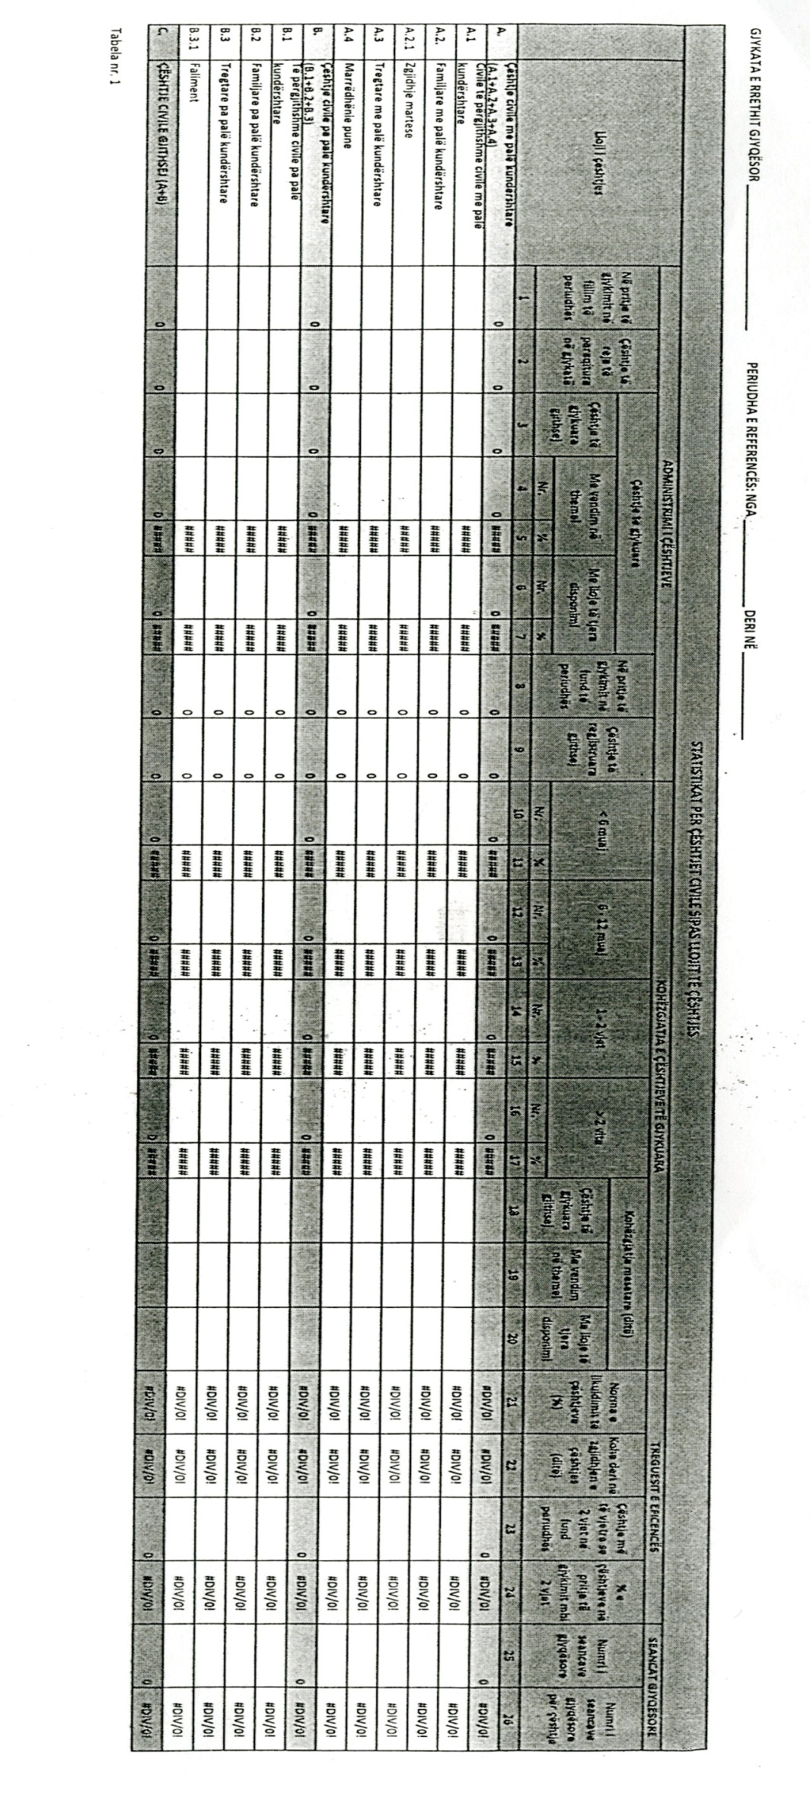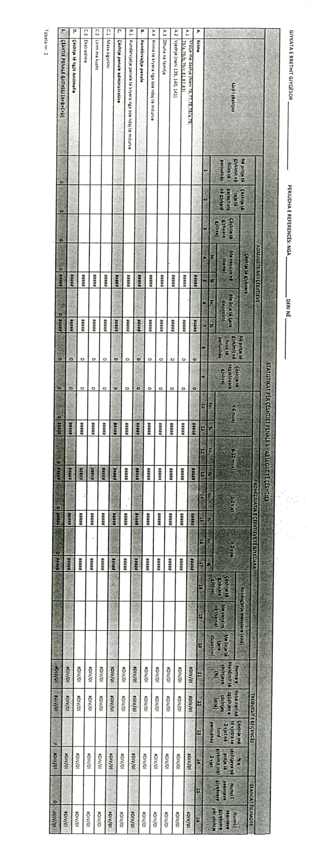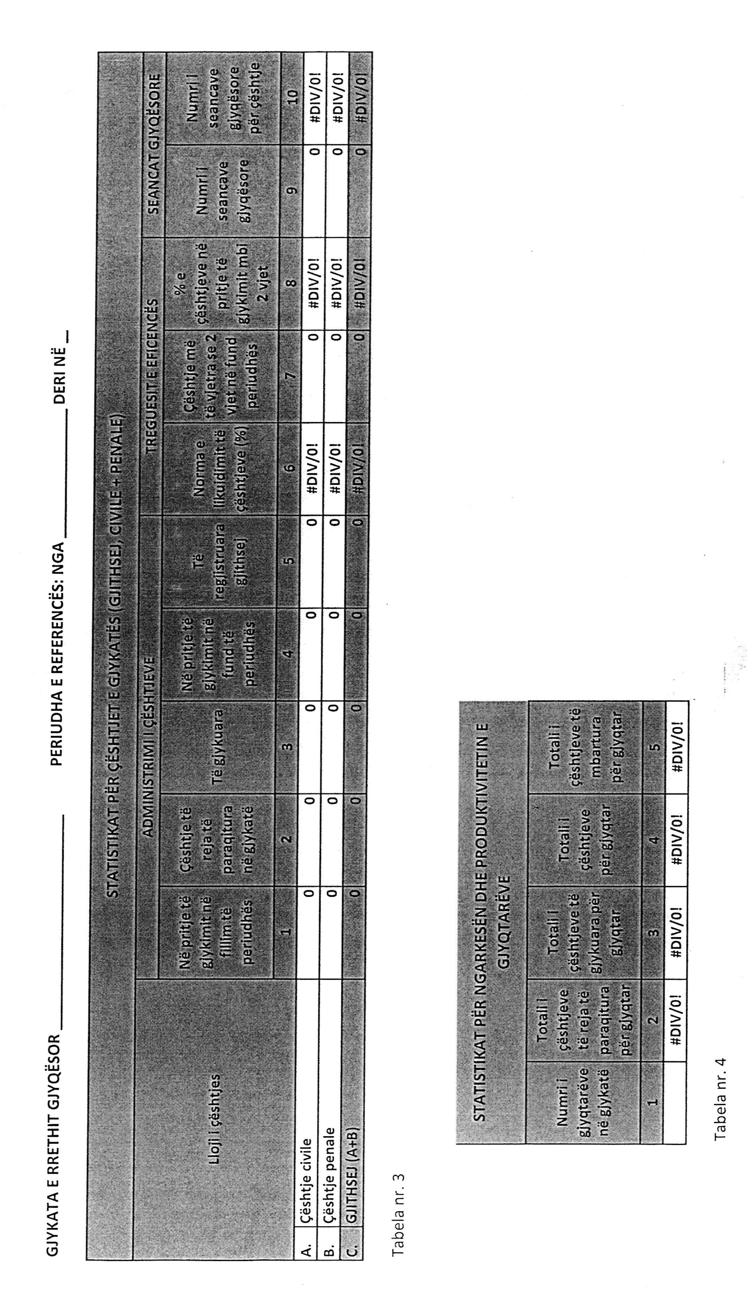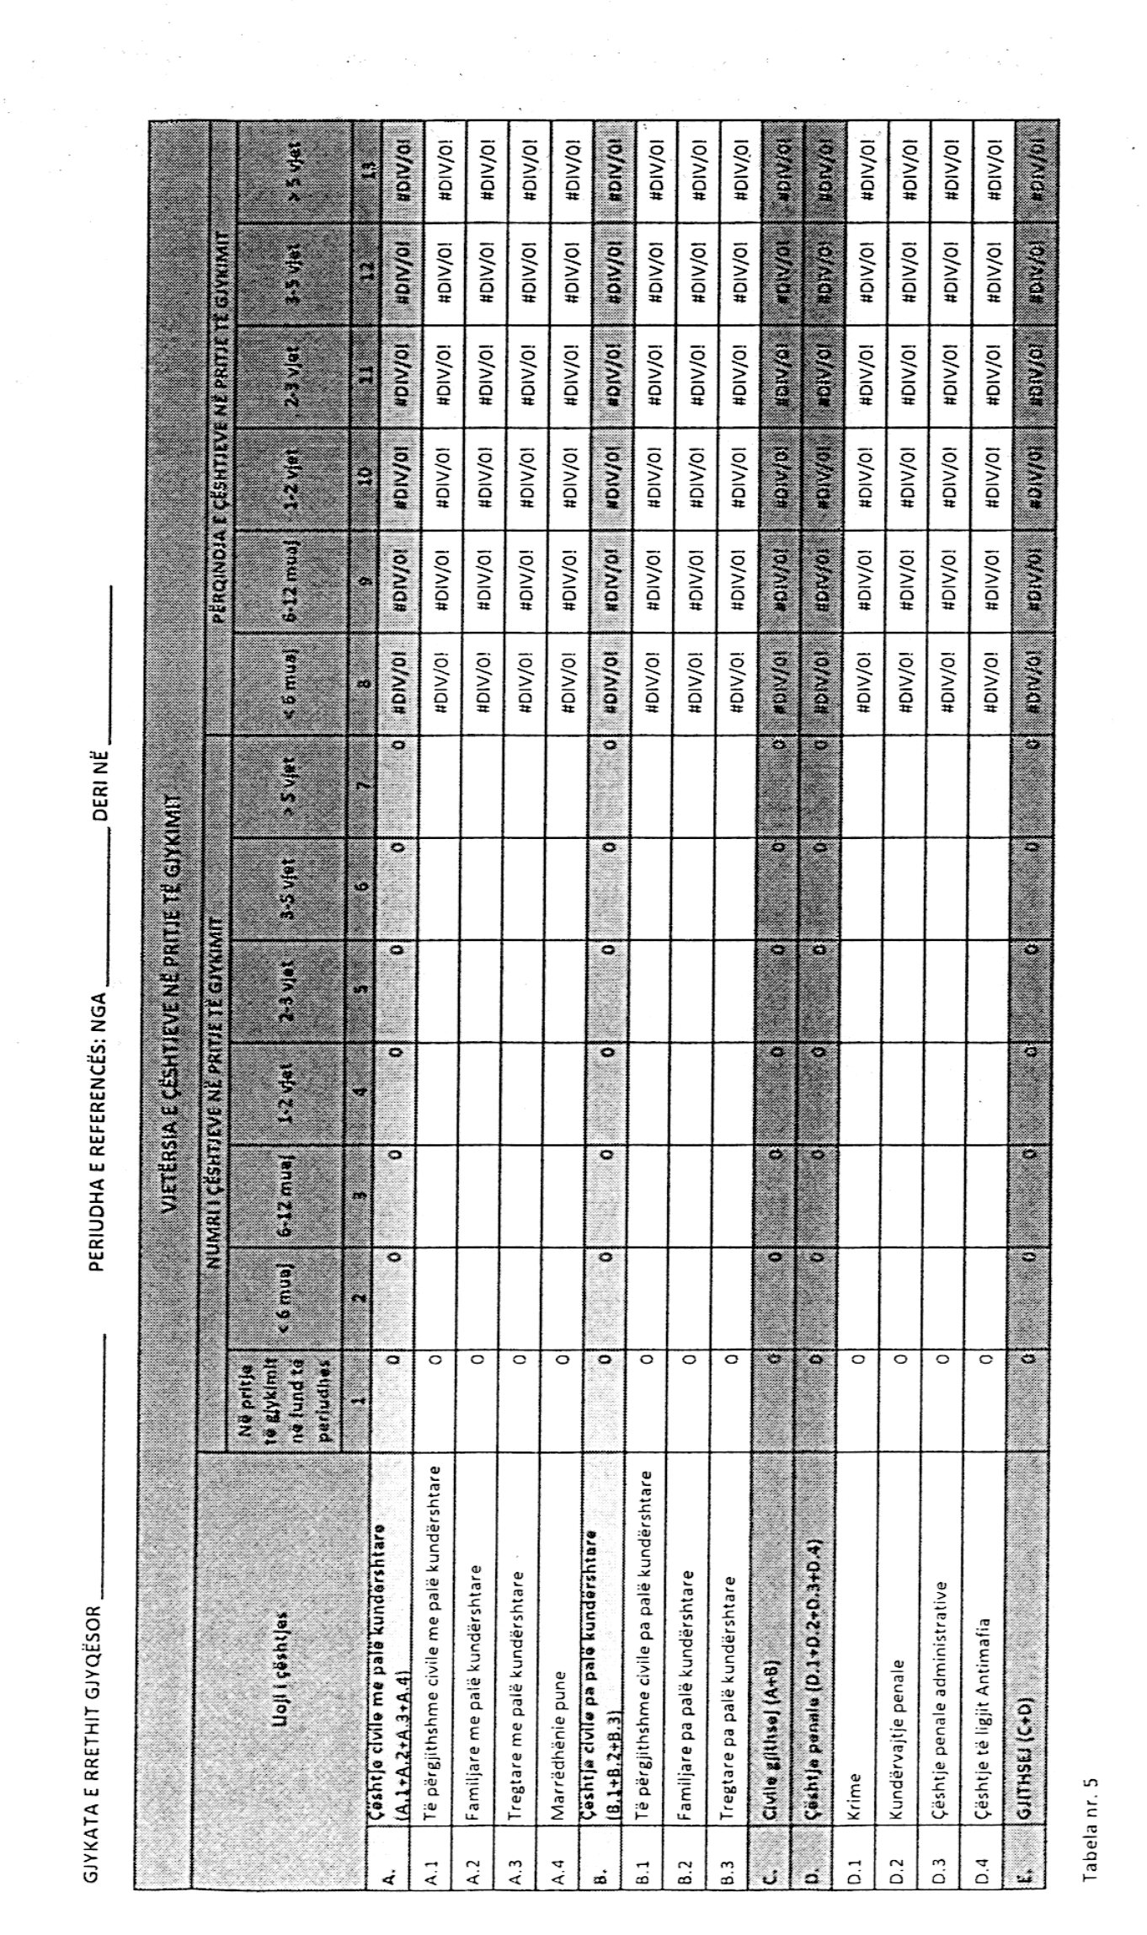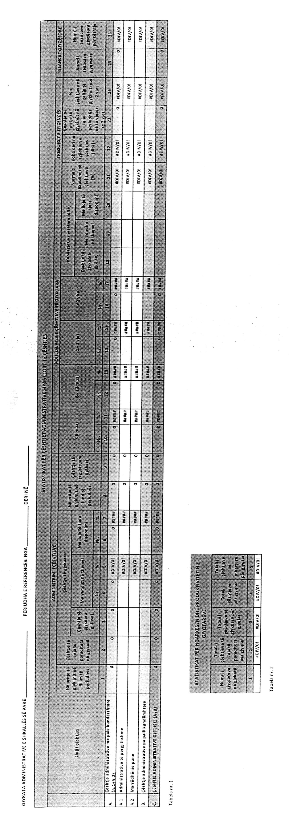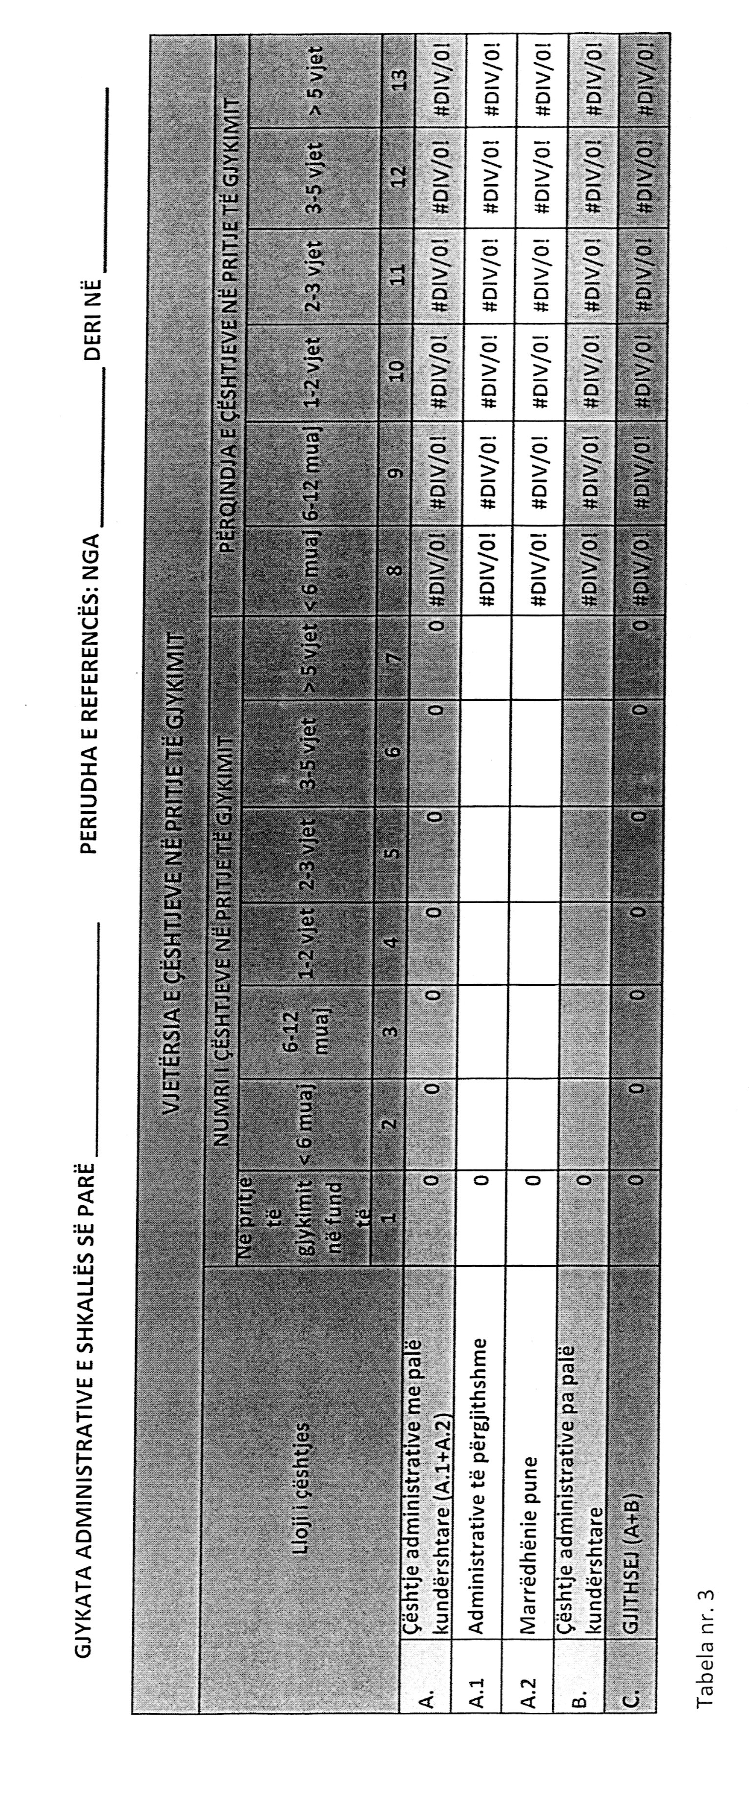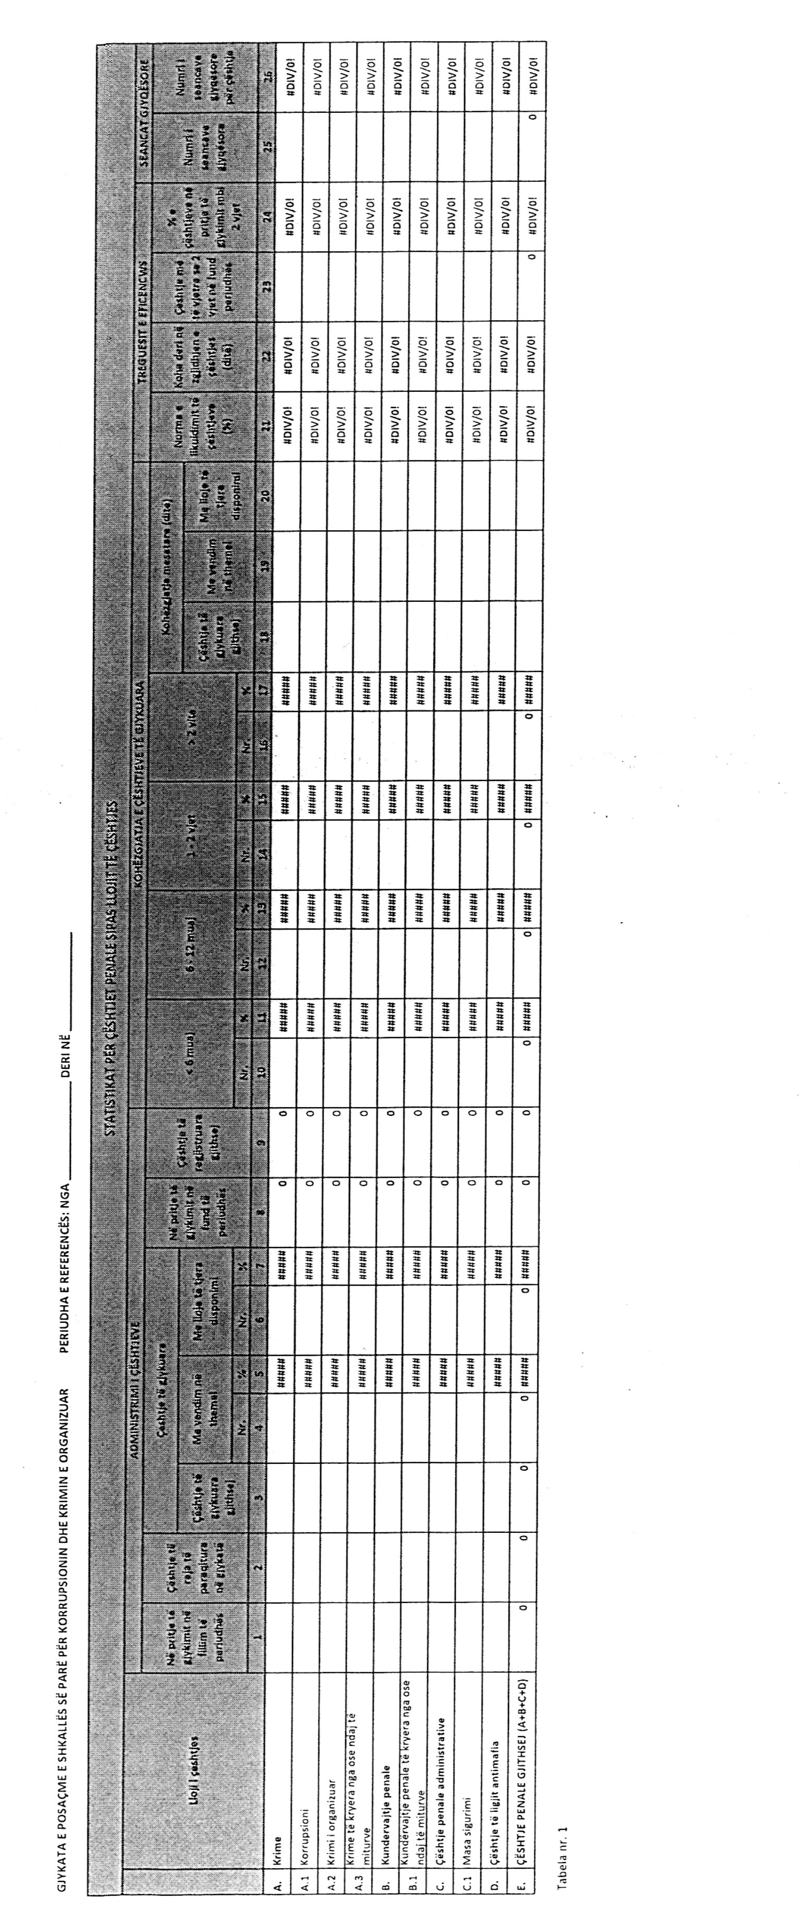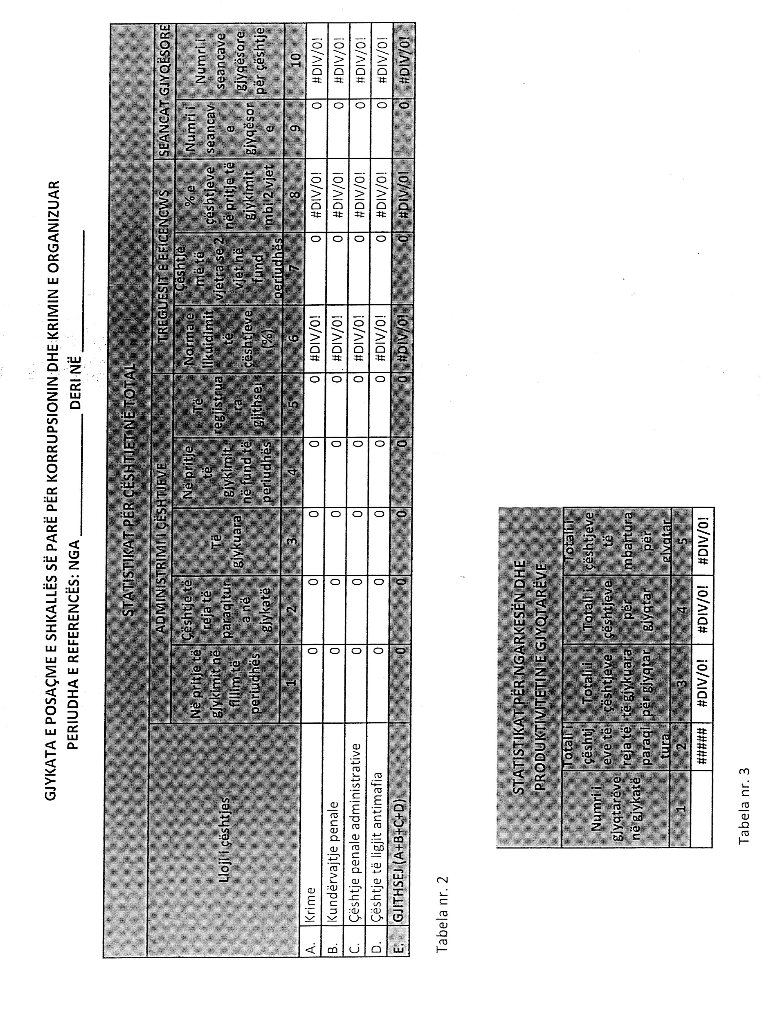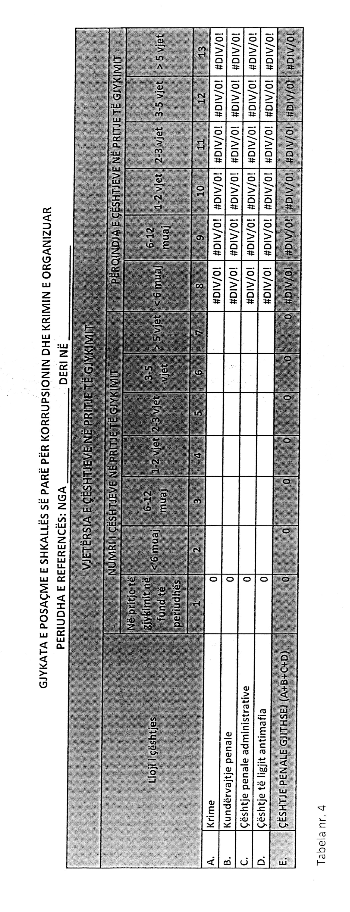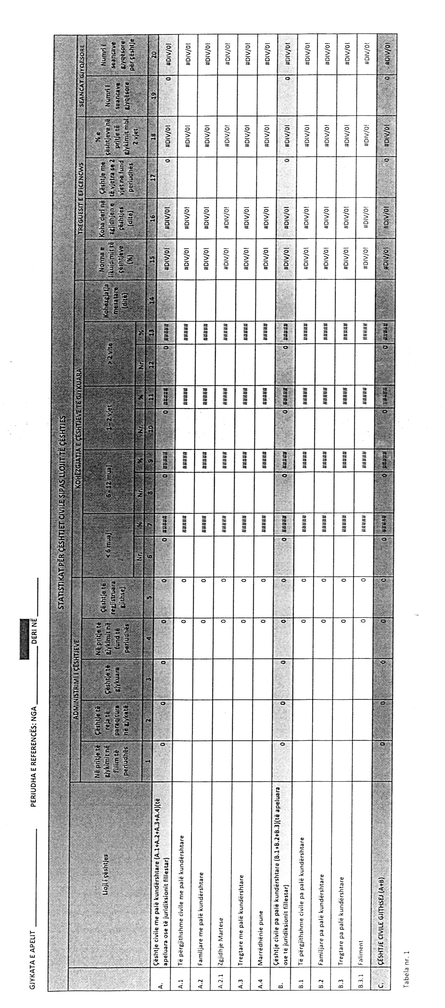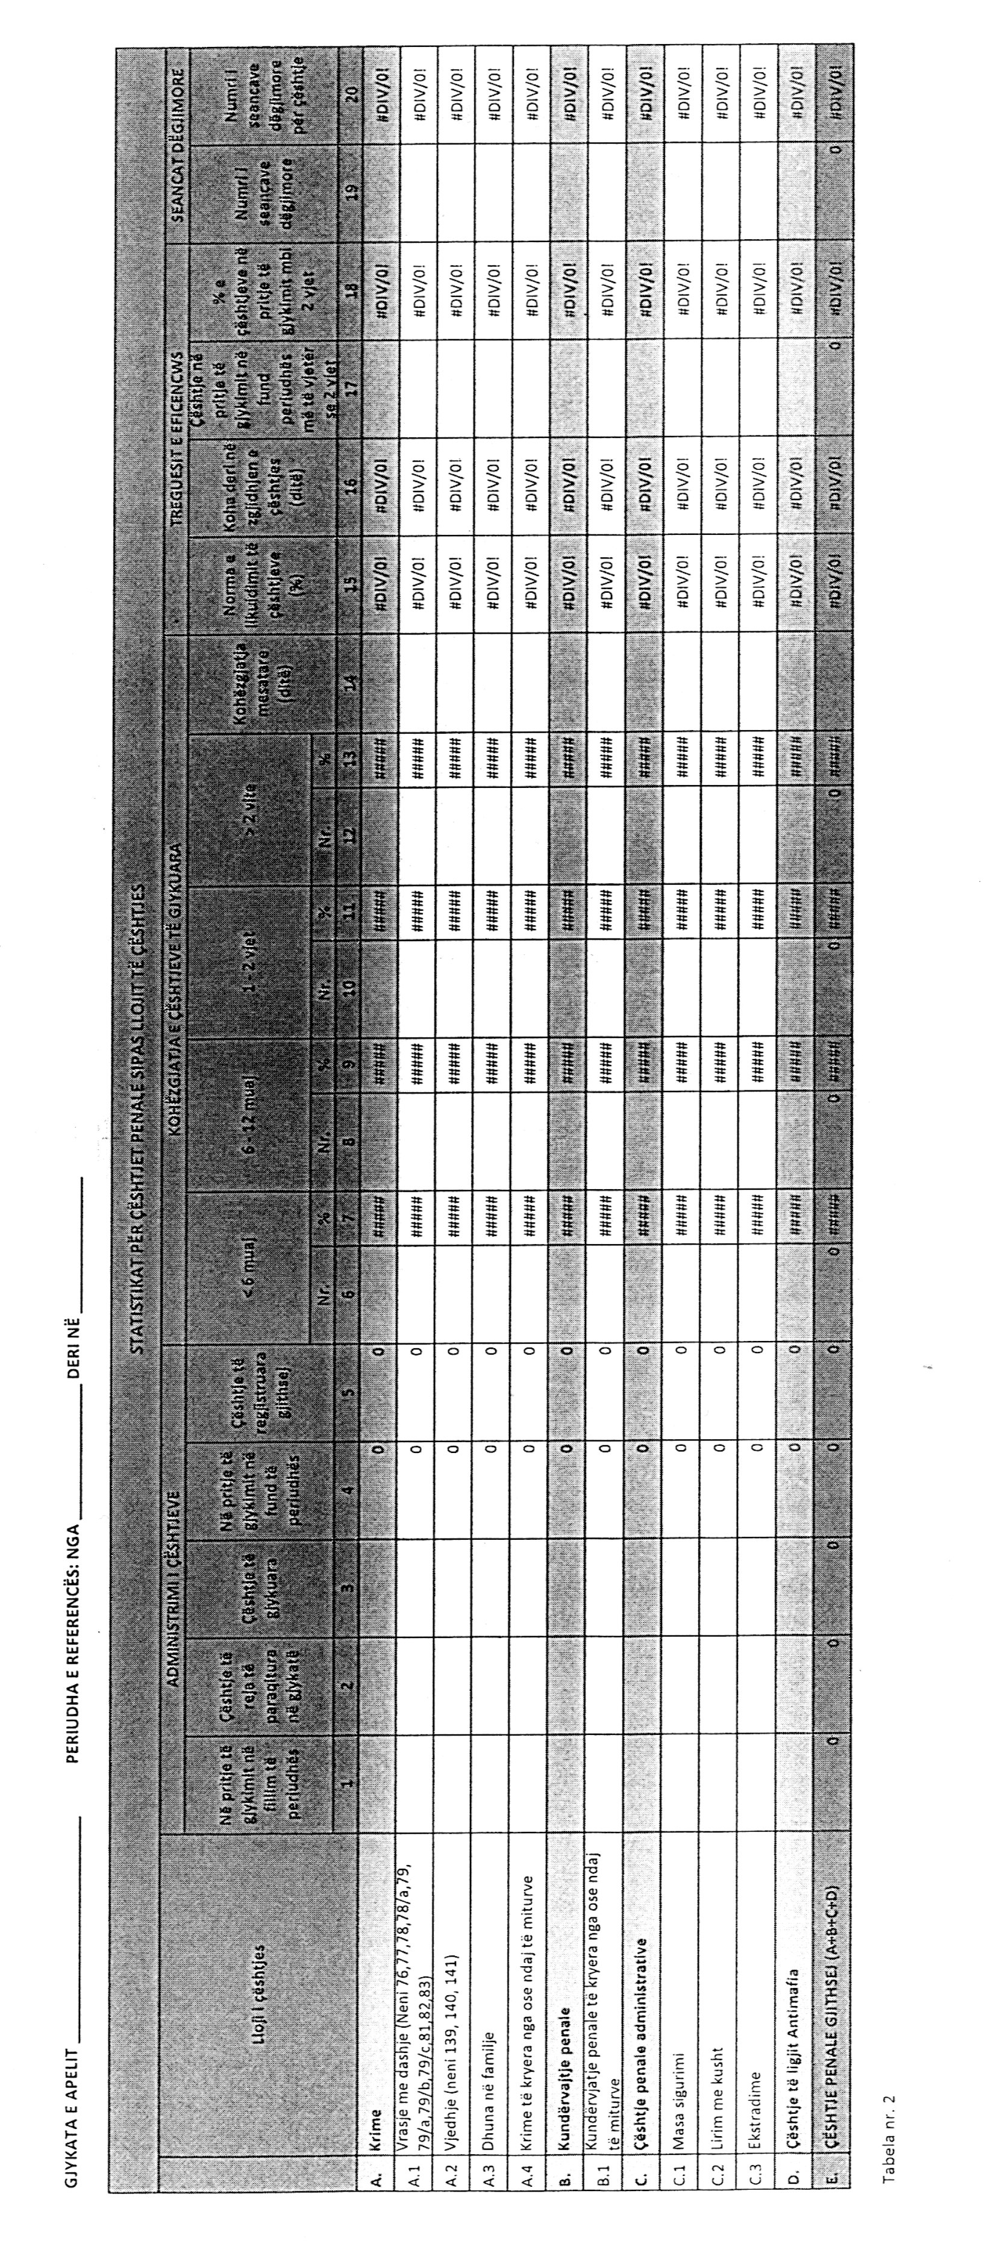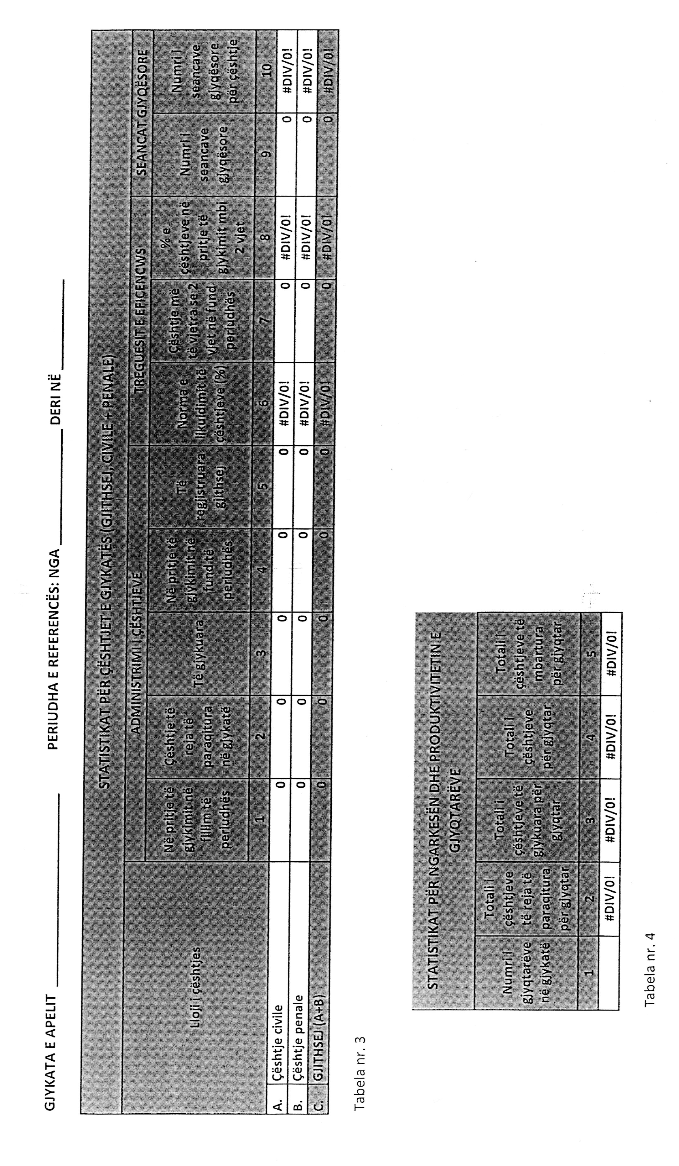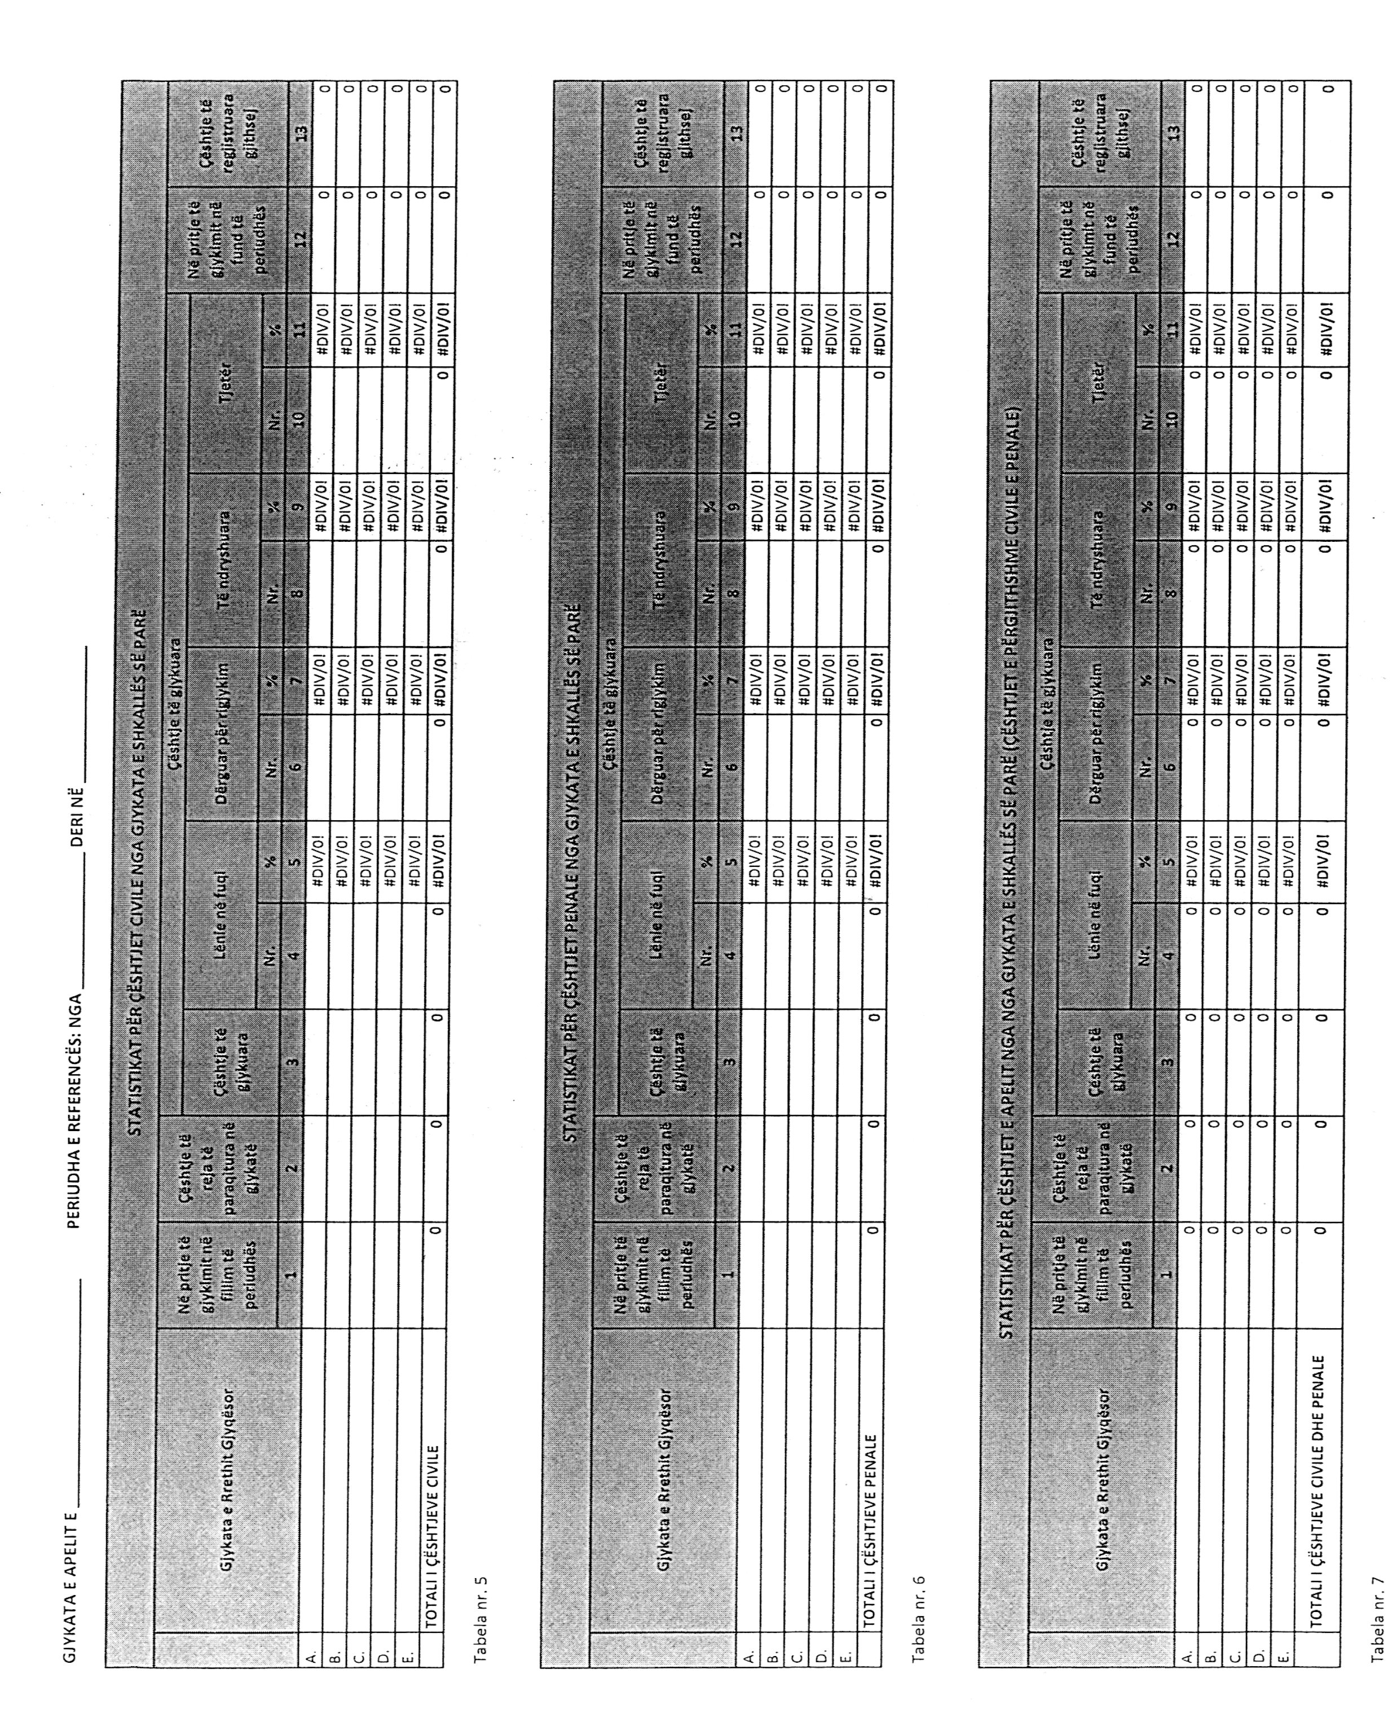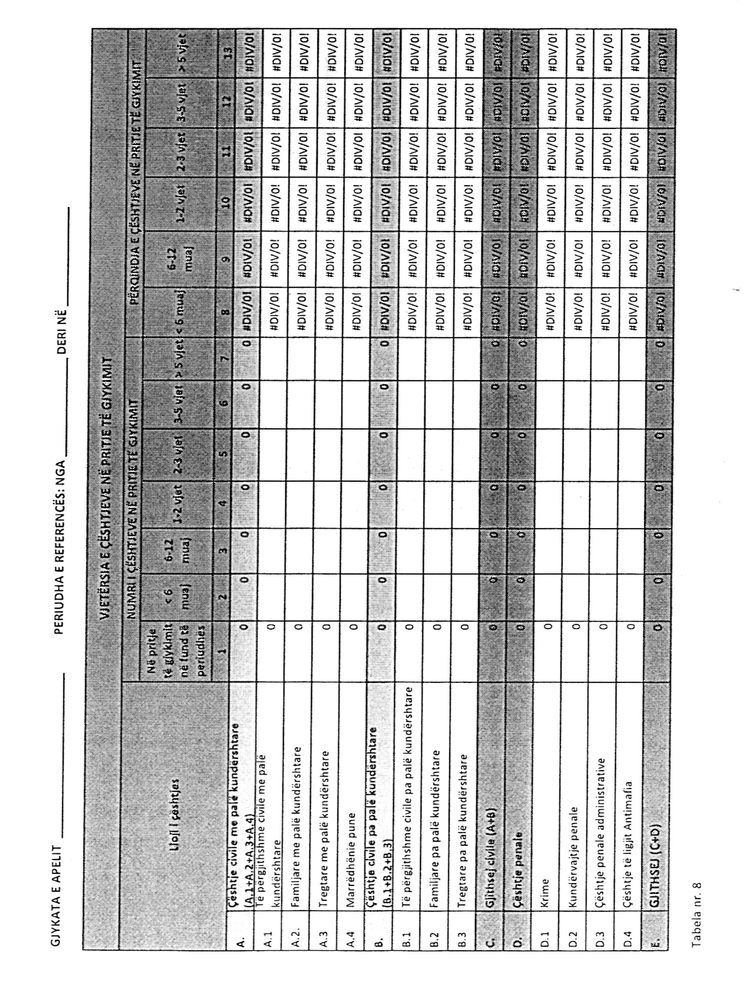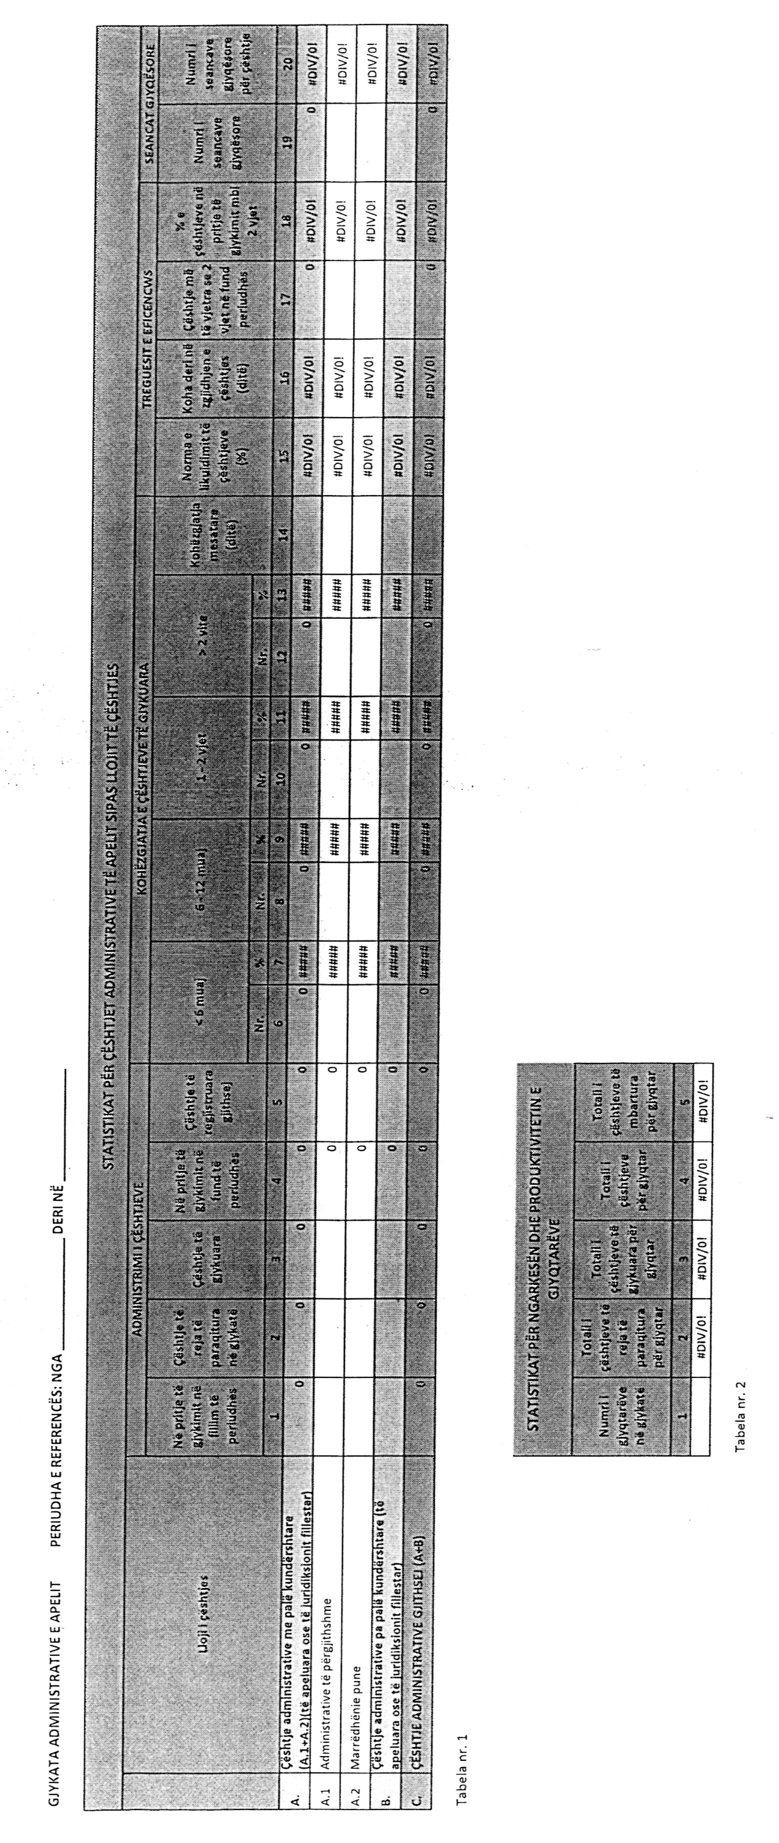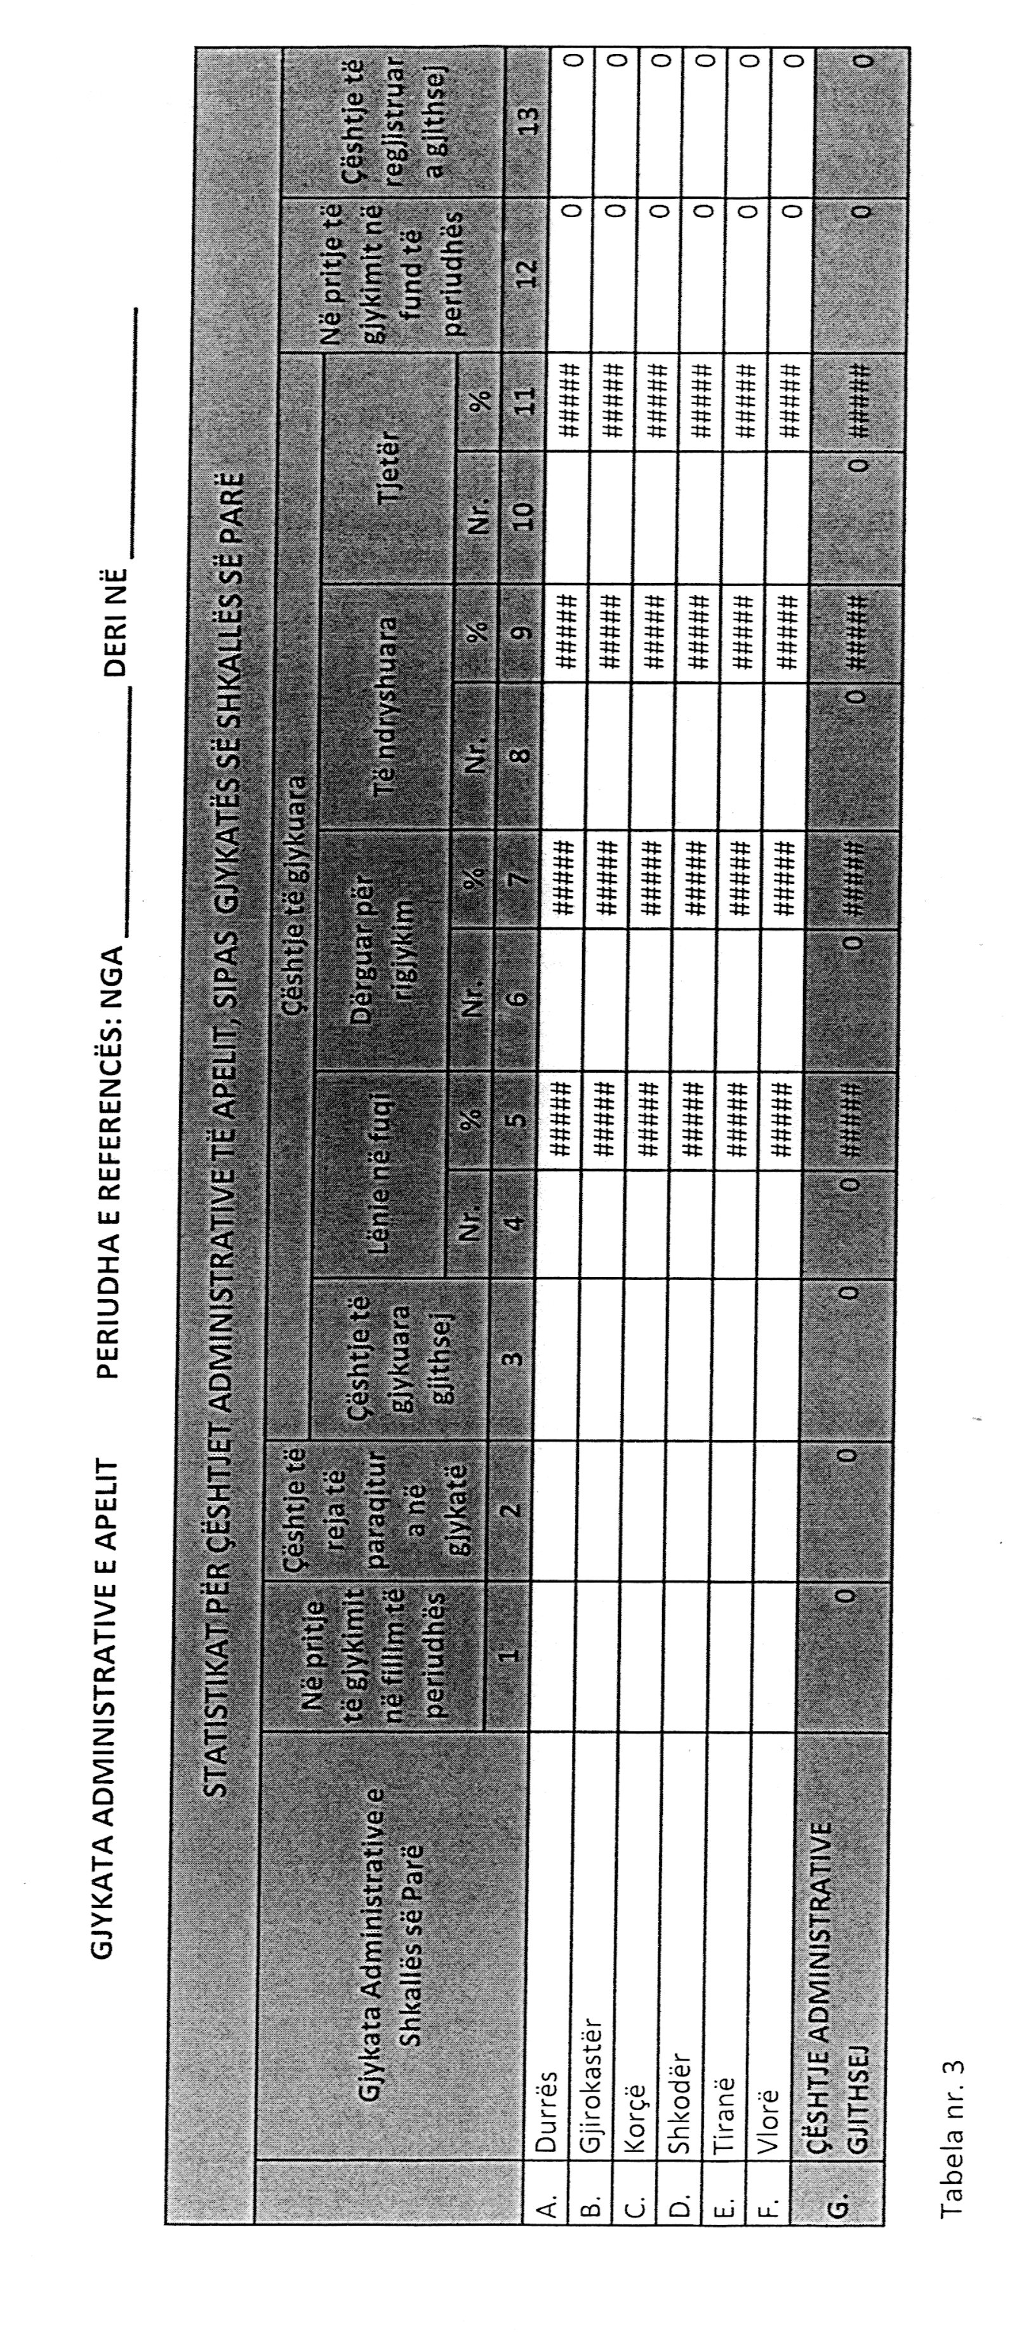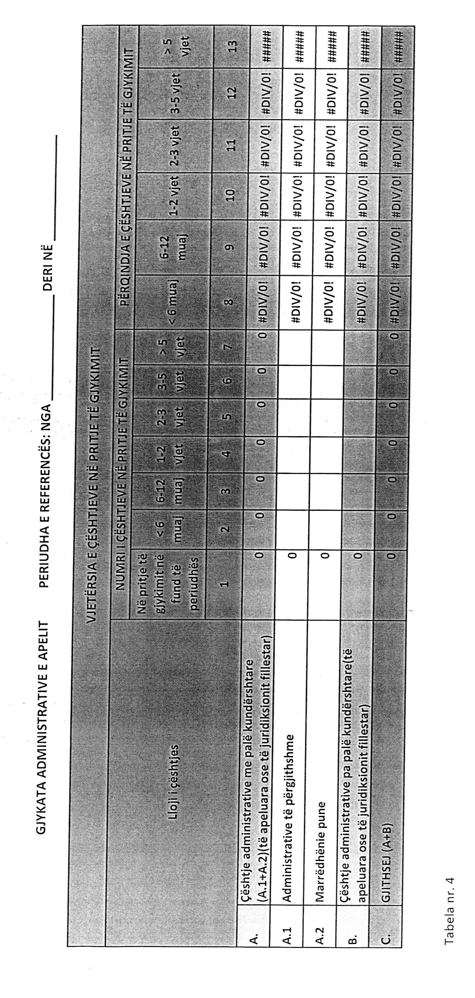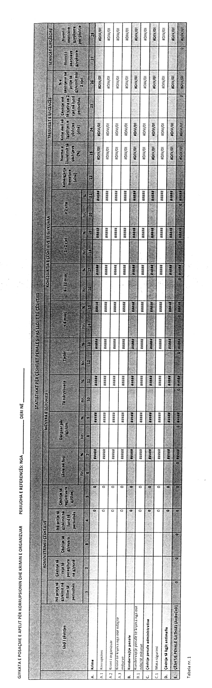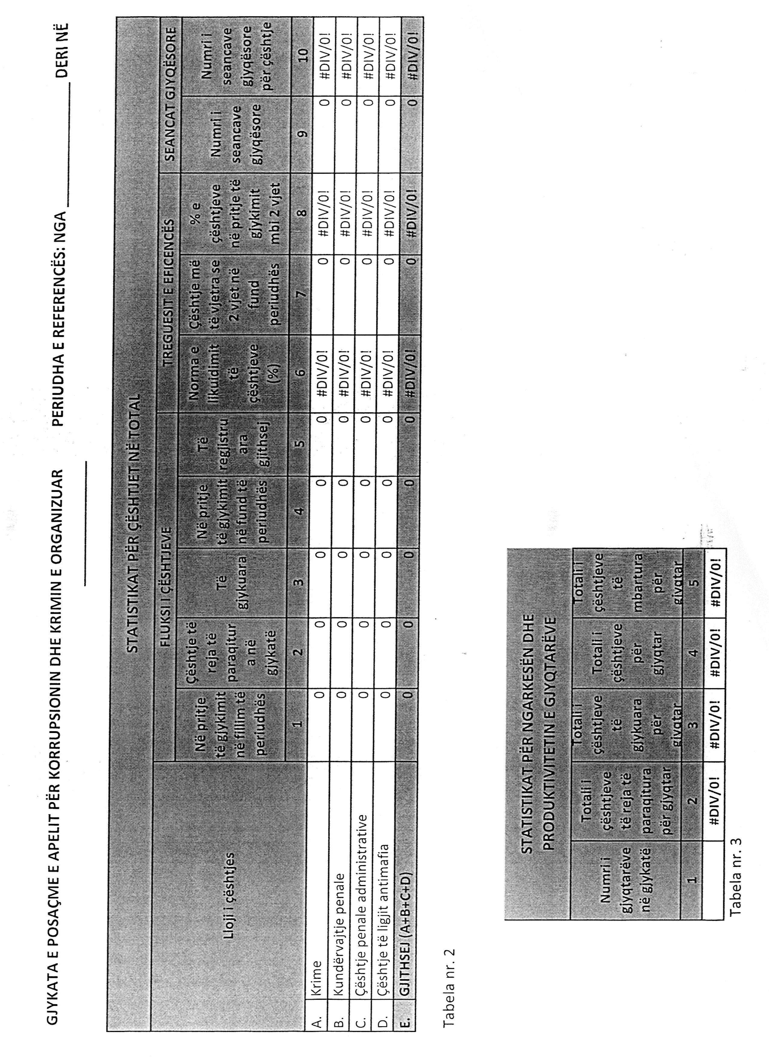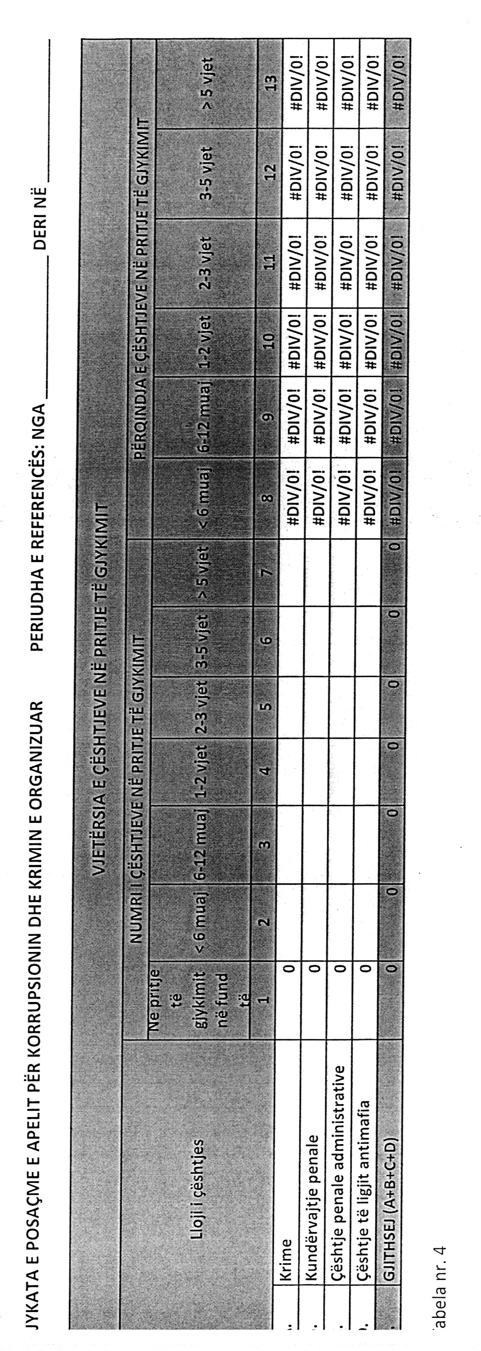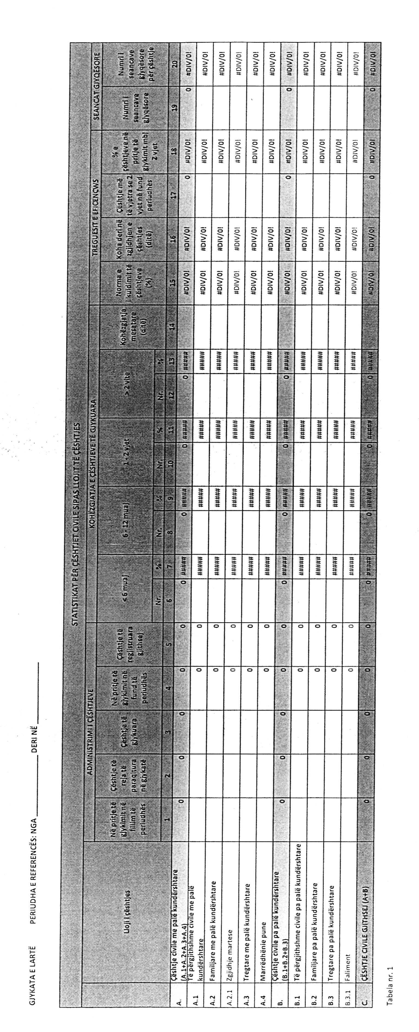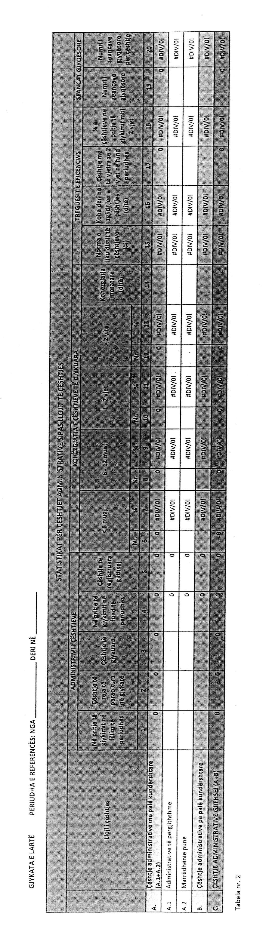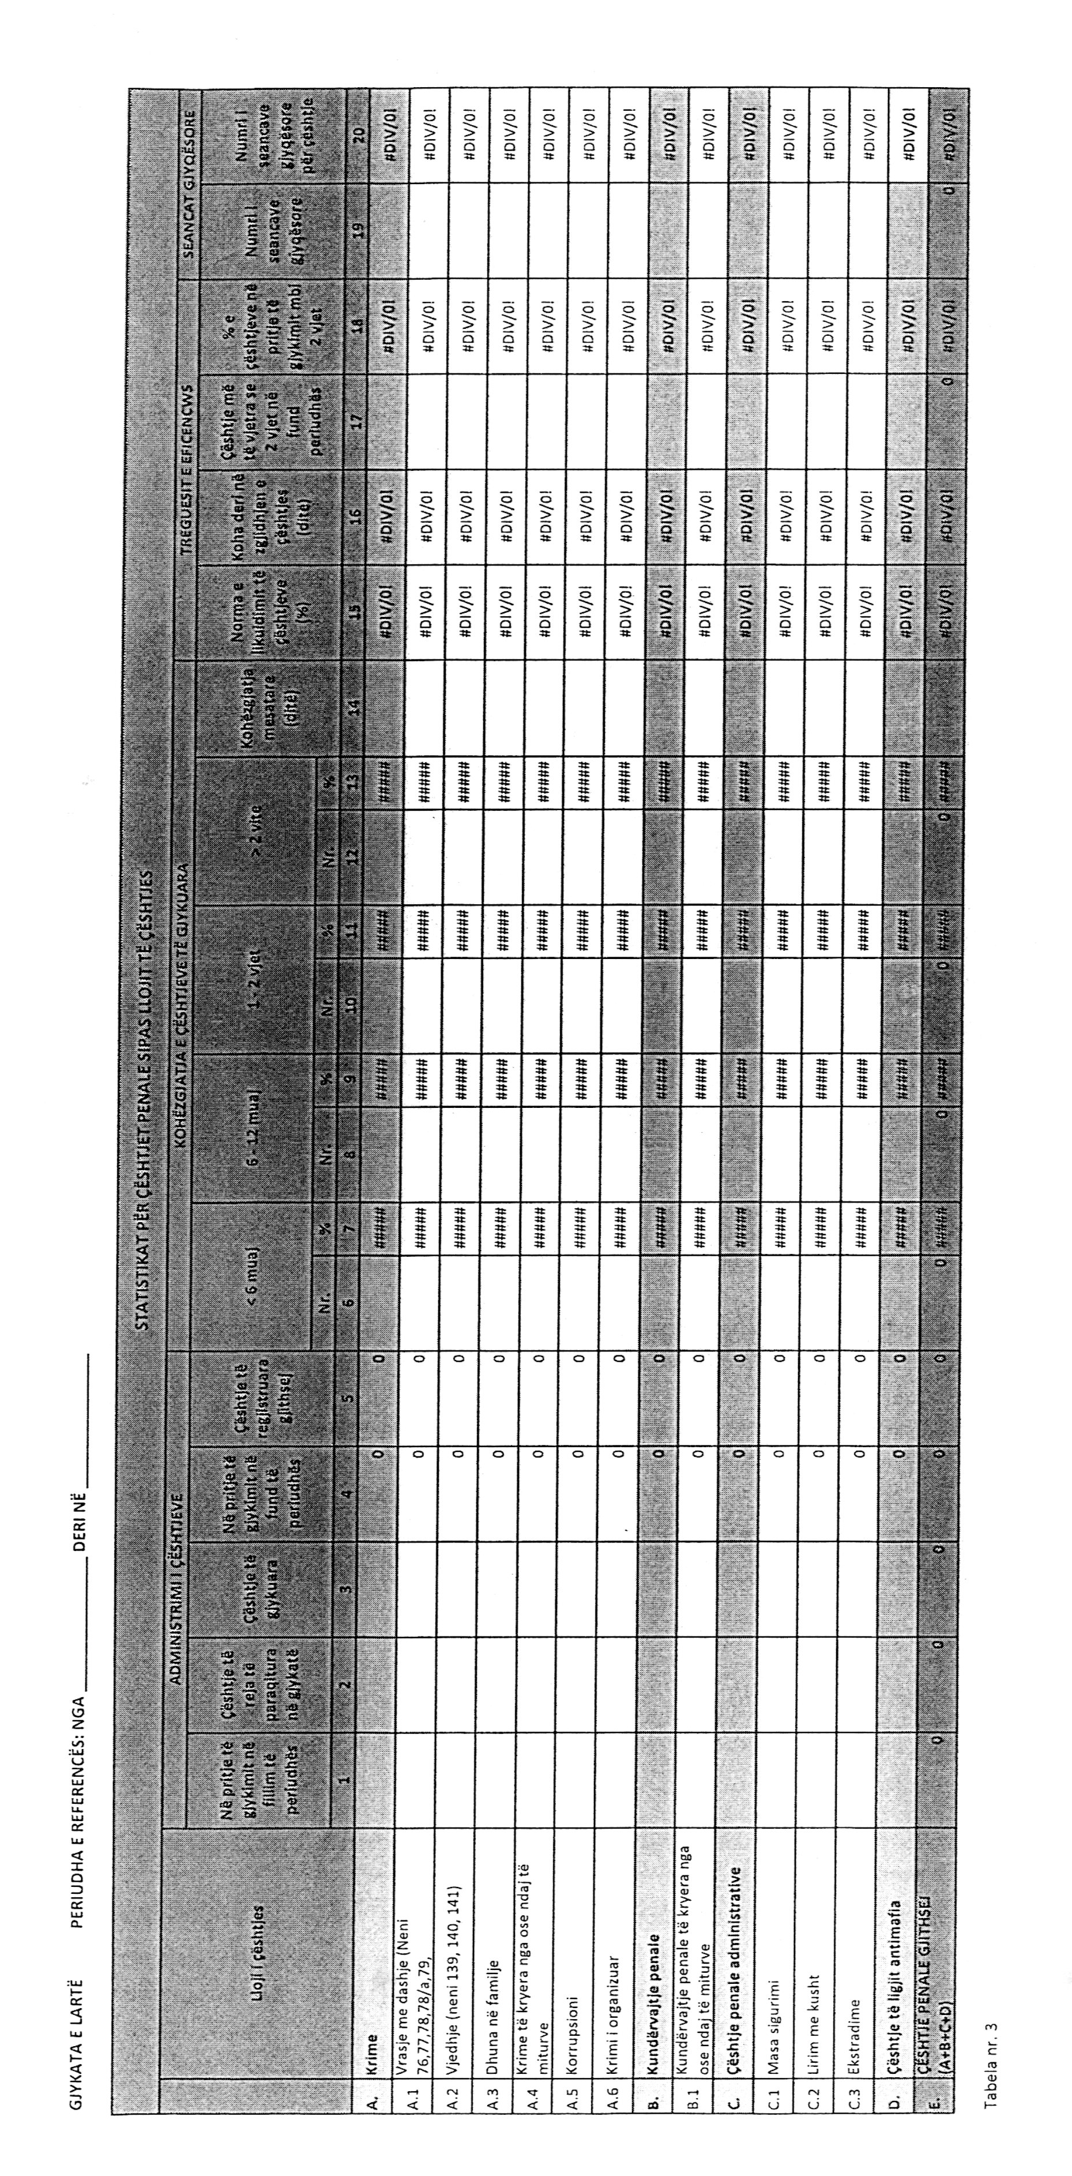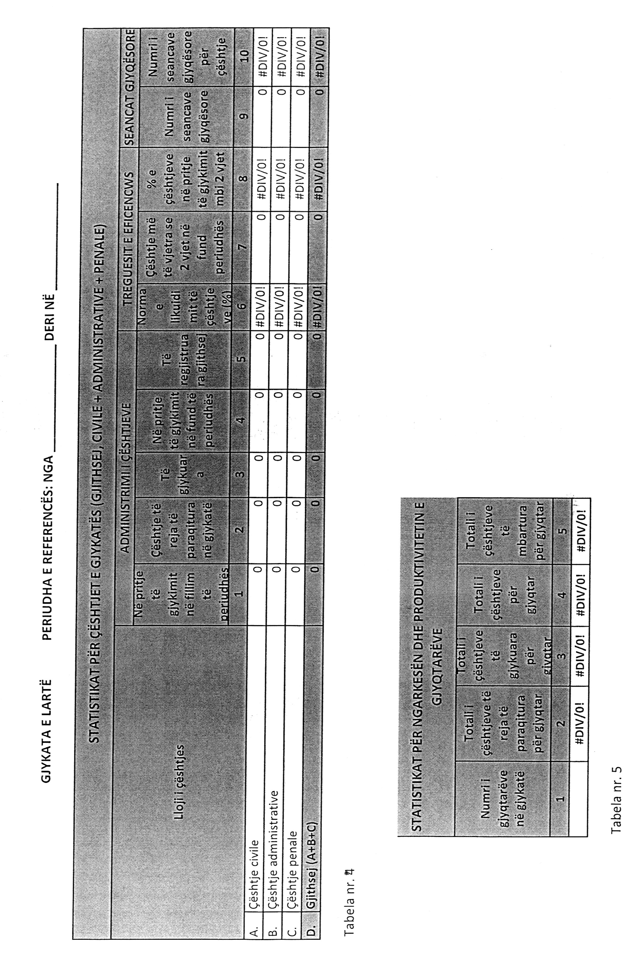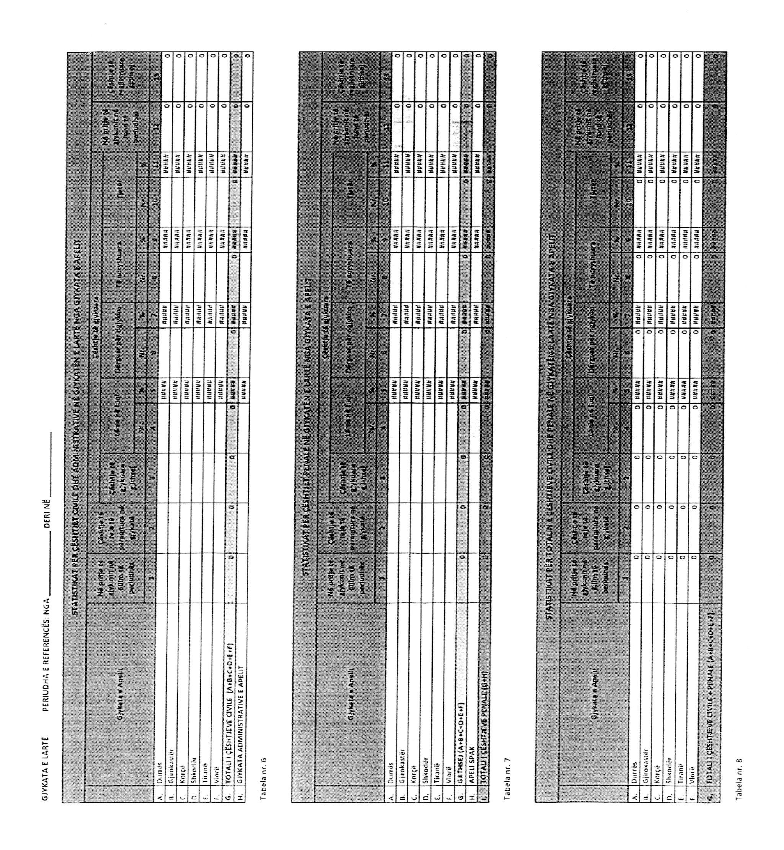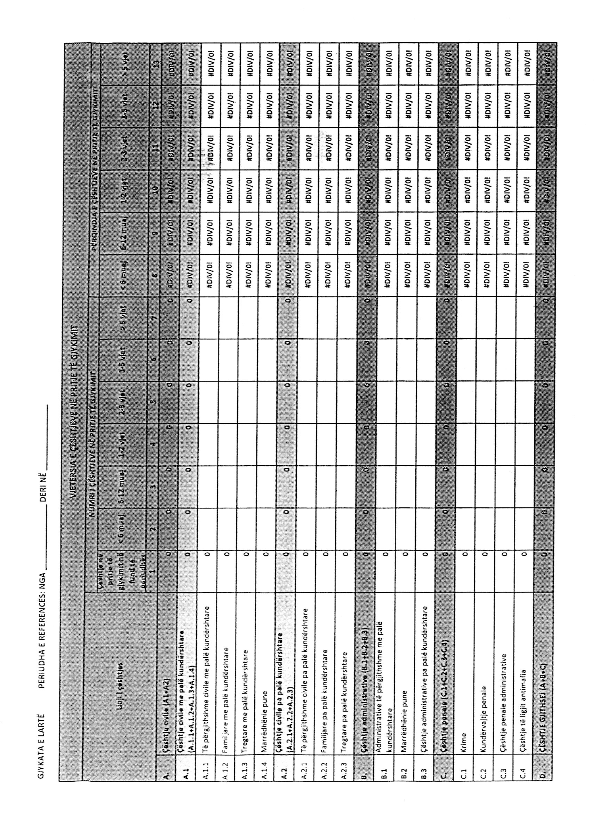

Këtu është konsideruar kompetenca lëndore e gjykatës sipas përcaktimeve te nenit 75/a te K.Pr.P
Gjykata e Posaçme për Korrupsionin dhe Krimin e Organizuar, në referim të kompetencës lëndore të saj sipas nenit 75/a të K.Pr.P., të ndryshuar me ligjet nr. 35/2017 dhe nr. 147/2020, shkronja “c” dhe “ç”, ka në kompetencë të saj edhe vepra penale për të cilat ligji parashikon dënimin me burgim deri në 7 vjet dhe për të cilat, në referim të nenit 406/d pika 1 të K.Pr.P. lejohet zgjidhja e çështjes më marrëveshje e cila miratohet nga Gjykata. Gjithashtu, një pjesë e veprave në kompetencë të kësaj gjykate në referim të nenit 75/a shkronja “a” parashikojnë dënim deri në shtatë vjet burgim, të tilla si vepra penale e parashikuar nga neni 244, 244/a, 245, 245/1, 257, 258, 312, 319, 319/a, 319/b, 319/c të Kodit Penal. Gjithashtu, neni 406/d, pika 2 i K.Pr.P. parashikon se “…Arritja e marrëveshjes lejohet për veprat penale për të cilat ligji parashikon një dënim në maksimum jo më shumë se 7 vjet burgim. Ky kufizim nuk gjen zbatim në rastin e bashkëpunëtorit të drejtësisë.”

